

DIRECCIÓN DE OBRAS PÚBLICAS

marzo de 2023

Introducción
El Manual de Organización de la Dirección de Obras Públicas, es un instrumento administrativo de apoyo, en el que se define y establece la estructura orgánica, funcional formal y real. Así como los tramos de control y responsabilidad y los canales de comunicación que permitan una funcionalidad administrativa óptima.

La información aquí contenida está ordenada en forma tal que constituya a ser una guía práctica; el lector podrá familiarizarse con los diferentes niveles jerárquicos que conforman esta Dependencia además de tener como propósito el contribuir a la consecución y cumplimiento de los objetivos y programas de la Administración Pública Municipal, dentro del marco legal del Código Municipal para el Estado de Chihuahua, el Reglamento Interior del Municipio de Chihuahua y del Plan Municipal de Desarrollo 2021-2024.

B. Marco Jurídico.

Federal

• Constitución Política de los Estados Unidos Mexicanos D.O.F. 18 11 2022
• Ley Federal del Trabajo D.O.F. 27 12 2022
• Ley General del Equilibrio Ecológico y la Protección al Ambiente D.O.F. 11 04 2022
• Ley de Coordinación Fiscal D.O.F. 30-01-2018
• Ley General para la Prevención y Gestión Integral de los Residuos D.O.F. 18-01-2021
• Ley de Obras Públicas y Servicios Relacionados con las mismas D.O.F. 13-01-2016
• Ley General de Responsabilidades Administrativas D.O.F. 20-05-2021
• Ley de Disciplina Financiera de las Entidades Federativas y los Municipios D.O.F. 10-05-202

Estatal

• Constitución Política del Estado Libre y Soberano de Chihuahua
P.O.E. 01-06-2022
• Ley de Obras Públicas y Servicios relacionados con la mismas del Estado de Chihuahua
P.O. E. 2019.03.16
•Ley de Adquisiciones, Arrendamientos y Contratación de Servicios del Estado de Chihuahua
P.O.E. 2023.01.04
•Ley de Presupuesto de Egresos, Contabilidad Gubernamental y Gasto Público del Estado de Chihuahua
P.O.E. 2019.03.16
• Ley de Equilibrio Ecológico y Protección al Ambiente del Estado de Chihuahua P.O.E. 2018.05.12
• Código Administrativo del Estado de Chihuahua P.O.E. 2022.10.15
• Código Fiscal del Estado de Chihuahua P.O.E. 2022.12.24

Municipales

•Ley del Instituto Municipal de Pensiones P.O.E. 2012.02.22
•Reglamento Interior del Municipio de Chihuahua Última modificación por Acuerdo aprobado en Sesión Ordinaria del H. Ayuntamiento No. 693/2022 de fecha 11 de noviembre de 2022.
•Reglamento de Desarrollo Urbano Sostenible del Municipio de Chihuahua Última modificación aprobada en Sesión Ordinaria 721 /2022, de fecha 23 de diciembre de 2022.
Decreto que crea al Instituto Municipal de Pensiones
Reglamento de Construcciones y Normas Técnicas para el Municipio de Chihuahua, Última modificación por Acuerdo aprobado en Sesión Ordinaria del H. Ayuntamiento Nº 721/2022 de fecha 23 de diciembre de 2022.
Reglamento del Comité Municipal de Ecología de Chihuahua
Reglamento de Protección al Medio Ambiente y Cambio Climático del Municipio de Chihuahua,
Artículos adicionados por acuerdo aprobado en S.O. 22/19 de fecha 27 de noviembre del 2019.
Reglamento que fija las Condiciones Generales de Trabajo entre la Presidencia Municipal y los Trabajadores a su Servicio.

Misión

Promover un desarrollo regional sustentable, mediante el diseño de estrategias y políticas públicas respetuosas del medio ambiente, que conlleven a lograr un municipio competitivo, buscando eficientar los esfuerzos en la dotación de infraestructura y obra pública.

Visión
Ser una Dependencia que garantice e impulse un Municipio ordenado y competitivo que planifique, programe y construya las acciones para el desarrollo y crecimiento armónico de la Ciudad de Chihuahua. Regido por criterios de eficiencia y calidad en el aprovechamiento de los recursos municipales, para mejorar la calidad de vida de sus habitantes.

Valores

Honestidad.
Sensibilidad Social.
Actitud de Servicio.
Transparencia.
Calidad.
Lealtad.
Profesionalismo.
Responsabilidad.
Respeto.
Tolerancia.
Trabajo en equipo.
Disciplina.
Eficacia.
Eficiencia

Objetivo
Proveer obras de infraestructura en las zonas urbanas y rurales. Establecer mecanismos técnicos y administrativos que permitan la optimización de los recursos, la calidad de las obras y la disminución de los tiempos de ejecución; con el propósito de satisfacer las necesidades de los habitantes del Municipio de Chihuahua.

Directorio
Área | Puesto | Nombre | Extensión
Área | Puesto | Nombre | 200-48-00
Dirección
 | Director General | Ing. Rodolfo Armendáriz Ronquillo | 6101
 | Secretaria | C. Yesenia Ramírez Vazquez | 6102
 | Enlace Ciudadano | C. Diana Edith Garcia Arciniega | 6127
 | Asesora | Ing. Maritza Aguilera Garcia | 6117
 | Secretaria Técnica | Ing. Ruth Fabiola Duarte Contreras | 6157
 | Comunicación Social | Lic. Lucero Jaquez Quezada | 6105
 | Secretaria | C. Gabriela Yáñez Alvarado | 6126
Departamento de Jurídico y Afectaciones
 | Jefe de departamento | Lic. Janeth Garza Garza | 6175
 | Secretaria | Lic. Laura Borunda Sánchez | 6179
 | Jurídico
 | Jurídico | Lic. Edgar Fernandez Chacón | 6138
Departamento de Servicios Administrativos
 | Jefe de Departamento | Lic. Liliana Duran Rey | 6103
 | Secretaria | C. Dora Lilia Salas Rodríguez | 6112
 | Recursos Humanos | Lic. Claudia Rodríguez Sánchez | 6120
 | Recursos Financieros | C. Rosa Lilia Pérez Ordoñez | 6104
 | Recursos Materiales | C. Dinorah Isela Chávez Díaz | 6106
 | Mantenimiento | C. Casimiro Hernández Rivera | 6107
 | Sistemas | Ing. Humberto Saucedo Reza | 6108
 | Soporte Técnico | Ing. Gabriela Castillo Coronel | 6109
Departamento de Licitaciones y Control de Obra
 | Jefe de Departamento | Ing. Ma. Del Carmen Mendoza Rugelio | 6116
 | Secretaria | C. Armida Trillo Orozco | 6119
 | Oficina de Control | Lic. Armando Mendoza Juárez | 6178
 | Oficina de Licitaciones | C. Gerardo Isaí Lucero Díaz | 6178
 | Estimaciones | Ing. Mario Curiel Morán | 6174
 | Personal Especializado | T.S.U. Elva Corina Armendáriz Herrera | 6100
 | Personal Especializado | Ing. Cinthya Susana Portillo Siqueiros | 6130
 | Líder de Proyecto | Bibiana Rodriguez | 6160
Subdirección de Infraestructura Urbana
 | Subdirector | Ing. Guillermo Campos Nava | 6111
 | Secretaria | C. Keilly Edith Bustillos Baca | 6112
 | Movilidad Urbana | Lic. Alán Bulmaro Tello Jiménez | 6067
 | Jefe de Oficina de Arroyos | Ing. Gilberto Sepúlveda Gutiérrez | 6173
 | Proyectista | Arq. Lorena de la Fuente Valerio | 6134
 | Presupuestos | Arq. Alejandra Hermosillo Mejía Borja | 6123
Departamento de Construcción Urbana
 | Jefe de Departamento | Ing. Perla Aguirre Marquez | 6110
 | Secretaria | C. Guadalupe Lizeth Parra Marrufo | 6114
Departamento de Topografía | Jefe de Departamento | Ing. José Julián Rivero Anchondo | 6147
Depto. De Mantenimiento Vial e Infraestructura | Jefe de Departamento | Ing. Gloria Martínez Rodríguez | 6128
 | capturista de datos | Maria Helena Ibarra Rosales | 6177
 | capturista de datos | Lic. Karen Concepción Gamez Trillo | 6180
 | Secretaria | C. Flor Angélica Fernández Ríos | 419-80-48
Subdirección de Infraestructura Social | Subdirector | Ing. Javier Villarreal Posada | 6131
 | Analistas de Costos |  | 6171
 | Secretaria | Lic. Maricruz Vega Sujo | 6132
Departamento de Construcción Social | Jefe de Departamento | Ing. Hilario Alejandro Torres Quezada | 6113
 | Enlace Técnico | Ing. Carmen Adriana Macías García | 6182
 | Auxiliar | C. Cristina Domínguez Orozco | 6145
Departamento de Maquinaria Pesada | Jefe de Departamento | Ing. Edgar Peinado Ruizesparza | 6151
 | Secretaria | C. Bertha Alicia Villalobos Sáenz | 6152
 | Auxiliar administrativo | Ing. Samuel David Monje Sáenz | 6153
 | Auxiliar especializado | Lic. Alán Fernando Ortega García | 6153
 | Jefe de Departamento | Arq. Gloria Leticia Ruelas Vázquez | 6121
 | Jefe de Oficina | Ing. Daniel Arturo Chávez Lechuga | 6183
 | Proyectista | Arq. Andrea Loya Cardona | 6172

Atribuciones Institucionales
Código Municipal para el estado de Chihuahua:
El Código Municipal para el Estado de Chihuahua establece las siguientes atribuciones para la Dirección de Obras Públicas en el Artículo 71.
Artículo 71. Son atribuciones del Director de Obras Públicas Municipales las siguientes:

l. Formular el programa de obras y someterlo a la consideración del Presidente Municipal;
ll. Proyectar, construir y conservar las obras públicas que, conforme a las leyes y sus reglamentos, sean a cargo del municipio;
lll. Intervenir en la celebración y vigilar el cumplimiento de los contratos de obra pública;
lV. Coordinar y supervisar la ejecución de obras públicas cuando se lleven a cabo por otras dependencias, organismos descentralizados o empresas de participación municipal;
V. Otorgar licencias y permisos para la ocupación temporal de la vía pública, cuando tal atribución no esté expresamente encomendada a otra dependencia;
Vl. Otorgar licencias y permisos para construcción, reparación y demolición de fincas;
Vll. Prestar el servicio de nomenclatura, numeración oficial y alineamiento de construcciones;
VIIl. La construcción y conservación de parques, plazas, jardines, áreas de recreo para menores de edad y obras de ornato, así como la creación y actualización del Registro de Parques y Jardines Públicos. En este caso deberá formarse un inventario de los parques y jardines públicos con fotografía actual, sus dimensiones, georreferenciado, bajo el concepto de auto transparencia, debiendo constar el equipamiento e infraestructura con el que cuentan, estado físico actual, personal encargado de su mantenimiento o, en su caso, la empresa a la que se le haya concesionado el mismo. El registro a que se refiere el párrafo anterior, deberá constar en el portal de Internet para su libre acceso, en aquellos municipios cuyas cabeceras municipales tengan más de setenta y cinco mil habitantes, en caso contrario, deberán contar con dicho registro de manera física y accesible a la población.
[Fracción reformada mediante Decreto 403-08 I P.O. aprobado el 2 de diciembre de 2008. Pendiente su publicación en el Periódico Oficial del Estado]
IX. Determinar y exigir el cumplimiento de las normas, instalaciones y equipos de seguridad que deben
incorporarse a las construcciones en general y las que particularmente deben observarse en los locales a los que tenga acceso el público; La inobservancia de tales normas impedirá a la autoridad municipal otorgar el permiso de construcción o funcionamiento respectivos y, en su caso, la facultará para ordenar la suspensión de la obra o la clausura del local hasta en tanto no se cumplan los requisitos de seguridad exigibles; y
X. Las demás que le otorguen las leyes, reglamentos y manuales de organización.

REGLAMENTO INTERIOR DEL MUNICIPIO DE CHIHUAHUA

El Reglamento Interior del Municipio de Chihuahua establece las siguientes atribuciones para la Dirección de Obras Públicas en el Artículo 50, 51, 52, 53, 54 y 54Bis.

Artículo 50. A la Dirección de Obras Públicas, corresponde el despacho de los siguientes asuntos:

I. Los que le encomiende directamente el Código Municipal al Director de Obras Públicas Municipales, a excepción de aquellas atribuciones que por Acuerdo del Ayuntamiento se le hayan otorgado a la Dirección de Servicios Públicos Municipales, u otras dependencias y unidades administrativas municipales;
II. Proponer al Presidente Municipal y ejecutar las políticas que este fije, en materia de obra pública; III. Construir las instalaciones de alumbrado público;
IV. Asesorar a los presidentes seccionales en la realización de obra pública que se efectúe en su jurisdicción;
V. Derogada;
VI. Derogada;
VII. Derogada;
VIII. Derogada;
IX. Derogada;
X. Derogada;
XI. Derogada;
XII. Derogada;
XIII. Derogada;
XIV. Derogada;
XV. Las demás que le encomienden el Presidente Municipal, el Ayuntamiento, este Reglamento, otras disposiciones legales o reglamentarias y manuales de organización.
[Artículo reformado por Acuerdo publicado en el P.O.E., No. 81, de fecha 08 de octubre de 2016].

Artículo 51. La Dirección de Obras Públicas tendrá la siguiente estructura: I. Dirección de Obras Públicas;
II. Subdirecciones:
A. Subdirección de Construcción; B. Subdirección de Proyectos;
III. Las unidades administrativas, los departamentos y las oficinas previstos para tal fin.
[Artículo modificado por Acuerdo publicado en el P.O.E., No. 98, de fecha 07 de diciembre de 2016].

Artículo 52. Las atribuciones que las disposiciones legales le confieren a la Dirección de Obras Públicas, serán ejercidas por:
I. El Director de Obras Públicas;
II. El Subdirector de Construcción; III. El Subdirector de Proyectos;
IV. Las Unidades administrativas, departamentos y oficinas previstas para tales fines.
V. Los titulares de las unidades administrativas, departamentos y oficinas a que se refiere la fracción III del artículo anterior, en los términos previstos por los manuales de organización y de procedimientos, o bien, por el catálogo de trámites y servicios al público, de la Dirección de Obras Públicas.
[Artículo modificado por Acuerdo publicado en el P.O.E., No. 98, de fecha 07 de diciembre de 2016].

Artículo 53. Compete a la Subdirección de Subdirección de Construcción: Infraestructura Urbana:
I. Construir obras de infraestructura urbana y social, además de realizar las tareas de conservación que le sean requeridas;
II. Coordinar las diferentes dependencias antes y durante el proceso de ejecución de las obras;
III. Participar en los concursos de obra pública y dar seguimiento a todo el proceso técnico y administrativo durante su ejecución;
IV. Intervenir en la celebración y vigilar el cumplimiento de los contratos de obra pública, según el programa de obra elaborado;
V. Administrar la adecuada disposición de los recursos de acuerdo a los oficios de aprobación;
VI. Proponer a la Dirección alternativas para la disposición de saldos disponibles de las cuentas de inversión; VII. Determinar y realizar los procesos de terminación anticipada, suspensión temporal o rescisión de contrato;
VIII. Determinar y priorizar el programa de obras por administración directa de la dependencia;
IX. Implementar y dar seguimiento a mecanismos de supervisión de calidad y de seguridad industrial;
X. Llevar a cabo los programas de pavimentación y rehabilitación de vialidades y calles de la ciudad y efectuar un sistema de administración de pavimentos;
XI. Establecer un sistema de gestión y administración de obra.
XII. Integrar la documentación de cada obra en un expediente con su respectiva bitácora de actividades, en la cual deberán constar las modificaciones al programa de obra y su justificación;
XIII. Realizar la solicitud de ampliación presupuestal cuando se requiera;
XIV. Asegurar el cumplimiento de la normatividad existente en materia de obra pública;
XV. Elaborar un reporte mensual sobre los avances en cada una de las obras; y
XVI. Las demás funciones que le indiquen las disposiciones legales correspondientes y aquellas que le confiera expresamente el Director de Obras Públicas.

Artículo 54. Compete a la Subdirección de Proyectos Infraestructura Social:
I. Elaborar los proyectos de obra pública que cada año lleva a cabo la Administración Pública Municipal, con base en el presupuesto autorizado y a la política de prioridades que defina el Director de Obras Públicas y los programas de trabajo;
II. Participar en la elaboración del Programa Anual de Obras en colaboración del director;
III. Asegurar el desarrollo integral de los proyectos ejecutivos desde la conceptualización hasta la elaboración de catálogos de conceptos, especificaciones, precios unitarios y volúmenes de obra;
IV. Revisar y en su caso, aprobar los conceptos extraordinarios que resulten de la modificación a los proyectos ejecutivos que estén en ejecución por la Subdirección de Construcción;
V. Identificar y justificar posibles requerimientos de desarrollo de Estudios, Proyectos o ingenierías que
la subdirección no tenga capacidad de realizar para su contratación a despachos externos especializados; VI. Integrar expedientes, identificar posibles despachos y recibir a satisfacción los estudios,
proyectos o ingenierías de los despachos externos que se hayan contratado;
VII. Elaborar un reporte mensual sobre el avance de la elaboración de estudios y proyectos; y
VIII. Las demás funciones que le indiquen las disposiciones legales correspondientes y aquellas que le confiera expresamente el Director de Obras Públicas

PLAN MUNICIPAL DE DESARROLLO 2021 - 2024

El Plan Municipal de Desarrollo de Chihuahua es el resultado de un amplio e incluyente proceso de discusión, Análisis y consenso de muchos planteamientos elaborados por cientos de ciudadanos sobre las soluciones a los problemas actuales que aquejan al municipio; representa la herramienta básica de planeación nivel municipal, y es el instrumento rector en el cual se fijan las bases generales para tomar las decisiones en el ámbito público a fin de organizar y armonizar los esfuerzos del gobierno y la sociedad para mejorar las condiciones de vida de la población, partiendo de una concepción amplia del desarrollo.
La Dirección de Planeación e Innovación Gubernamental se encuentra dentro de la siguiente programación:

Eje 1 Competitividad y Desarrollo
Hacer de Chihuahua un municipio competitivo en el campo y la ciudad, a través del fomento al emprendimiento y el desarrollo de las pymes, fomento al turismo, la atracción de más y mejores empresas y empleos de alto valor agregado.
- Programa:
1.3 CHIHUAHUA MUNICIPIO ATRACTIVO
- Componente:
    - Centros de Esparcimiento y Recreación Ampliados y Rehabilitados
Rendimiento académico mejorado
- Actividad:
1.3.2.1
Fortalecer el programa de rehabilitación y equipamiento de parques, centros de activación física y/o esparcimiento en diversas zonas de la ciudad.
1.3.2.2
Continuar con el programa de construcción de parques, centros de activación física y/o esparcimiento en diversas zonas de la ciudad.
1.3.2.5
Buscar el establecimiento de Mega Parques zonificados de la ciudad.

Eje 2 Desarrollo Humano.

Impulsar el bienestar y la unidad familiar en la comunidad a través de programas orientados a fomentar el desarrollo integral y la educación y cultura, la inclusión de personas con discapacidad, al sano esparcimiento de los jóvenes, la dignificación del adulto mayor y la equidad de género para fortalecer el tejido social.

- Programa:
2.4 FOMENTO A LA EDUCACIÓN
- Componente:
2.4.1. Rendimiento académico mejorado
- Actividad:
2.4.1.1.
Fortalecer el programa de rehabilitación de bardas, techumbres, canchas y/o equipamiento deportivo y de esparcimiento en las escuelas públicas del municipio.
2.4.1.2.
Continuar con el programa de construcción de bardas, techumbres, canchas y/o equipamiento deportivo y de esparcimiento en las escuelas públicas del municipio.

Eje 4 Gobierno eficaz y eficiente

Ser un gobierno abierto y digital, visionario, transparente, con finanzas sanas, promotor de eficiencia administrativa en la prestación de los servicios públicos, la mejora regulatoria y la rendición de cuentas.
- Programa:

4.9 SEGURIDAD HÍDRICA

- Componente:

4.9.1 Obras de Drenaje Pluvial Mejoradas

- Actividad:

4.9.1.2 Continuar con el programa de limpieza y mantenimiento preventivo de cauces y arroyos.

- Programa:

4.13 MOVILIDAD URBANA
- Componente:

4.9.2 obertura en Alcantarillado y Agua Potable Ampliada

- Actividad:

4.9.2.1 Continuar con el programa de construcción de red de alcantarillado sanitario en conjunto con la Junta Municipal de Agua y Saneamiento (JMAS), incluyendo descargas domiciliarias, en zonas de atención prioritaria.

492

4.9.2.2. Continuar con el programa de construcción de red de agua potable, incluyendo tomas domiciliarias, en zonas de atención prioritaria.

- Componente:
4.13.1 Infraestructura para la Movilidad Urbana Mejorada

- Actividad:
4.13.1.2 Construir soluciones viales en zonas de alto flujo vehicular.

4.13.1.3 Implementar el programa de modernización de vialidades existentes.
4.13.1.5 Rehabilitar vialidades de asfalto.
4.13.1.6 Fortalecer el programa de bacheo en calles y vialidades.

PUESTO | No. DE PLAZAS
DIRECCIÒN | 8
SUBDIRECCIÒN DE INFRAESTRUCTURA SOCIAL | 6
SUBDIRECCIÒN DE INFRAESTRUCTURA URBANA | 4
SERVICIOS ADMINISTRATIVOS | 15
JURÌDICO Y AFECTACIONES | 5
DEPARTAMENTO DE LICITACIONES Y CONTROL DE OBRA | 12
DEPARTAMENTO DE CONSTRUCCIÒN URBANA | 19
DEPARTAMENTO DE CONSTRUCCIÒN SOCIAL | 17
DEPARTAMENTO DE MANTENIMIENTO VIAL E INFRAESTRUCTURA | 41
DEPARTAMENTO DE MAQUINARIA PESADA | 64
DEPARTAMENTO DE ESTUDIOS Y PROYECTOS | 7
DEPARTAMENTO DE TOPOGRFÌA | 14
2 COMISIONADOS | 2
TOTAL | 214

ORGANIGRAMA DIRECCIÓN DE OBRAS PÙBLICAS

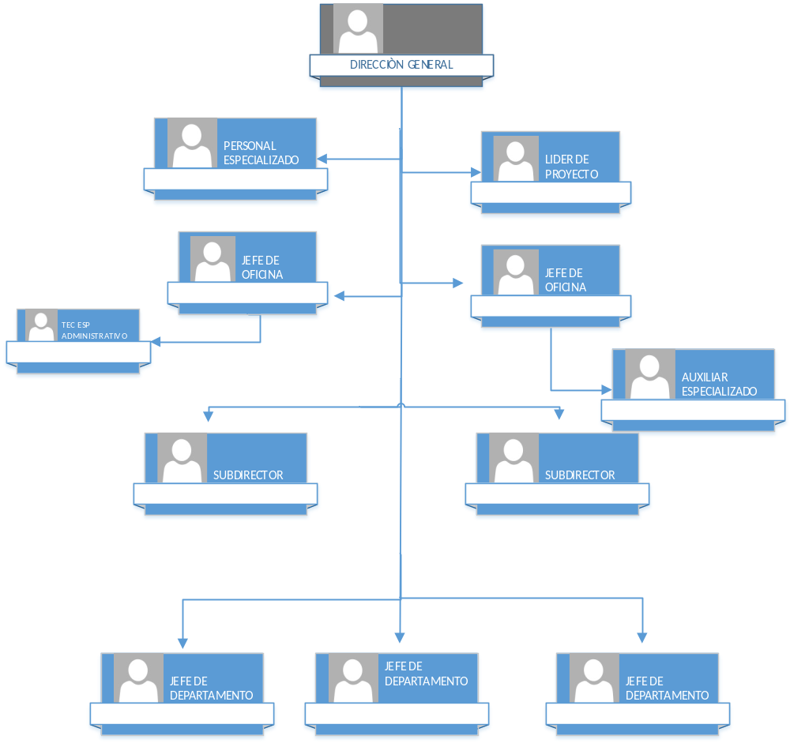

1. DATOS GENERALES
Denominación del Área: Dirección de Obras Publicas  Nombre del puesto: Dirección  Nombre del cargo: Director General  Puesto al que reporta: Presidente Municipal  Puestos que le reportan: Secretaria, Secretaria Técnico, Chofer, Coordinador Administrativo, Jefe del Departamento Jurídico y Afectaciones, Jefe del Departamento licitaciones y control de obra, Jefe de departamento de Mantenimiento Vial e infraestructura, Jefe de Departamento de maquinaria pesada, Subdirector de Construcción Urbana, Subdirector de Infraestructura social.  Número de personas a su cargo: 220  Comunicación: Todas las dependencias de los distintos niveles de Gobierno Municipal y organismos externos. | Horario: 8:00 am – 16:00 pm lunes a jueves y  8:00 am – 3:00 pm viernes  Días laborables: lunes - viernes  Días de descanso: Según lo establecido en las Condiciones Generales de Trabajo entre el Municipio de Chihuahua y los Trabajadores a su Servicio.
2. DESCRIPCIÓN DE PUESTO
Contribución a la misión: Promueve el desarrollo de la infraestructura urbana mediante la ejecución de obras públicas más eficientes y eficaces que permitan al municipio ser más competitivos.

Propósito del Puesto: Coordinar y ejecutar las obras públicas, de manera técnica, administrativa y financiera, para dar cumplimiento a las metas plasmadas en el Plan Municipal de Desarrollo

Descripción Específica:
Actividades Permanentes
Coordinar los servicios de mantenimiento vial.
Implementar programas de acción tendientes a la limpieza, conservación y mejoramiento de la imagen urbana.
Coordinar con las autoridades competentes en el desarrollo de proyectos que involucren alumbrado público y supervisar la ejecución.
Dar mantenimiento preventivo y correctivo de las carpetas asfálticas y de concreto hidráulico.
• Dar mantenimiento a las vialidades respecto de los señalamientos, nomenclatura, pintura vial, banquetas y liberación de obstáculos peatonales.
Participar en las licitaciones relacionadas con los servicios de su competencia conjunto con Oficialía
Mayor.
Presidir los concursos de Obra Pública y dar seguimiento al proceso técnico y administrativo de ellos durante su ejecución.
Formar parte del Comité Técnico Resolutivo de Obra Pública y del Comité de Adquisiciones,
Arrendamientos y Contratación de Servicios del Consejo de Urbanización Municipal.
Desarrollar las actividades de apoyo requeridas para la limpieza de arroyos, movilización de materiales.
Las demás que le encomienden el Presidente Municipal, el Ayuntamiento, el Reglamento interior del Municipio, otras disposiciones legales o reglamentarias y manuales de organización.
Actividades Periódicas
Revisar y firmar los contratos de Obra Pública.
Supervisar físicamente los avances de las diferentes obras en proceso.
Revisar y firmar las estimaciones generadas por los avances de obra.
Autorizar precios unitarios de las partidas de trabajo del presupuesto general de la obra y firma de constancias de avance de obra.
Firmar actas de entrega-recepción de las obras terminadas, solicitudes o cancelaciones de recursos.
Realizar convenios con las dependencias de las diferentes instancias.
Atender al público en general sobre asuntos de peticiones de alguna obra o servicio de competencia de la Dirección a su cargo.
Coordinar la construcción y mantenimiento de la infraestructura urbana en los aspectos técnicos, administrativos y financieros.
Atender a los funcionarios municipales, del Estado y de la Federación para asuntos de Obra Pública.
Asistir a reunión con el C. Presidente Municipal para ver asuntos de la Obra Pública.

Actividades Eventuales
Acudir a los eventos de Inauguración o arranque de las obras.
Reunir al personal de la Dependencia para revisar asuntos de la misma.
a los diferentes eventos relacionados con el tema de Obra Pública.
Acudir a los diferentes eventos relacionados con el tema de Obra Pública.
Las demás funciones que le confiera expresamente el Presidente Municipal
Ubicación en la Estructura Orgánica

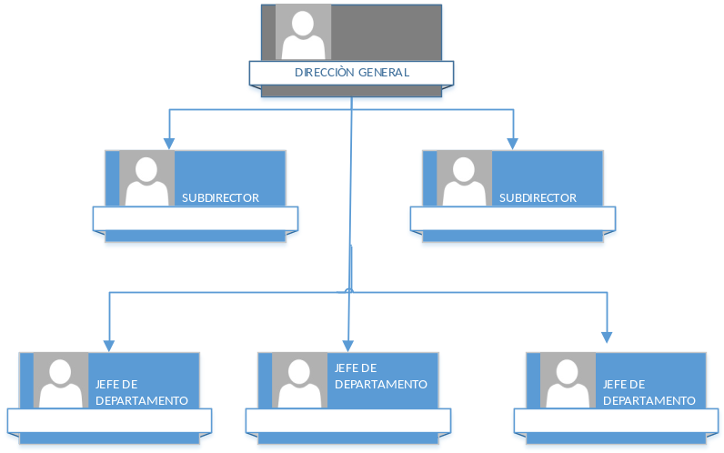

3. PERFIL DEL PUESTO

Escolaridad. | Preferentemente ingeniero civil o carrera afín.
Habilidades profesionales y conocimientos complementarios: | Conocimiento de la Ley de Obra Pública y Servicios  Relacionados con la misma del Estado de Chihuahua, y demás leyes aplicables.  Capacidad de análisis de los estudios y proyectos de obra pública.  Capacidad para evaluar problemas y la toma de decisiones.  Liderazgo y trabajo en equipo.
Experiencia: | 3 años en puesto similar en la Administración Pública  Municipal.

4. CONTROL Y MANEJO DE RECURSOS MATERIALES Y FINANCIEROS
¿Maneja recursos financieros y materiales? | SI x | NO
Especificar: Administración presupuesto de egresos, servicios de personal, recursos financieros derivados de la relación laboral y fondo revolvente, resguardo de bienes.
¿Maneja y controla información confidencial? (Datos personales) | SI x | NO
¿Maneja información reservada? | SI x | NO

Me comprometo a desempeñar las labores del puesto público que represento con ética y profesionalismo desde la perspectiva de género y con enfoque basado en Derechos Humanos hacia la ciudadanía Chihuahuense. Así mismo reconozco el liderazgo de mi(s) jefa(e/s) inmediata (o/s); con mis compañeras(os) y personal a cargo, trabajo en equipo desde el buen trato; cuido y hago uso benéfico a los bienes patrimoniales apegándome a las disposiciones que establezcan las leyes y reglamentos aplicables.

1. DATOS GENERALES
Denominación del Área: Dirección General  Nombre del puesto: Líder del Proyecto  Nombre del cargo: Asesora  Puesto al que reporta: Director  Puestos que le reportan: Ninguno  Número de personas a su cargo: Ninguno  Comunicación: Todas las dependencias de los distintos niveles de Gobierno Municipal y organismos externos. | Horario: 8:00 am – 16:00 pm  Días laborables: lunes - viernes  Días de descanso: Según lo establecido en las Condiciones Generales de Trabajo entre el Municipio de Chihuahua y los Trabajadores a su Servicio.
2. DESCRIPCIÓN DE PUESTO
Contribución a la misión:
Promueve el desarrollo de la infraestructura urbana mediante la ejecución de obras públicas más eficientes y eficaces que permitan al municipio ser más competitivos.

Propósito del Puesto
Buscar y analizar información pertinente con el propósito de mejorar el desempeño de la Dirección

Descripción Específica
Actividades Permanentes
Búsqueda y análisis de información de los diversos programas para facilitar la toma de decisiones
Apoyo en la planificación y control de las acciones y programas que se ejecutan en la Dirección
Análisis de la situación financiera y avances de obras ejecutadas por la Dirección

Actividades Periódicas
Elaboración de presentaciones de avances y resultados.
Elaborar reportes de obra, respecto al avance físico y financiero de las mismas.
Actividades Eventuales
Apoyo en las Auditorias de Sindicatura, Auditoria Superior del Estado y demás con referencia a la obra pública
Las demás funciones que le confiera expresamente el jefe inmediato

Ubicación en la Estructura Orgánica

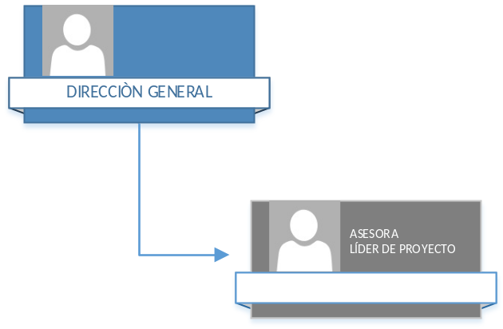

3. PERFIL DEL PUESTO
Escolaridad: | Preferentemente Licenciatura
Habilidades profesionales y conocimientos complementarios: | Conocimiento de las Leyes de Obra Pública y Servicios y demás leyes y/o reglamentos aplicables.  Organizado y responsable.  Actitud de servicio.  Comunicación oral y escrita.  Trabajo en equipo  Microsoft Office  Manejo de sistemas relacionados a obra pública
Experiencia: | Mínima de 2 años en puestos similares

4. CONTROL Y MANEJO DE RECURSOS MATERIALES Y FINANCIEROS
¿Maneja recursos financieros y materiales? | SI | NO X
Especificar:
¿Maneja y controla información confidencial? (Datos personales) | SI | NO X
¿Maneja información reservada? | SI | NO X

Me comprometo a desempeñar las labores del puesto público que represento con ética y profesionalismo desde la perspectiva de género y con enfoque basado en Derechos Humanos hacia la ciudadanía Chihuahuense. Así mismo reconozco el liderazgo de mi(s) jefa(e/s) inmediata (o/s); con mis compañeras(os) y personal a cargo, trabajo en equipo desde el buen trato; cuido y hago uso benéfico a los bienes patrimoniales apegándome a las disposiciones que establezcan las leyes y reglamentos aplicables.

1. DATOS GENERALES
Denominación del Área: Dirección  Nombre del puesto: Personal Especializado  Nombre del cargo: Secretaria  Puesto al que reporta: Director  Puestos que le reportan: ninguno  Número de personas a su cargo: ninguno  Comunicación: Todas las dependencias de los distintos niveles de Gobierno Municipal y organismos externos. | Horario: 8:00 am – 16:00 pm lunes a jueves y  8:00 am – 3:00 pm viernes  Días laborables: lunes - viernes  Días de descanso: Según lo establecido en las Condiciones Generales de Trabajo entre el Municipio de Chihuahua y los Trabajadores a su Servicio.
2. DESCRIPCIÓN DE PUESTO
Contribución a la misión: Promueve el desarrollo de la infraestructura urbana mediante la ejecución de obras públicas más eficientes y eficaces que permitan al municipio ser más competitivos.

Propósito del Puesto: Coordinar todas las actividades secretariales del Despacho del Director de Obras Públicas.
Descripción Específica
Actividades Permanentes
• Atender a la ciudadanía en general y a los empleados municipales que tengan una solicitud o petición al Director.
• Elaborar los oficios y/o memorándum del Despacho del Director hacia otras Dependencias.
• Atender las llamadas telefónicas del Despacho.
• Llevar la programación de la agenda de actividades del Director.
• Recibir, turnar y archivar la correspondencia que llega al Despacho.
Actividades Periódicas
• Llevar en orden la relación del archivo de documentos para su localización.
• Atender a las personas que asistan a las reuniones en el Despacho del Director.
• Surtir los insumos del área de cafetería de la Dirección.
Actividades Eventuales
• Las demás funciones que le confiera expresamente el Director de Obras Públicas.
Ubicación en la Estructura Orgánica

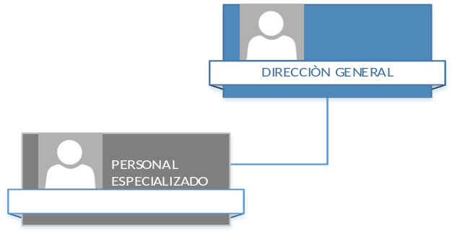

3. PERFIL DEL PUESTO
Escolaridad: | Preferentemente nivel medio superior.
Habilidades profesionales y conocimientos complementarios: | • Proceso administrativo.  • Comunicación oral y escrita.  • Microsoft Office.  • Organizada y responsable.  • Actitud de Servicio.
Experiencia: | 1 año en puesto similar.

4. CONTROL Y MANEJO DE RECURSOS MATERIALES Y FINANCIEROS
¿Maneja recursos financieros y materiales? | SI | NO x
Especificar: Administración presupuesto de egresos, servicios de personal, recursos financieros derivados de la relación laboral y fondo revolvente. Resguardo de bienes.
¿Maneja y controla información confidencial? (Datos personales) | SI | NO x
¿Maneja información reservada? | SI | NO x

Me comprometo a desempeñar las labores del puesto público que represento con ética y profesionalismo desde la perspectiva de género y con enfoque basado en Derechos Humanos hacia la ciudadanía Chihuahuense. Así mismo reconozco el liderazgo de mi(s) jefa(e/s) inmediata (o/s); con mis compañeras(os) y personal a cargo, trabajo en equipo desde el buen trato; cuido y hago uso benéfico a los bienes patrimoniales apegándome a las disposiciones que establezcan las leyes y reglamentos aplicables.

1. DATOS GENERALES
Denominación del Área: Dirección  Nombre del puesto: Jefe de Oficina  Nombre del cargo: Enlace Social  Puesto al que reporta: Direcciòn  Puestos que le reportan: 1  Número de personas a su cargo: 1  Comunicación: Todas las dependencias de los distintos niveles de Gobierno Municipal y organismos externos. | Horario: 8:30 am – 16:00 pm  Días laborables: lunes - viernes  Días de descanso: Según lo establecido en las Condiciones Generales de Trabajo entre el Municipio de Chihuahua y los Trabajadores a su Servicio.
2. DESCRIPCIÓN DE PUESTO
Contribución a la misión: Promueve el desarrollo de la infraestructura urbana mediante la ejecución de obras públicas más eficientes y eficaces que permitan al municipio ser más competitivos.

Propósito del Puesto
Cumplir con los Lineamientos establecidos en La Ley de Transparencia y Acceso a la Información Pública, correspondientes a la Dirección de Obras Públicas Municipales.

Descripción Específica
Actividades Permanentes
• Supervisión de LAS PLATAFORMAS “Marca el cambio, Volantes del Despacho”
• Dar respuesta y seguimiento a las Solicitudes de información realizadas por los Ciudadanos.
Actividades Periódicas
• Eventos del presidente municipal (miércoles ciudadano, jueves entre vecinos, alcalde en tu colonia)
• Elaboración de diagnósticos y seguimiento de los eventos
Formación de los comités de vecinos de obra con recursos municipal, federal y estatal.
Actividades Eventuales
Asistir a reuniones, capacitaciones y conferencias relacionadas con la misma, que refuercen el conocimiento de las leyes.
Ubicación en la Estructura Orgánica

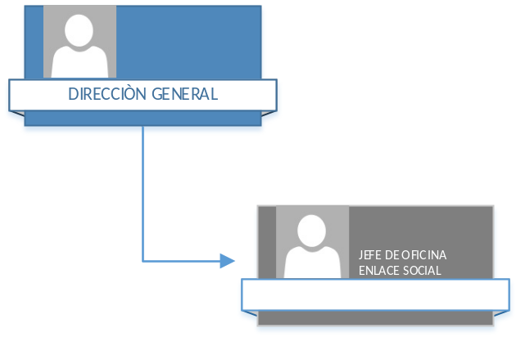

3. PERFIL DEL PUESTO
Escolaridad: | Preferentemente nivel medio superior o pasante.
Habilidades profesionales y conocimientos complementarios: | • • Ley de Obra Pública.  • Reglamento Interior del Municipio de Chihuahua.  • La Ley de Transparencia y Acceso a la Información Pública  • Ortografía y Redacción  • Office  • Conocimientos de Excel  • Manejo de Plataformas de Transparencia
Experiencia: | 1 año en puesto similar

4. CONTROL Y MANEJO DE RECURSOS MATERIALES Y FINANCIEROS
¿Maneja recursos financieros y materiales? | SI | NO x
Especificar:
¿Maneja y controla información confidencial? (Datos personales) | SI | NO x
¿Maneja información reservada? | SI | NO x

Me comprometo a desempeñar las labores del puesto público que represento con ética y profesionalismo desde la perspectiva de género y con enfoque basado en Derechos Humanos hacia la ciudadanía Chihuahuense. Así mismo reconozco el liderazgo de mi(s) jefa(e/s) inmediata (o/s); con mis compañeras(os) y personal a cargo, trabajo en equipo desde el buen trato; cuido y hago uso benéfico a los bienes patrimoniales apegándome a las disposiciones que establezcan las leyes y reglamentos aplicables.

1. DATOS GENERALES
Denominación del Área: Enlace Social  Nombre del puesto: Secretaria  Nombre del cargo: Tec. Esp. Administrativo  Puesto al que reporta: Dirección  Puestos que le reportan:  Número de personas a su cargo: ninguno  Comunicación: Todas las dependencias de los distintos niveles de Gobierno Municipal y organismos externos. | Horario: 8:00 am – 16:00 pm  Días laborables: lunes - viernes  Días de descanso: Según lo establecido en las Condiciones Generales de Trabajo entre el Municipio de Chihuahua y los Trabajadores a su Servicio.
2. DESCRIPCIÓN DE PUESTO
Contribución a la misión Promueve el desarrollo de la infraestructura urbana mediante la ejecución de obras públicas más eficientes y eficaces que permitan al municipio ser más competitivos.

Propósito del Puesto

Descripción Específica
Actividades Permanentes
Atención a la ciudadanía de manera presencial o telefónica
Captura y seguimiento a solicitudes realizadas mediante la aplicación Marca el Cambio
Seguimiento a solicitudes recibidas mediante escritos realizados a la Dirección de Obras Públicas
Aplicación de Volantes del Despacho, turnar al depto. correspondiente, esperar respuesta y subirla a la plataforma de la aplicación e informar respuesta al ciudadano.
Actividades Periódicas
Asistir a eventos del presidente para recibir gestiones de la ciudadanía
Visitas para realización de comités
Actividades Eventuales
Las demás funciones que le confiera expresamente el Jefe del departamento

Ubicación en la Estructura Orgánica

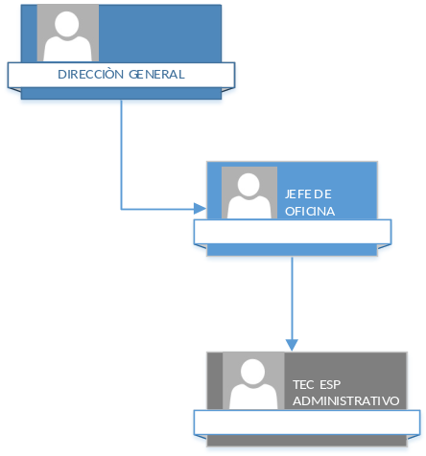

3. PERFIL DEL PUESTO
Escolaridad: | Preferentemente nivel medio superior.
Habilidades profesionales y conocimientos complementarios: | • Proceso administrativo.  • Comunicación oral y escrita.  • Microsoft Office.  • Organizada y responsable.  • Actitud de Servicio.
Experiencia: | 1 año en puesto similar.

4. CONTROL Y MANEJO DE RECURSOS MATERIALES Y FINANCIEROS
¿Maneja recursos financieros y materiales? | SI | NO X
Especificar:
¿Maneja y controla información confidencial? (Datos personales) | SI | NO X
¿Maneja información reservada? | SI | NO X

Me comprometo a desempeñar las labores del puesto público que represento con ética y profesionalismo desde la perspectiva de género y con enfoque basado en Derechos Humanos hacia la ciudadanía Chihuahuense. Así mismo reconozco el liderazgo de mi(s) jefa(e/s) inmediata (o/s); con mis compañeras(os) y personal a cargo, trabajo en equipo desde el buen trato; cuido y hago uso benéfico a los bienes patrimoniales apegándome a las disposiciones que establezcan las leyes y reglamentos aplicables.

1. DATOS GENERALES
Denominación del Área: Dirección  Nombre del puesto: Comunicación Social  Nombre del cargo: Jefe de Oficina  Puesto al que reporta: Director general y Jefa de Depto. de Servicios Administrativos  Puestos que le reportan: 1  Número de personas a su cargo: 1  Comunicación: Todas las dependencias de los distintos niveles de Gobierno Municipal y organismos externos. | Horario: 8:30 am – 16:00 pm  Días laborables: lunes - viernes  Días de descanso: Según lo establecido en las Condiciones Generales de Trabajo entre el Municipio de Chihuahua y los Trabajadores a su Servicio.
2. DESCRIPCIÓN DE PUESTO
Contribución a la misión: Promueve el desarrollo de la infraestructura urbana mediante la ejecución de obras públicas más eficientes y eficaces que permitan al municipio ser más competitivos.

Propósito del Puesto
Elaborar los comunicados y boletines de prensa, y el monitoreo de los medios para tener informado al
Director y a las diferentes dependencias que lo solicitan.

Descripción Específica
Actividades Permanentes
• Elaborar comunicados y boletines de prensa.
• Enviar información relacionada con las Obras a los medios de comunicación.
• Actualizar la información de las redes sociales de la Dependencia.
Actividades Periódicas
• Participar en los recorridos de supervisión de obras con el Director y la prensa.
• Documentar fotográficamente los avances de obra para los reportes correspondientes.
• Programar las entrevistas del Director con los medios de comunicación.
Actividades Eventuales
• Las demás funciones que le confiera expresamente el Jefe del departamento de Servicios Administrativos y Director General.
Ubicación en la Estructura Orgánica

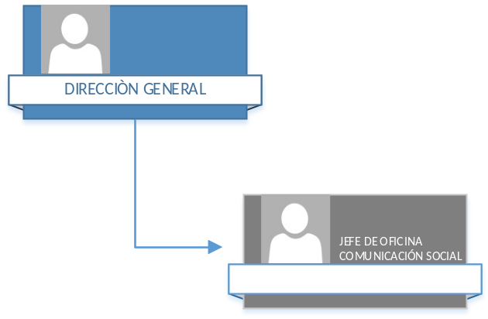

3. PERFIL DEL PUESTO
Escolaridad: | Preferentemente Licenciatura en Ciencias de la  Comunicación e Información, Periodismo o carrera a fin.
Habilidades profesionales y conocimientos complementarios: | • Actitud de servicio.  • Trabajo en equipo.  • Microsoft Office.  • Manejo de Cámaras Digitales.  • Organizado y responsable.  • Comunicación oral y escrita.  • Proactivo.
Experiencia: | 1 año en puesto similar

4. CONTROL Y MANEJO DE RECURSOS MATERIALES Y FINANCIEROS
¿Maneja recursos financieros y materiales? | SI | NO x
Especificar:
¿Maneja y controla información confidencial? (Datos personales) | SI | NO x
¿Maneja información reservada? | SI | NO x

1. DATOS GENERALES
Denominación del Área: Dirección  Nombre del puesto: Jefe de Departamento  Nombre del cargo: Jefe de Departamento de Servicios Administrativos  Puesto al que reporta: Director de Obras Públicas  Puestos que le reportan: Secretaria, Mensajero, Jefe de Oficina de Recursos Humanos, Jefe de Oficina de Recursos Financieros, Jefe de Oficina Recursos Materiales, Jefe Oficina de Sistemas, Jefe de Oficina Comunicación Social  Número de personas a su cargo: 14  Comunicación: Todas las dependencias de los distintos niveles de Gobierno Municipal y organismos externos. | Horario: 8:00 am – 16:00 pm lunes a jueves y  8:00 am – 3:00 pm viernes  Días laborables: lunes - viernes  Días de descanso: Según lo establecido en las Condiciones Generales de Trabajo entre el Municipio de Chihuahua y los Trabajadores a su Servicio.
2. DESCRIPCIÓN DE PUESTO
Contribución a la misión: Promueve el desarrollo de la infraestructura urbana mediante la ejecución de obras públicas más eficientes y eficaces que permitan al municipio ser más competitivos.

Propósito del Puesto:
Eficientar los recursos humanos, materiales y financieros con los que cuenta la Dependencia a través de procedimientos y controles, para un mejor ambiente de trabajo.
Descripción Específica
Firmar documentos oficiales de los diferentes trámites de la Dependencia (ordenes de servicio, transferencias o recalendarizaciones de recursos financieros, reposiciones de caja chica, comprobaciones, altas bajas o cambios del personal, etc.).
Atender al personal de la Dependencia sobre alguna petición o solicitud.
Revisar las solicitudes del portal de Transparencia, canalizar para su contestación y dar respuesta a la misma.
Actividades Periódicas
• Acudir a reuniones en diferentes áreas de la administración sobre temas de Recursos Humanos o financieros de la Dependencia.
• Analizar las cuentas del presupuesto para ver su comportamiento.
• Revisar el resultado de la verificación vehicular y llevar a cabo las correcciones del resultado de la misma.
• Revisar y firmar los reportes semanales de nómina del personal de la Dependencia.
• Recabar y enviar información solicitada por otras instancias del municipio (listado de la cruz roja, teletón, número de madres, número de secretarias y otros.
• Revisar y firmar el arqueo de caja chica por parte de Oficialía Mayor.
• Controlar el inventario de los recursos materiales asignados a la Dirección.
• Revisar y enviar el reporte de las infracciones mensuales de los vehículos oficiales de la Dependencia.
• Revisar y firmar los formatos de los descuentos de las faltas o retardos mensuales del personal de la
Dependencia.
Actividades Eventuales
• Elaborar el anteproyecto y Presupuesto de Egresos para la Dependencia.
• Las demás funciones que le confiera expresamente el Director de Obras Públicas.
Ubicación en la Estructura Orgánica

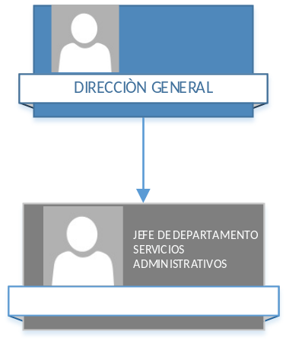

3. PERFIL DEL PUESTO
Escolaridad: | Preferentemente licenciatura en administración, contador  Público, carrera afín o pasante
Habilidades profesionales y conocimientos complementarios: | • Administración, Contabilidad, Presupuestos y  Recursos Humanos.  • Actitud de servicio.  • Microsoft Office.  • Conocimiento de la normatividad legal vigente.  • Trabajo en equipo.  • Organizado y responsable.  • Comunicación oral y escrita.
Experiencia: | 1 año en puesto similar.

4. CONTROL Y MANEJO DE RECURSOS MATERIALES Y FINANCIEROS
¿Maneja recursos financieros y materiales? | SI X | NO
Especificar: Gasto corriente de la dependencia, mobiliario, equipo de cómputo, vehículos
¿Maneja y controla información confidencial? (Datos personales) | SI X | NO
¿Maneja información reservada? | SI X | NO

Me comprometo a desempeñar las labores del puesto público que represento con ética y profesionalismo desde la perspectiva de género y con enfoque basado en Derechos Humanos hacia la ciudadanía Chihuahuense. Así mismo reconozco el liderazgo de mi(s) jefa(e/s) inmediata (o/s); con mis compañeras(os) y personal a cargo, trabajo en equipo desde el buen trato; cuido y hago uso benéfico a los bienes patrimoniales apegándome a las disposiciones que establezcan las leyes y reglamentos aplicables.

1. DATOS GENERALES
Denominación del Área: Servicios Administrativos  Nombre del puesto: Secretaria  Nombre del cargo: Personal especializado  Puesto al que reporta: 1  Número de personas a su cargo: 0  Comunicación: Todas las dependencias de los distintos niveles de Gobierno Municipal y organismos externos. | Horario: 8:00 am – 16:00 pm lunes a jueves y  8:00 am – 3:00 pm viernes  Días laborables: lunes - viernes  Días de descanso: Según lo establecido en las Condiciones Generales de Trabajo entre el Municipio de Chihuahua y los Trabajadores a su Servicio.
2. DESCRIPCIÓN DE PUESTO
Contribución a la misión: Promueve el desarrollo de la infraestructura urbana mediante la ejecución de obras públicas más eficientes y eficaces que permitan al municipio ser más competitivos.

Propósito del Puesto: Realizar las actividades secretariales del Departamento para el funcionamiento adecuado del mismo.
Descripción Específica
Actividades Permanentes
• Recibir documentación dirigida al Departamento.
• Elaborar los oficios generados en el Departamento.
• Atender llamadas telefónicas del Departamento.
Actividades Periódicas
• Llevar a cabo el control y la relación del archivo documental del Departamento.
• Manejar y resguardar el archivo documental del Departamento
Actividades Eventuales
• • Asistir a cursos de capacitación relacionado con sus funciones.
• Cubrir las actividades del personal administrativo que esté ausente por vacaciones o permiso.
• Las demás funciones que le confiera expresamente el Jefe del Departamento de Servicios Administrativos.

Ubicación en la Estructura Orgánica

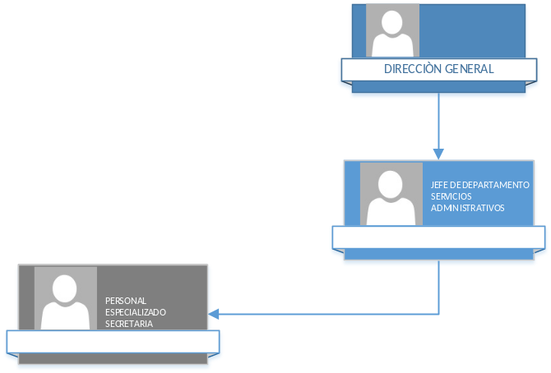

3. PERFIL DEL PUESTO
Escolaridad: | Preferentemente nivel medio superior.
Habilidades profesionales y conocimientos complementarios: | • Proceso administrativo.  • Trabajo en equipo.  • Actitud de servicio  • Microsoft Office.  • Comunicación oral y escrita.  • Organizado y responsable.
Experiencia: | 1 año en puesto similar

4. CONTROL Y MANEJO DE RECURSOS MATERIALES Y FINANCIEROS
¿Maneja recursos financieros y materiales? | SI | NO X
Especificar:
¿Maneja y controla información confidencial? (Datos personales) | SI X | NO
¿Maneja información reservada? | SI X | NO

Me comprometo a desempeñar las labores del puesto público que represento con ética y profesionalismo desde la perspectiva de género y con enfoque basado en Derechos Humanos hacia la ciudadanía Chihuahuense. Así mismo reconozco el liderazgo de mi(s) jefa(e/s) inmediata (o/s); con mis compañeras(os) y personal a cargo, trabajo en equipo desde el buen trato; cuido y hago uso benéfico a los bienes patrimoniales apegándome a las disposiciones que establezcan las leyes y reglamentos aplicables.

B
Denominación del Área: Servicios Administrativos  Nombre del puesto: Auxiliar Especializado  Nombre del cargo: Mensajero  Puesto al que reporta: Jefe de Departamento de Servicios Administrativos  Puestos que le reportan: ninguno  Número de personas a su cargo: ninguno  Comunicación: Todas las dependencias de los distintos niveles de Gobierno Municipal y organismos externos. | Horario: 8:00 am – 16:00 pm lunes a jueves y  8:00 am – 3:00 pm viernes  Días laborables: lunes - viernes  Días de descanso: Según lo establecido en las Condiciones Generales de Trabajo entre el Municipio de Chihuahua y los Trabajadores a su Servicio.
2. DESCRIPCIÓN DE PUESTO
Contribución a la misión: Promueve el desarrollo de la infraestructura urbana mediante la ejecución de obras públicas más eficientes y eficaces que permitan al municipio ser más competitivos.

Propósito del Puesto: Transportar al Director de Obras Públicas, así como el traslado de la mensajería de la Dirección
Descripción Específica
Actividades Permanentes
Trasladar al Director.
Llevar la mensajería del Despacho del Director a las diferentes Dependencias.
Actividades Periódicas
• Ayudar con las diferentes actividades que se desarrollan en el Despacho del Director.
Actividades Eventuales
•Las demás funciones que le confiera expresamente el Director de Obras Públicas o la Secretaria Titular de la Dependencia.
Ubicación en la Estructura Orgánica
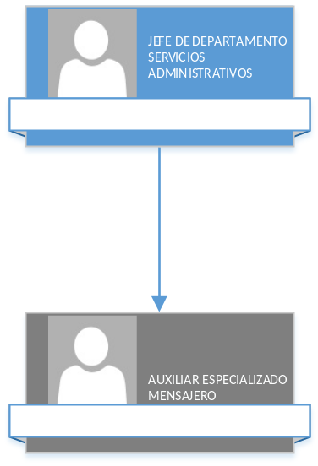

3. PERFIL DEL PUESTO
Escolaridad: | Preferentemente nivel medio superior.
Habilidades profesionales y conocimientos complementarios: | • Actitud de servicio.  • Trabajo en equipo.  • Organizado y responsable.  • Licencia de conducir vigente.
Experiencia: | 1 año en puesto similar.

4. CONTROL Y MANEJO DE RECURSOS MATERIALES Y FINANCIEROS
¿Maneja recursos financieros y materiales? | SI | NO X
Especificar:
¿Maneja y controla información confidencial? (Datos personales) | SI | NO X
¿Maneja información reservada? | SI | NO X

Me comprometo a desempeñar las labores del puesto público que represento con ética y profesionalismo desde la perspectiva de género y con enfoque basado en Derechos Humanos hacia la ciudadanía Chihuahuense. Así mismo reconozco el liderazgo de mi(s) jefa(e/s) inmediata (o/s); con mis compañeras(os) y personal a cargo, trabajo en equipo desde el buen trato; cuido y hago uso benéfico a los bienes patrimoniales apegándome a las disposiciones que establezcan las leyes y reglamentos aplicables.

- DATOS GENERALES
Denominación del Área: Servicios Administrativos  Nombre del puesto: Mensajero  Nombre del cargo: Operador de Servicio 6  Puesto al que reporta: Jefe de Departamento de Servicios Administrativos  Puestos que le reportan: 0  Número de personas a su cargo: 0  Comunicación: Todas las dependencias de los distintos niveles de Gobierno Municipal y organismos externos. | Horario: 8:00 am – 16:00 pm lunes a jueves y  8:00 am – 3:00 pm viernes  Días laborables: lunes - viernes  Días de descanso: Según lo establecido en las Condiciones Generales de Trabajo entre el Municipio de Chihuahua y los Trabajadores a su Servicio.
2. DESCRIPCIÓN DE PUESTO
Contribución a la misión:

Propósito del Puesto:
Realizar las actividades relacionadas con la mensajería del Departamento de Servicios Administrativos para el cumplimiento de la misma.

Descripción Específica
Actividades Permanentes
• Realizar los trabajos de mensajería del Departamento de Servicios Administrativos.
Actividades Periódicas
• Recoger en la Tesorería Municipal los cheques de la nómina semanal y quincenal.
• Recoger de Oficialía Mayor los recibos de las nóminas del personal.
• Recoger los vales de gasolina.
Actividades Eventuales
• Las demás funciones que le confiera expresamente el Jefe de departamento de Servicios Administrativos
Ubicación en la Estructura Orgánica

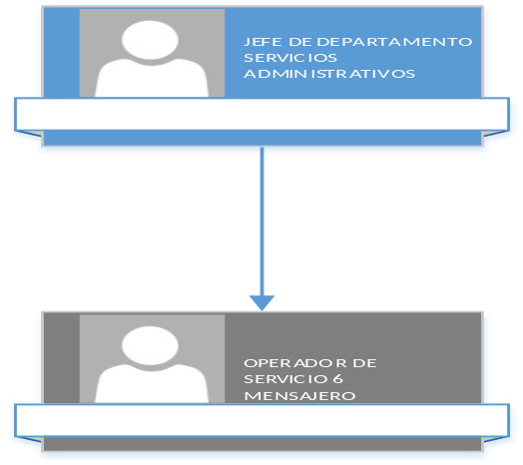

3. PERFIL DEL PUESTO
Escolaridad: | Preferentemente nivel básico.
Habilidades profesionales y conocimientos complementarios: | • Licencia de conducir vigente.  • Comunicación oral y actitud de servicio.  • Organizado y responsable.  • Conocimiento de las diferentes dependencias municipales.
Experiencia: | 1 año en puesto similar.

4. CONTROL Y MANEJO DE RECURSOS MATERIALES Y FINANCIEROS
¿Maneja recursos financieros y materiales? | SI | NO X
Especificar:
¿Maneja y controla información confidencial? (Datos personales) | SI | NO X
¿Maneja información reservada? | SI | NO X

Me comprometo a desempeñar las labores del puesto público que represento con ética y profesionalismo desde la perspectiva de género y con enfoque basado en Derechos Humanos hacia la ciudadanía Chihuahuense. Así mismo reconozco el liderazgo de mi(s) jefa(e/s) inmediata (o/s); con mis compañeras(os) y personal a cargo, trabajo en equipo desde el buen trato; cuido y hago uso benéfico a los bienes patrimoniales apegándome a las disposiciones que establezcan las leyes y reglamentos aplicables.

1. DATOS GENERALES
Denominación del Área: Servicio Administrativos  Nombre del puesto: Jefe de Oficina  Nombre del cargo: Jefe de Oficina de Recursos Humanos  Puesto al que reporta: Jefe de Departamento de Servicios Administrativos  Puestos que le reportan: Intendencia  Número de personas a su cargo: 5  Comunicación: Todas las dependencias de los distintos niveles de Gobierno Municipal y organismos externos. | Horario: 8:00 am – 16:00 pm lunes a jueves y  8:00 am – 3:00 pm viernes  Días laborables: lunes - viernes  Días de descanso: Según lo establecido en las Condiciones Generales de Trabajo entre el Municipio de Chihuahua y los Trabajadores a su Servicio.
2. DESCRIPCIÓN DE PUESTO
Contribución a la misión: Promueve el desarrollo de la infraestructura urbana mediante la ejecución de obras públicas más eficientes y eficaces que permitan al municipio ser más competitivos.

Propósito del Puesto: Realizar movimientos del personal (altas, bajas, cambios, vacaciones, licencias, permisos, actualización de organigramas), fungiendo como enlace entre los empleados y Oficialía Mayor, vigilando que el pago de nómina del personal de confianza y sindicalizado, se realice correctamente así como verificar el cumplimiento de las normas en materia laboral de acuerdo con los Reglamentos establecidos para el Municipio de Chihuahua.

Descripción Específica
Actividades Permanentes
• Vigilar la integración y actualización de los expedientes individuales del personal adscrito a la
Dirección.
• Vigilar el proceso de registro de asistencia del personal.
• Cotejar la Nómina y verificar la Plantilla de Personal de la Dirección con la Plantilla que lleva Oficialía
Mayor.
• Elaborar reportes de incidencias en la nómina, tiempo extra y faltas.
• Notificar al Jefe del Departamento de Servicios Administrativos cualquier pendiente relacionado con el recurso humano.
• Elaborar los formatos únicos para trámites del personal de la Dependencia (altas, bajas o cambios).
• Elaborar formatos de vacaciones y permisos del personal.
• Elaborar la Nómina del personal con pago semanal de la Dependencia, así como los formatos de tiempo extra para aquellos que no cuentan con registro en el reloj Checador.
• Elaborar los formatos del tiempo extra del personal de confianza de la Dependencia.
• Entregar los cheques del personal correspondiente, así como enviar los recibos firmados de los cheques de pago a la Tesorería.
• Entrega de recibos de nómina al personal de la dependencia.
Actividades Periódicas
• Supervisión del personal de intendencia.
• Entregar invitaciones para eventos de la Dirección y/o la Presidencia Municipal.
• Control de asistencias mensuales para tramitar el pago de bonos y vales de despensa del personal sindicalizado.
• Llevar un registro de las tallas de ropa del personal operativo para la dotación de uniformes.
• Elaborar oficios para las diferentes dependencias del Municipio en relación con temas de recursos humanos.
• Entregar los vales de despensa al personal sindicalizado.
Elaborar los formatos de descuentos por faltas y retardos al personal, según el reporte del reloj checador.
• Entregar los recibos de nómina al personal, recabar las firmar, y enviarlos a Oficialía Mayor para su archivo.
Actividades Eventuales
• Apoyo en la elaboración del anteproyecto y Presupuesto de Egresos para la Dependencia.
• Las demás funciones que le confiera expresamente su jefe inmediato.
Ubicación en la Estructura Orgánica

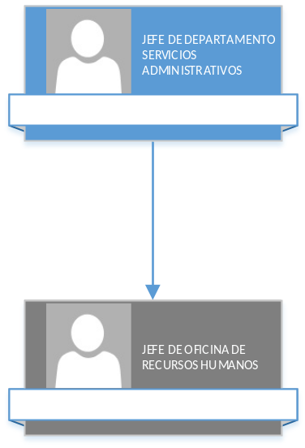

3. PERFIL DEL PUESTO
Escolaridad: | Preferentemente nivel licenciatura.
Habilidades profesionales y conocimientos complementarios: | • Proceso administrativo.  • Conocimientos básicos de • Contabilidad.  • Honestidad.  • Responsabilidad.  • Actitud de servicio.  • Proactivo.  • Trabajo en equipo.  • Comunicación oral y escrita.  • Manejo de Microsoft Office.  • Toma de decisiones
Experiencia: | 1 año en puesto similar

4. CONTROL Y MANEJO DE RECURSOS MATERIALES Y FINANCIEROS
¿Maneja recursos financieros y materiales? |  | NO
Especificar:
¿Maneja y controla información confidencial? (Datos personales) | SI X | NO
¿Maneja información reservada? | SI X | NO

Me comprometo a desempeñar las labores del puesto público que represento con ética y profesionalismo desde la perspectiva de género y con enfoque basado en Derechos Humanos hacia la ciudadanía Chihuahuense. Así mismo reconozco el liderazgo de mi(s) jefa(e/s) inmediata (o/s); con mis compañeras(os) y personal a cargo, trabajo en equipo desde el buen trato; cuido y hago uso benéfico a los bienes patrimoniales apegándome a las disposiciones que establezcan las leyes y reglamentos aplicables.

1. DATOS GENERALES
Denominación del Área: Servicios Administrativos  Nombre del puesto: Auxiliar  Nombre del cargo: Intendencia  Puesto al que reporta: Jefe de Departamento de Servicios Administrativos  Puestos que le reportan: Ninguno  Número de personas a su cargo: Ninguna  Comunicación: Todas las áreas de la dependencia. | Horario: 8:00 am – 16:00 pm lunes a jueves y  8:00 am – 3:00 pm viernes  Días laborables: lunes - viernes  Días de descanso: Según lo establecido en las Condiciones Generales de Trabajo entre el Municipio de Chihuahua y los Trabajadores a su Servicio.
2. DESCRIPCIÓN DE PUESTO
Contribución a la misión: Promueve el desarrollo de la infraestructura urbana mediante la ejecución de obras públicas más eficientes y eficaces que permitan al municipio ser más competitivos.

Propósito del Puesto: Mantener limpias las áreas de trabajo donde se encuentra el personal de la Dirección de Obras Públicas.
Descripción Específica
Actividades Permanentes
• Realizar limpieza de las oficinas, cubículos, lugares abiertos y baños de la Dependencia.
• Lavar tazas, vasos y otros utensilios utilizados en la Dependencia.
• Recolectar y sacar la basura de todas las oficinas del edificio.
• Lavar los artículos de limpieza (trapeadores, trapos, carritos de limpieza).
Actividades Periódicas
• Lavar las puertas y ventanas del edificio de la Dirección de Obras Públicas.
• Efectuar limpieza profunda de los pisos de las diferentes áreas de la Dependencia.
• Realizar limpieza de los muebles de la cocineta de Dirección.
Actividades Eventuales
• Descongelar los refrigeradores para su limpieza.
• Efectuar limpieza de los despachadores de agua ubicados en las diferentes áreas de la Dependencia.
• Las demás funciones que le confiera expresamente el Jefe de Recursos Humanos.
Ubicación en la Estructura Orgánica

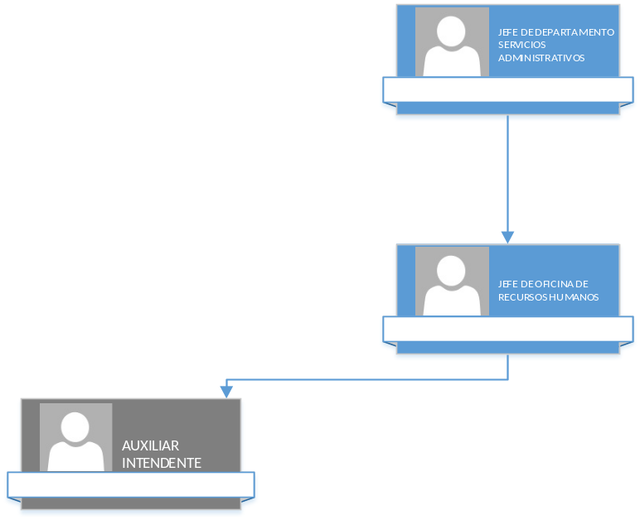

3. PERFIL DEL PUESTO
Escolaridad: | No indispensable.
Habilidades profesionales y conocimientos complementarios: | • Trabajo en equipo.  • Actitud de servicio.  • Organizado y responsable.
Experiencia: | No indispensable.

4. CONTROL Y MANEJO DE RECURSOS MATERIALES Y FINANCIEROS
¿Maneja recursos financieros y materiales? | SI | NO X
Especificar: Administración presupuesto de egresos, servicios de personal, recursos financieros derivados de la relación laboral y fondo revolvente. Resguardo de bienes.
¿Maneja y controla información confidencial? (Datos personales) | SI | NO X
¿Maneja información reservada? | SI | NO X

Me comprometo a desempeñar las labores del puesto público que represento con ética y profesionalismo desde la perspectiva de género y con enfoque basado en Derechos Humanos hacia la ciudadanía Chihuahuense. Así mismo reconozco el liderazgo de mi(s) jefa(e/s) inmediata (o/s); con mis compañeras(os) y personal a cargo, trabajo en equipo desde el buen trato; cuido y hago uso benéfico a los bienes patrimoniales apegándome a las disposiciones que establezcan las leyes y reglamentos aplicables.

1. DATOS GENERALES
Denominación del Área: Servicios Administrativos Nombre del puesto: Jefe de Oficina  Nombre del cargo: Jefe de Oficina de Recursos financieros  Puesto al que reporta: Jefe de Departamento de Servicios Administrativos  Puestos que le reportan: Ninguno  Número de personas a su cargo: Ninguno  Comunicación: Todas las dependencias de los distintos niveles de Gobierno Municipal y organismos externos. | Horario: 8:00 am – 16:00 pm lunes a jueves y  8:00 am – 3:00 pm viernes  Días laborables: lunes - viernes  Días de descanso: Según lo establecido en las Condiciones Generales de Trabajo entre el Municipio de Chihuahua y los Trabajadores a su Servicio.
2. DESCRIPCIÓN DE PUESTO
Contribución a la misión: Promueve el desarrollo de la infraestructura urbana mediante la ejecución de obras públicas más eficientes y eficaces que permitan al municipio ser más competitivos.

Propósito del Puesto: Gestionar, organizar, planificar, atender y realizar las tareas administrativas de los recursos financieros, según los procedimientos establecidos y en base a lo planeado en el presupuesto de egresos de gasto corriente, para el funcionamiento de la dependencia.
Descripción Específica
Actividades Permanentes
• Elaboración de la solicitud de pago por la reposición del fondo fijo de caja chica.
• Atender a las solicitudes recibidas de cada departamento, verificando que se cuente con suficiencia presupuestal y procediendo a solicitar la cotización ante la proveeduría municipal para la elaboración de una requisición, en caso de que lo que se solicita no este licitado.
• De los materiales licitados se elaboran las liberaciones (órdenes de compra), se envían a proveeduría
municipal, dándole el seguimiento para su firma, envío al proveedor y su surtido.
• Ingresar al inventario todos los materiales adquiridos así como llevar el control del mismo con sus salidas de almacén.
• Enviar las facturas de los proveedores para su pago a Oficialía Mayor y darle seguimiento a las mismas.
• Atender al personal para los suministros de materiales necesarios para el desempeño de sus labores.
Actividades Periódicas
• Cotización de materiales que se necesitan en el momento, para comprarse con recurso de caja chica.
• Enviar a Proveeduría Municipal relación de los materiales necesarios para la dependencia con especificaciones solicitadas por ellos para participar en las licitaciones de los mismos.
• Solicitud de elaboración de contratos por servicios prestados a la dependencia.
• Solicitud de materiales y/o mantenimientos para el edificio de obras públicas, ante servicios generales.
• Cotización ante la proveeduría municipal, para la elaboración de requisiciones.
• Asistir a las juntas de aclaraciones por licitaciones en Oficialía Mayor.
• Elaboración de solicitudes de pago para anticipos por viajes y la comprobación de los mismos.
• Elaboración de solicitudes de pago para publicaciones de convocatoria de obra pública en el diario oficial de la federación, así como la comprobación de los mismos.
• Elaboración de las requisiciones necesarias para materiales adquiridos por inversión municipal.
Actividades Eventuales
• Apoyo en la elaboración del anteproyecto del presupuesto de egresos para la dependencia en base a los lineamientos y al techo financiero otorgado por la Oficialía Mayor.
• Atender las demás funciones que le confiera expresamente el Jefe del departamento de Servicios
Administrativos.
Ubicación en la Estructura Orgánica
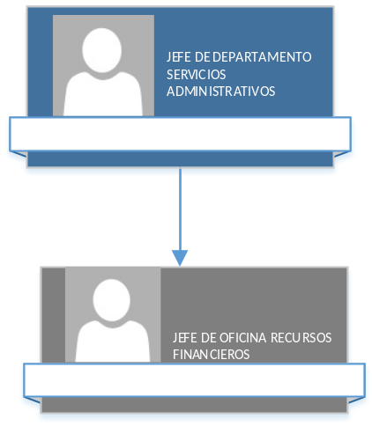

3. PERFIL DEL PUESTO
Escolaridad: | Preferentemente nivel licenciatura.
Habilidades profesionales y conocimientos complementarios: | • Proceso administrativo.  • Microsoft Office.  • Comunicación oral y escrita.  • Actitud de servicio.  • Organizado y responsable.  • Conocimiento de la normatividad laboral vigente.  • Trabajo en equipo.
Experiencia: | 1 año en puesto similar.

4. CONTROL Y MANEJO DE RECURSOS MATERIALES Y FINANCIEROS
¿Maneja recursos financieros y materiales? | SI X | NO
Especificar: Gasto corriente
¿Maneja y controla información confidencial? (Datos personales) | SI | NO X
¿Maneja información reservada? | SI | NO X

Me comprometo a desempeñar las labores del puesto público que represento con ética y profesionalismo desde la perspectiva de género y con enfoque basado en Derechos Humanos hacia la ciudadanía Chihuahuense. Así mismo reconozco el liderazgo de mi(s) jefa(e/s) inmediata (o/s); con mis compañeras(os) y personal a cargo, trabajo en equipo desde el buen trato; cuido y hago uso benéfico a los bienes patrimoniales apegándome a las disposiciones que establezcan las leyes y reglamentos aplicables.

1. DATOS GENERALES
Denominación del Área: Servicios Administrativos Nombre del puesto: Jefe de Oficina  Nombre del cargo: Jefe de Oficina de Recursos Materiales  Puesto al que reporta: Jefe de Departamento de Servicios Administrativos  Puestos que le reportan: Ninguno  Número de personas a su cargo: Ninguno  Comunicación: Todas las dependencias de los distintos niveles de Gobierno Municipal y organismos externos. | Horario: 8:00 am – 16:00 pm lunes a jueves y  8:00 am – 3:00 pm viernes  Días laborables: lunes - viernes  Días de descanso: Según lo establecido en las Condiciones Generales de Trabajo entre el Municipio de Chihuahua y los Trabajadores a su Servicio.
2. DESCRIPCIÓN DE PUESTO
Contribución a la misión: Promueve el desarrollo de la infraestructura urbana mediante la ejecución de obras públicas más eficientes y eficaces que permitan al municipio ser más competitivos.

Propósito del Puesto: Administrar los recursos materiales, a través de los formatos y procedimientos para el funcionamiento de la Dependencia.
Descripción Específica
Actividades Permanentes
• Mantener el control del mobiliario, equipo y vehículos (ligeros y pesados) asignados a la Dirección de
Obras Públicas.
• Dotar de combustible al parque vehicular de la Dirección.
• Dar mantenimiento por medio de órdenes de servicio ante el Taller Municipales al parque vehicular de la dirección.
• Control de los resguardos personales del mobiliario y de los vehículos oficiales (ligeros y pesados).
Actividades Periódicas
Controlar y supervisar la verificación vehicular.
• Realizar actualización continua de los resguardos de los vehículos, mobiliario y equipo.
• Elaboración y envío de las bitácoras de los vales de gasolina al Departamento de Bienes Patrimoniales de Oficialía Mayor.•

Actividades Eventuales
• Elaborar y revisar el inventario anual de los resguardos de bienes patrimoniales, los cuales, son el registro administrativo de los bienes utilizados por los empleados para el desarrollo de sus funciones, como vehículos oficiales, equipo de cómputo, aparatos y/o maquinaria propiedad del Municipio, en el cual se responsabiliza al empleado del bien uso y conservación de los mismos.
• Las demás funciones que le confiera expresamente el Jefe del Departamento de Servicios
Administrativos
Ubicación en la Estructura Orgánica
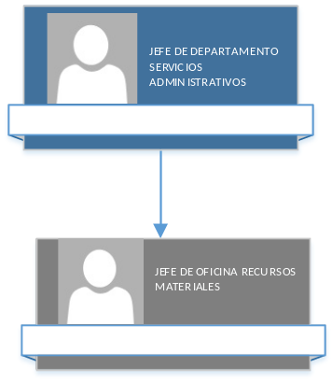

3. PERFIL DEL PUESTO
Escolaridad: | Preferentemente nivel licenciatura.
Habilidades profesionales y conocimientos complementarios: | • Proceso administrativo.  • Microsoft Office.  • Manejo de situaciones difíciles y toma de decisiones.  • Facilidad de palabra y trato con la gente.  • Organizado y responsable.  • Trabajo en equipo.
Experiencia: | 1 año en puesto similar.

4. CONTROL Y MANEJO DE RECURSOS MATERIALES Y FINANCIEROS
¿Maneja recursos financieros y materiales? | SI X | NO
Especificar: Mobiliario, equipo de cómputo y vehículos.
¿Maneja y controla información confidencial? (Datos personales) | SI | NO X
¿Maneja información reservada? | SI | NO X

Me comprometo a desempeñar las labores del puesto público que represento con ética y profesionalismo desde la perspectiva de género y con enfoque basado en Derechos Humanos hacia la ciudadanía Chihuahuense. Así mismo reconozco el liderazgo de mi(s) jefa(e/s) inmediata (o/s); con mis compañeras(os) y personal a cargo, trabajo en equipo desde el buen trato; cuido y hago uso benéfico a los bienes patrimoniales apegándome a las disposiciones que establezcan las leyes y reglamentos aplicables.

1. DATOS GENERALES
Denominación del Área: Servicios Administrativos Nombre del puesto: Jefe de Oficina  Nombre del cargo: Jefe de Oficina de Sistemas  Puesto al que reporta: Jefe de Departamento de Servicios Administrativos  Puestos que le reportan: Jefe de División  Número de personas a su cargo: 1  Comunicación: Todas las dependencias de los distintos niveles de Gobierno Municipal y organismos externos. | Horario: 8:00 am – 16:00 pm lunes a jueves y  8:00 am – 3:00 pm viernes  Días laborables: lunes - viernes  Días de descanso: Según lo establecido en las Condiciones Generales de Trabajo entre el Municipio de Chihuahua y los Trabajadores a su Servicio.
2. DESCRIPCIÓN DE PUESTO
Contribución a la misión: Promueve el desarrollo de la infraestructura urbana mediante la ejecución de obras públicas más eficientes y eficaces que permitan al municipio ser más competitivos.

Propósito del Puesto: Proporcionar soporte y mantenimiento en aspectos de telefonía, sistemas y equipos computacionales en la Dirección de Obras Públicas.
Descripción Específica
Actividades Permanentes
• Soporte técnico a usuarios.
• Mantenimiento preventivo y correctivo a equipos de cómputo.
• Administración y gestión de aplicaciones y archivos.
• Generar altas y bajas de usuarios dentro del correo municipal
• Configuración de aplicaciones e instalación de las mismas
• Mantenimiento e instalación de cableado estructurado para Red Municipal
Actividades Periódicas
• Mantenimiento preventivo y correctivo del servidor de la Dependencia de Obras Publicas
• Instalación y configuración de equipos de telecomunicaciones
• Realización de oficios para dictámenes de adquisición de equipo de computo
• Valoración del equipo de cómputo necesario para el correcto funcionamiento de la Dependencia
Actividades Eventuales
• Asistir los cursos de capacitación relacionados con el área de sistemas.
• Las demás funciones que le confiera expresamente el Jefe del Departamento de Servicios Administrativos.
Ubicación en la Estructura Orgánica

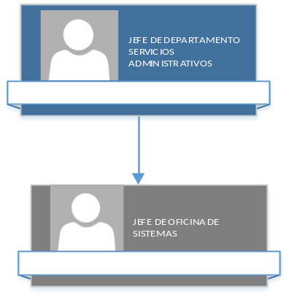

3. PERFIL DEL PUESTO
Escolaridad: | Preferentemente nivel licenciatura.
Habilidades profesionales y conocimientos complementarios: | • Microsoft Office.  • Mantenimiento del Software y Hardware de los equipos de cómputo.  • Reparación y mantenimiento de equipos de telefonía  digital.  • Mantenimiento y reparación de servidores.  • Manejo del idioma inglés.  • Organizado y responsable.  • Actitud de servicio.
Experiencia: | 1 año en puesto similar.

4. CONTROL Y MANEJO DE RECURSOS MATERIALES Y FINANCIEROS
¿Maneja recursos financieros y materiales? | SI X | NO
Especificar: Equipo Informático
¿Maneja y controla información confidencial? (Datos personales) | SI x | NO
¿Maneja información reservada? | SI | NO X

Me comprometo a desempeñar las labores del puesto público que represento con ética y profesionalismo desde la perspectiva de género y con enfoque basado en Derechos Humanos hacia la ciudadanía Chihuahuense. Así mismo reconozco el liderazgo de mi(s) jefa(e/s) inmediata (o/s); con mis compañeras(os) y personal a cargo, trabajo en equipo desde el buen trato; cuido y hago uso benéfico a los bienes patrimoniales apegándome a las disposiciones que establezcan las leyes y reglamentos aplicables.

1. DATOS GENERALES
Denominación del Área: Servicios Administrativos Nombre del puesto: Jefe de División  Nombre del cargo: Soporte Técnico  Puesto al que reporta: Jefe de Departamento de Servicios Administrativos y Jefe de Oficina de Sistemas  Puestos que le reportan: ninguno  Número de personas a su cargo: 0  Comunicación: Todas las dependencias de los distintos niveles de Gobierno Municipal y organismos externos. | Horario: 8:00 am – 16:00 pm lunes a jueves y  8:00 am – 3:00 pm viernes  Días laborables: lunes - viernes  Días de descanso: Según lo establecido en las Condiciones Generales de Trabajo entre el Municipio de Chihuahua y los Trabajadores a su Servicio.
2. DESCRIPCIÓN DE PUESTO
Contribución a la misión: Promueve el desarrollo de la infraestructura urbana mediante la ejecución de obras públicas más eficientes y eficaces que permitan al municipio ser más competitivos.

Propósito del Puesto: Proporcionar soporte y mantenimiento en aspectos de telefonía, sistemas y equipos computacionales en la Dirección de Obras Públicas.
Descripción Específica
Actividades Permanentes
• Realizar la instalación de software requerido por área.
• Instalación y configuración de impresoras, plotters y scanner.
• Detectar y eliminar virus de computadora y software malicioso.
• Recuperar datos eliminados.
• Gestionar el servicio de correo institucional.
• Cableado estructurado.
• Configuración del servidor local.
• Realizar servicio técnico a los usuarios cuando se presentan problemas de software y hardware.
Actividades Periódicas
• Formatear ordenadores por áreas.
• Mantenimiento preventivo y correctivo del hardware.
• Liberar de espacio en memoria del buzón del correo institucional.
• Actualizar o renovar contraseñas de correo.
Actividades Eventuales
• Actualizar software por áreas.
• Elaborar y controlar el inventario de hardware y software de la DOPM.
• Instalar y configurar componentes internos y externos.
• Apoyar a usuarios en configuración del proyector en sus equipos.
• Crear y configurar usuarios nuevos en el servidor local.
Ubicación en la Estructura Orgánica
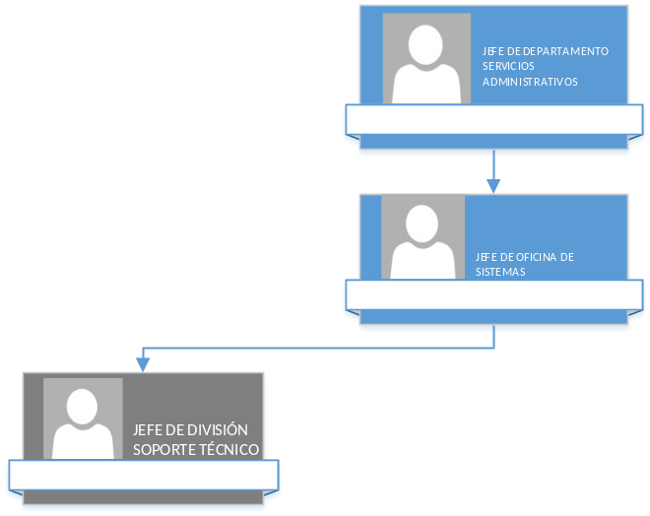
3. PERFIL DEL PUESTO
Escolaridad: | Preferentemente Licenciatura, Ingeniería en Sistemas o carrera a fin.
Habilidades profesionales y conocimientos complementarios: | • Mantenimiento del Software y Hardware de los equipos de cómputo.  • Reparación y mantenimiento en equipos de telefonía digital.  • Mantenimiento y reparación de Servidores.  • Manejo del idioma inglés.  • Organizado y responsable.
Experiencia: | 1 año en puesto similar.

4. CONTROL Y MANEJO DE RECURSOS MATERIALES Y FINANCIEROS
¿Maneja recursos financieros y materiales? | SI X | NO
Especificar: Equipo Informático
¿Maneja y controla información confidencial? (Datos personales) | SI x | NO
¿Maneja información reservada? | SI | NO X

Me comprometo a desempeñar las labores del puesto público que represento con ética y profesionalismo desde la perspectiva de género y con enfoque basado en Derechos Humanos hacia la ciudadanía Chihuahuense. Así mismo reconozco el liderazgo de mi(s) jefa(e/s) inmediata (o/s); con mis compañeras(os) y personal a cargo, trabajo en equipo desde el buen trato; cuido y hago uso benéfico a los bienes patrimoniales apegándome a las disposiciones que establezcan las leyes y reglamentos aplicables.

1. DATOS GENERALES
Denominación del Área: Servicios Administrativos Nombre del puesto: Jefe de División  Nombre del cargo: Mantenimiento  Puesto al que reporta: Jefe de Departamento de Servicios Administrativos  Puestos que le reportan: ninguno  Número de personas a su cargo: 0  Comunicación: Toda la dependencia | Horario: 8:00 am – 16:00 pm lunes a jueves y  8:00 am – 3:00 pm viernes  Días laborables: lunes - viernes  Días de descanso: Según lo establecido en las Condiciones Generales de Trabajo entre el Municipio de Chihuahua y los Trabajadores a su Servicio.
2. DESCRIPCIÓN DE PUESTO
Contribución a la misión: Promueve el desarrollo de la infraestructura urbana mediante la ejecución de obras públicas más eficientes y eficaces que permitan al municipio ser más competitivos.

Propósito del Puesto: Realizar las actividades de mantenimiento preventivo y correctivo del edificio de Obras Públicas para su adecuado funcionamiento.
Descripción Específica
Actividades Permanentes
• • Reparar el mobiliario de la Dependencia.
• Efectuar reparación y mantenimiento del diferente equipo del edificio (aires, calefacciones, aljibes, hidroneumáticos, etc.).
• Realizar mantenimiento y/o reparación del sistema eléctrico del edificio.
Actividades Periódicas
• Apoyar en la mensajería del Departamento de Servicios Administrativos.
• Supervisar los trabajos externos de impermeabilización del edificio.
• Efectuar solicitud de materiales para el mantenimiento del edificio.
Actividades Eventuales
Apoyar con diferentes tareas de mantenimiento y/o reparación a los departamentos de Maquinaria Pesada y Mantenimiento Vial, en sus diferentes ubicaciones y a la Dirección de Desarrollo Urbano y Ecología,
• Las demás funciones que le confiera expresamente el Jefe de la Oficina Recursos Materiales, así como
el Jefe del Departamento de Servicios Administrativos.
Ubicación en la Estructura Orgánica
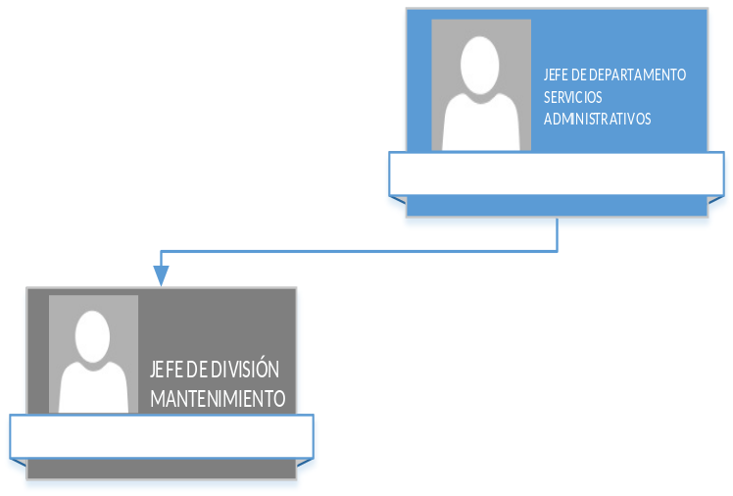

3. PERFIL DEL PUESTO
Escolaridad: | Preferentemente nivel básico.
Habilidades profesionales y conocimientos complementarios: | • Conocimiento en albañilería.  • Conocimiento de sistemas eléctricos.  • Comunicación oral y escrita.  • Actitud de servicio.  • Organizado y responsable.
Experiencia: | 1 año en puesto similar.

4. CONTROL Y MANEJO DE RECURSOS MATERIALES Y FINANCIEROS
¿Maneja recursos financieros y materiales? | SI X | NO
Especificar: Herramientas y maquinaria
¿Maneja y controla información confidencial? (Datos personales) | SI | NO X
¿Maneja información reservada? | SI | NO X

Me comprometo a desempeñar las labores del puesto público que represento con ética y profesionalismo desde la perspectiva de género y con enfoque basado en Derechos Humanos hacia la ciudadanía Chihuahuense. Así mismo reconozco el liderazgo de mi(s) jefa(e/s) inmediata (o/s); con mis compañeras(os) y personal a cargo, trabajo en equipo desde el buen trato; cuido y hago uso benéfico a los bienes patrimoniales apegándome a las disposiciones que establezcan las leyes y reglamentos aplicables.
1. DATOS GENERALES
Denominación del Área: Dirección  Nombre del puesto: Jefe de Departamento de Jurídico y afectaciones  Nombre del cargo: Jefe de Departamento  Puesto al que reporta: Dirección  Puestos que le reportan: Secretaria, Líder de proyecto, Personal especializado y Auxiliar especializado  Número de personas a su cargo: 5  Comunicación: Todas las dependencias de los distintos niveles de Gobierno Municipal y organismos externos. | Horario: 8:00 am – 16:00 pm lunes a jueves y  8:00 am – 3:00 pm viernes  Días laborables: lunes - viernes  Días de descanso: Según lo establecido en las Condiciones Generales de Trabajo entre el Municipio de Chihuahua y los Trabajadores a su Servicio.
2. DESCRIPCIÓN DE PUESTO
Contribución a la misión: Promueve el desarrollo de la infraestructura urbana mediante la ejecución de obras públicas más eficientes y eficaces que permitan al municipio ser más competitivos.

Propósito del Puesto: Brindar asesoría jurídica a las áreas de la Dirección que por la naturaleza de sus funciones así lo requiera..
Descripción Específica
Actividades Permanentes
• • Tramitar y formular procedimientos administrativos relacionados con las funciones propias de la
Dependencia.
• Brindar asesoría jurídica a las diferentes áreas de la Dirección de acuerdo al ejercicio de sus funciones.
• Elaborar instrumentos jurídicos requeridos por la Dirección y diversas instancias públicas y de los cuales derivan derechos y obligaciones para la Dependencia.
• Copilar y analizar las diferentes leyes, decretos y reglamentos que normen la actividad que refiera a
la Dirección de Obras Públicas.
• Atender y dar seguimiento a los asuntos de las afectaciones por obra, según la proyección de la misma.
• Investigar las claves catastrales en Tesorería Municipal y en el Registro Público de la Propiedad de
Gobierno del Estado.
• Solicitar y recabar el avalúo de la superficie a afectar en el Departamento de Catastro de la Tesorería
Municipal, negociar con el propietario para la formulación del convenio de afectación.
Actividades Periódicas
• • Elaborar contratos, convenios de afectaciones, acuerdos y negociaciones.
• Participar y formular los procedimientos de Licitaciones llevadas a cabo en la Dirección de Obras
Públicas.
• Participar en el Comité de Adquisiciones y Comité Técnico Resolutivo de Obra.
• Dar contestación a las diferentes instancias legales con los asuntos referentes a la Dirección de Obras
Públicas.
• Lograr arreglos conciliatorios con los particulares por las afectaciones de obra a cargo de la
Dependencia.
• Acudir con las diferentes autoridades para la firma de los convenios de afectación, así como su seguimiento para la agilización de su desarrollo.
• Supervisar el pago y la liberación del terreno que se afectó.
Actividades Eventuales
Intervenir por mandato del Director, Subdirectores o Jefes de las diferentes áreas; en los actos y procedimientos jurídicos que soliciten.
• Las demás funciones que le confiera expresamente el Director de Obras Públicas.
Ubicación en la Estructura Orgánica
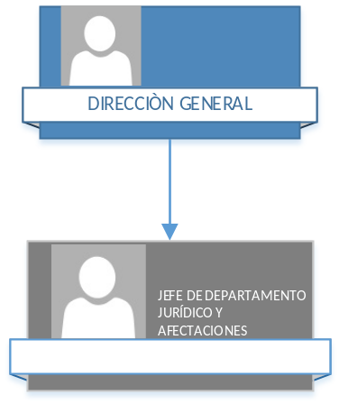

3. PERFIL DEL PUESTO
Escolaridad: | Preferentemente Licenciado en Derecho o pasante.
Habilidades profesionales y conocimientos complementarios: | • Manejo de Relaciones Públicas.  • Conocimiento en Leyes, normas y reglamentos  Federales, Estatales y Municipales.  • Capacidad de solución de conflictos de interés y toma de decisiones.  • Organizado y responsable.  • Comunicación oral y escrita.  • Actitud de servicio.
Experiencia: | 2 años en puesto similar en la administración pública.

4. CONTROL Y MANEJO DE RECURSOS MATERIALES Y FINANCIEROS
¿Maneja recursos financieros y materiales? | SI | NO X
Especificar:
¿Maneja y controla información confidencial? (Datos personales) | SI X | NO
¿Maneja información reservada? | SI X | NO

Me comprometo a desempeñar las labores del puesto público que represento con ética y profesionalismo desde la perspectiva de género y con enfoque basado en Derechos Humanos hacia la ciudadanía Chihuahuense. Así mismo reconozco el liderazgo de mi(s) jefa(e/s) inmediata (o/s); con mis compañeras(os) y personal a cargo, trabajo en equipo desde el buen trato; cuido y hago uso benéfico a los bienes patrimoniales apegándome a las disposiciones que establezcan las leyes y reglamentos aplicables.

1. DATOS GENERALES
Denominación del Área: Departamento de Jurídico y afectaciones  Nombre del puesto: Personal Especializado  Nombre del cargo: Secretaria  Puesto al que reporta: Jefe de Departamento  Puestos que le reportan: ninguno  Número de personas a su cargo: 0  Comunicación: Todas las dependencias de los distintos niveles de Gobierno Municipal y organismos externos. | Horario: 8:00 am – 16:00 pm lunes a jueves y  8:00 am – 3:00 pm viernes  Días laborables: lunes - viernes  Días de descanso: Según lo establecido en las Condiciones Generales de Trabajo entre el Municipio de Chihuahua y los Trabajadores a su Servicio.
2. DESCRIPCIÓN DE PUESTO
Contribución a la misión: Promueve el desarrollo de la infraestructura urbana mediante la ejecución de obras públicas más eficientes y eficaces que permitan al municipio ser más competitivos.

Propósito del Puesto: Proporcionar las funciones secretariales del Departamento para el desempeño adecuado del mismo.
Descripción Específica
Actividades Permanentes
• • Recibir documentación dirigida al Departamento.
• Elaborar los oficios generados en el Departamento.
• Atender llamadas telefónicas del Departamento.
• Capturar y archivo de los diferentes oficios, peticiones y demás documentación relacionada con el departamento de Jurídico y Afectaciones.
Actividades Periódicas
Apoyar en el armado de Expedientes..

Actividades Eventuales
• Efectuar el corte anual del Minutario.
• Controlar el archivo documental del Departamento.
• Las demás funciones que le confiera expresamente el Jefe de del departamento de Jurídico y
Afectaciones.
Ubicación en la Estructura Orgánica

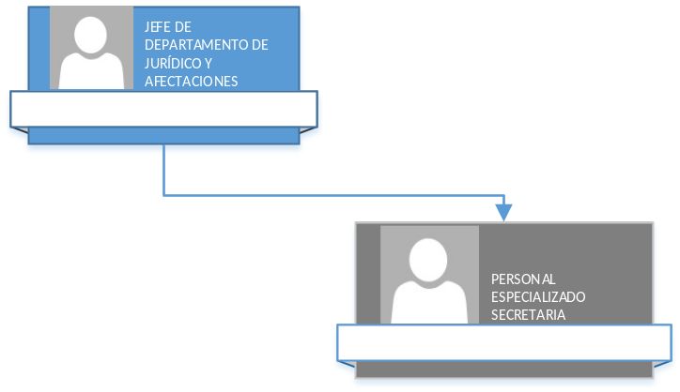

3. PERFIL DEL PUESTO
Escolaridad: | Preferentemente Nivel medio superior.
Habilidades profesionales y conocimientos complementarios: | • Proceso administrativo.  • Microsoft Office.  • Actitud de servicio.  • Organizado y responsable.  • Comunicación oral y escrita.  • Trabajo en equipo.
Experiencia: | 1 año en puesto similar.

4. CONTROL Y MANEJO DE RECURSOS MATERIALES Y FINANCIEROS
¿Maneja recursos financieros y materiales? | SI | NO X
Especificar:
¿Maneja y controla información confidencial? (Datos personales) | SI | NO X
¿Maneja información reservada? | SI | NO X

Me comprometo a desempeñar las labores del puesto público que represento con ética y profesionalismo desde la perspectiva de género y con enfoque basado en Derechos Humanos hacia la ciudadanía Chihuahuense. Así mismo reconozco el liderazgo de mi(s) jefa(e/s) inmediata (o/s); con mis compañeras(os) y personal a cargo, trabajo en equipo desde el buen trato; cuido y hago uso benéfico a los bienes patrimoniales apegándome a las disposiciones que establezcan las leyes y reglamentos aplicables.

1. DATOS GENERALES
Denominación del Área: Departamento de Jurídico y afectaciones  Nombre del puesto: Personal Especializado  Nombre del cargo: Personal especializado  Puesto al que reporta: Jefe de Departamento  Puestos que le reportan: ninguno  Número de personas a su cargo: 0  Comunicación: Todas las dependencias de los distintos niveles de Gobierno Municipal y organismos externos. | Horario: 8:00 am – 16:00 pm lunes a jueves y  8:00 am – 3:00 pm viernes  Días laborables: lunes - viernes  Días de descanso: Según lo establecido en las Condiciones Generales de Trabajo entre el Municipio de Chihuahua y los Trabajadores a su Servicio.
2. DESCRIPCIÓN DE PUESTO
Contribución a la misión: Promueve el desarrollo de la infraestructura urbana mediante la ejecución de obras públicas más eficientes y eficaces que permitan al municipio ser más competitivos.

Propósito del Puesto: Realizar las actividades de la oficina a través de convenios para la ejecución de las afectaciones de bienes inmuebles por obras en la Dirección de Obras Públicas.
Descripción Específica
2.2.1. Actividades Permanentes
• Elaborar los oficios relacionados a la afectación de bienes inmuebles.
• Recibir el oficio de autorización y solicitar el pago de la afectación al propietario del inmueble.
Actividades Periódicas
• Elaborar la minuta de reunión en las mesas de afectaciones.
• Organizar y controlar el archivo documental del área de Afectaciones.
Actividades Eventuales
• Las demás funciones que le confiera expresamente su jefe inmediato.
Ubicación en la Estructura Orgánica
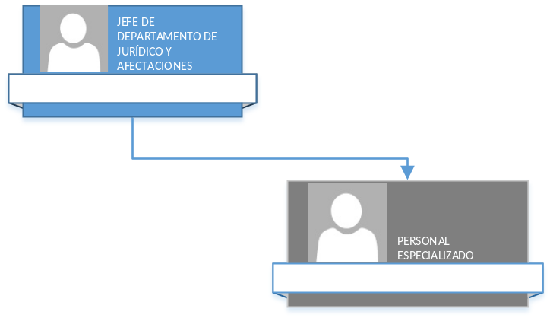

3. PERFIL DEL PUESTO
Escolaridad: | Preferentemente Nivel medio superior.
Habilidades profesionales y conocimientos complementarios: | • Microsoft Office.  • Comunicación oral y escrita.  • Organizado y responsable.  • Conocimiento de la Ley de Obra Pública y Servicios relacionados con las mismas y demás leyes aplicables.
Experiencia: | 1 año en puesto similar.

4. CONTROL Y MANEJO DE RECURSOS MATERIALES Y FINANCIEROS
¿Maneja recursos financieros y materiales? | SI | NO X
Especificar:
¿Maneja y controla información confidencial? (Datos personales) | SI | NO X
¿Maneja información reservada? | SI | NO X

Me comprometo a desempeñar las labores del puesto público que represento con ética y profesionalismo desde la perspectiva de género y con enfoque basado en Derechos Humanos hacia la ciudadanía Chihuahuense. Así mismo reconozco el liderazgo de mi(s) jefa(e/s) inmediata (o/s); con mis compañeras(os) y personal a cargo, trabajo en equipo desde el buen trato; cuido y hago uso benéfico a los bienes patrimoniales apegándome a las disposiciones que establezcan las leyes y reglamentos aplicables.
1. DATOS GENERALES
Denominación del Área: Departamento de Jurídico y afectaciones  Nombre del puesto: Auxiliar Especializado  Nombre del cargo: Auxiliar Especializado  Puesto al que reporta: Jefe de Departamento  Puestos que le reportan: ninguno  Número de personas a su cargo: 0  Comunicación: Todas las dependencias de los distintos niveles de Gobierno Municipal y organismos externos. | Horario: 8:00 am – 16:00 pm lunes a jueves y  8:00 am – 3:00 pm viernes  Días laborables: lunes - viernes  Días de descanso: Según lo establecido en las Condiciones Generales de Trabajo entre el Municipio de Chihuahua y los Trabajadores a su Servicio.
2. DESCRIPCIÓN DE PUESTO
Contribución a la misión: Promueve el desarrollo de la infraestructura urbana mediante la ejecución de obras públicas más eficientes y eficaces que permitan al municipio ser más competitivos.

Propósito del Puesto: Realizar las actividades de la oficina a través de convenios para la ejecución de las afectaciones de bienes inmuebles por obras en la Dirección de Obras Públicas.
Descripción Específica
Actividades Permanentes
• Elaborar los oficios relacionados a la afectación de bienes inmuebles.
• Elaborar los convenios para su firma y darle seguimiento.
• Solicitar los expedientes técnicos al Departamento de Licitaciones y Control de Obra.
• Recibir el oficio de autorización y solicitar el pago de la afectación al propietario del inmueble.
Actividades Periódicas
• Acudir a las mesas de afectaciones con los involucrados, que convoca la misma Dirección de Obras
Públicas.
• Elaborar la minuta de reunión en las mesas de afectaciones.
• Organizar y controlar el archivo documental del área de Afectaciones.
Actividades Eventuales
• Las demás funciones que le confiera expresamente su jefe inmediato.
Ubicación en la Estructura Orgánica
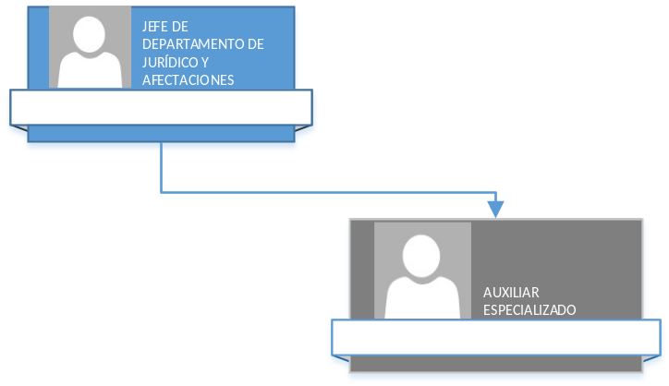

3. PERFIL DEL PUESTO
Escolaridad: | Preferentemente Nivel medio superior.
Habilidades profesionales y conocimientos complementarios: | • Microsoft Office.  • Comunicación oral y escrita.  • Organizado y responsable.  • Conocimiento de la Ley de Obra Pública y Servicios relacionados con las mismas y demás leyes aplicables.
Experiencia: | 1 año en puesto similar.

4. CONTROL Y MANEJO DE RECURSOS MATERIALES Y FINANCIEROS
¿Maneja recursos financieros y materiales? | SI | NO X
Especificar:
¿Maneja y controla información confidencial? (Datos personales) | SI | NO X
¿Maneja información reservada? | SI | NO X

Me comprometo a desempeñar las labores del puesto público que represento con ética y profesionalismo desde la perspectiva de género y con enfoque basado en Derechos Humanos hacia la ciudadanía Chihuahuense. Así mismo reconozco el liderazgo de mi(s) jefa(e/s) inmediata (o/s); con mis compañeras(os) y personal a cargo, trabajo en equipo desde el buen trato; cuido y hago uso benéfico a los bienes patrimoniales apegándome a las disposiciones que establezcan las leyes y reglamentos aplicables.

1. DATOS GENERALES
Denominación del Área: Departamento de Jurídico y afectaciones  Nombre del puesto: Líder de Proyecto  Nombre del cargo: Líder de Proyecto  Puesto al que reporta: Jefe de Departamento  Puestos que le reportan: ninguno  Número de personas a su cargo: 0  Comunicación: Todas las dependencias de los distintos niveles de Gobierno Municipal y organismos externos. | Horario: 8:00 am – 16:00 pm lunes a jueves y  8:00 am – 3:00 pm viernes  Días laborables: lunes - viernes  Días de descanso: Según lo establecido en las Condiciones Generales de Trabajo entre el Municipio de Chihuahua y los Trabajadores a su Servicio.
2. DESCRIPCIÓN DE PUESTO
Contribución a la misión: Promueve el desarrollo de la infraestructura urbana mediante la ejecución de obras públicas más eficientes y eficaces que permitan al municipio ser más competitivos.

Propósito del Puesto: Realizar las actividades de la oficina a través de convenios para la ejecución de las afectaciones de bienes inmuebles por obras en la Dirección de Obras Públicas.
Descripción Específica
Actividades Permanentes
Encargado de darle seguimiento al tema de mejora regulatoria.
Encargado de archivo.

Actividades Periódicas
Adquisiciones y Convenios
Revisión de comité de obras
Actividades Eventuales
• Las demás funciones que le confiera expresamente su jefe inmediato.
Ubicación en la Estructura Orgánica
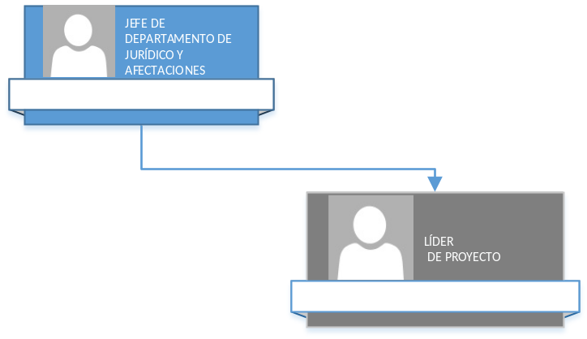

3. PERFIL DEL PUESTO
Escolaridad: | Preferentemente Nivel medio superior.
Habilidades profesionales y conocimientos complementarios: | • Microsoft Office.  • Comunicación oral y escrita.  • Organizado y responsable.  • Conocimiento de la Ley de Obra Pública y Servicios relacionados con las mismas y demás leyes aplicables.
Experiencia: | 1 año en puesto similar.

4. CONTROL Y MANEJO DE RECURSOS MATERIALES Y FINANCIEROS
¿Maneja recursos financieros y materiales? | SI | NO X
Especificar:
¿Maneja y controla información confidencial? (Datos personales) | SI | NO X
¿Maneja información reservada? | SI | NO X

Me comprometo a desempeñar las labores del puesto público que represento con ética y profesionalismo desde la perspectiva de género y con enfoque basado en Derechos Humanos hacia la ciudadanía Chihuahuense. Así mismo reconozco el liderazgo de mi(s) jefa(e/s) inmediata (o/s); con mis compañeras(os) y personal a cargo, trabajo en equipo desde el buen trato; cuido y hago uso benéfico a los bienes patrimoniales apegándome a las disposiciones que establezcan las leyes y reglamentos aplicables.
1. DATOS GENERALES
Denominación del Área: Dirección  Nombre del puesto: Jefe de Departamento de Licitaciones y Control de Obra  Nombre del cargo: Jefe de Departamento  Puesto al que reporta: Dirección  Puestos que le reportan: Auxiliar Especializado, Personal Especializado, Tec Esp Administrativo, Lider de Proyecto y Jefe de Oficina.  Número de personas a su cargo: 13  Comunicación: Todas las dependencias de los distintos niveles de Gobierno Municipal y organismos externos. | Horario: 8:00 am – 16:00 pm lunes a jueves y  8:00 am – 3:00 pm viernes  Días laborables: lunes - viernes  Días de descanso: Según lo establecido en las Condiciones Generales de Trabajo entre el Municipio de Chihuahua y los Trabajadores a su Servicio.
2. DESCRIPCIÓN DE PUESTO
Contribución a la misión: Promueve el desarrollo de la infraestructura urbana mediante la ejecución de obras públicas más eficientes y eficaces que permitan al municipio ser más competitivos.

Propósito del Puesto: Efectuar el control presupuestal de las obras y el pago de las estimaciones a los contratistas a través de los diferentes trámites y reportes. Elaborar los paquetes de los concursos, suspensiones y diferimientos de las obras.
Descripción Específica
Actividades Permanentes
• Supervisar todos los trámites de pago de anticipos y estimaciones a los contratistas de las obras de la
Dirección de Obras Públicas.
• Atender al Comité Técnico Resolutivo de Obra Pública.
• Responder las solicitudes de los ciudadanos que se presentan en el Módulo de Transparencia.
• Elaborar las cédulas de la información básica de la obra a cargo del Departamento.
• Elaborar y organizar los documentos de paquetes para los concursos de obra pública que competen a la Subdirección de Obra Pública e Infraestructura.
• Elaborar las suspensiones de obra, diferimientos de plazo y/o reprogramaciones para las obras a cargo del Departamento.
• Supervisar el trabajo del personal a su cargo.
Actividades Periódicas
Elaborar el Informe de la Cuenta Pública.
• Controlar y solicitar los contratos de obra pública.
• Atender las Auditorias de Sindicatura, Auditoria Superior del Estado y demás con referencia a la obra pública.
• Elaborar reportes de obra, respecto al avance físico y financiero de las mismas.
• Elaborar los estados financieros del presupuesto de las obras del Departamento
Actividades Eventuales
• Elaborar el informe trimestral para el Módulo de Transparencia.
• Efectuar el control presupuestal ante el Comité de Compras de Oficialía Mayor.
• Elaborar los informes para solventar los requerimientos de la Cuenta Pública.
• Elaborar Programa Operativo Anual (POA) de la Subdirección de Infraestructura Social.
• Las demás funciones que le confiera expresamente el Director de Obras Públicas.
Ubicación en la Estructura Orgánica
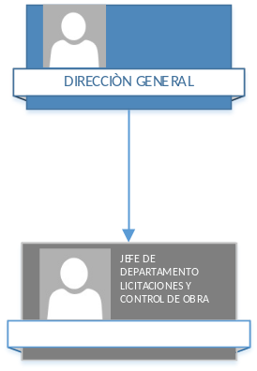

3. PERFIL DEL PUESTO
Escolaridad: | Preferentemente nivel licenciatura o pasante
Habilidades profesionales y conocimientos complementarios: | • Microsoft Office.  • Conocimiento de las Leyes de Obra Pública y Servicios, y demás leyes y/o reglamentos aplicables.  • Conocimiento de las normas de operación de los diversos programas donde se gestionan los recursos  que utiliza el Ayuntamiento.  • Organizado y responsable.  • Actitud de servicio.  • Comunicación oral y escrita.  • Trabajo en equipo.
Experiencia: | 1 año en puesto similar.

4. CONTROL Y MANEJO DE RECURSOS MATERIALES Y FINANCIEROS
¿Maneja recursos financieros y materiales? | SI | NO X
Especificar:
¿Maneja y controla información confidencial? (Datos personales) | SI X | NO
¿Maneja información reservada? | SI X | NO

Me comprometo a desempeñar las labores del puesto público que represento con ética y profesionalismo desde la perspectiva de género y con enfoque basado en Derechos Humanos hacia la ciudadanía Chihuahuense. Así mismo reconozco el liderazgo de mi(s) jefa(e/s) inmediata (o/s); con mis compañeras(os) y personal a cargo, trabajo en equipo desde el buen trato; cuido y hago uso benéfico a los bienes patrimoniales apegándome a las disposiciones que establezcan las leyes y reglamentos aplicables.

1. DATOS GENERALES
Denominación del Área: Departamento de Licitaciones y Control de Obra  Nombre del puesto: Auxiliar Especializado  Nombre del cargo: Secretaria  Puesto al que reporta: Jefe de Departamento de Control de Obra  Puestos que le reportan: ninguno  Número de personas a su cargo: 0  Comunicación: Todas las dependencias de los distintos niveles de Gobierno Municipal y organismos externos. | Horario: 8:00 am – 16:00 pm lunes a jueves y  8:00 am – 3:00 pm viernes  Días laborables: lunes - viernes  Días de descanso: Según lo establecido en las Condiciones Generales de Trabajo entre el Municipio de Chihuahua y los Trabajadores a su Servicio.
2. DESCRIPCIÓN DE PUESTO
Contribución a la misión: Promueve el desarrollo de la infraestructura urbana mediante la ejecución de obras públicas más eficientes y eficaces que permitan al municipio ser más competitivos.

Propósito del Puesto: Proporcionar las funciones secretariales del Departamento para el desempeño adecuado del mismo.
Descripción Específica
Actividades Permanentes
• Recibir documentación dirigida al Departamento.
• Elaborar los oficios generados en el Departamento.
• Atender llamadas telefónicas del Departamento.
• Capturar los pagos de anticipos, estimaciones y finiquitos de obra que se envían a la Dirección de Planeación y Evaluación.
Actividades Periódicas
Elaborar el Informe de la Cuenta Pública.
• Controlar y solicitar los contratos de obra pública.
• Atender las Auditorias de Sindicatura, Auditoria Superior del Estado y demás con referencia a la obra pública.
• Elaborar reportes de obra, respecto al avance físico y financiero de las mismas.
• Elaborar los estados financieros del presupuesto de las obras del Departamento
Actividades Eventuales
• Efectuar el corte anual del Minutario.
• Controlar el archivo documental del Departamento.
• Las demás funciones que le confiera expresamente el jefe inmediato.•

Ubicación en la Estructura Orgánica
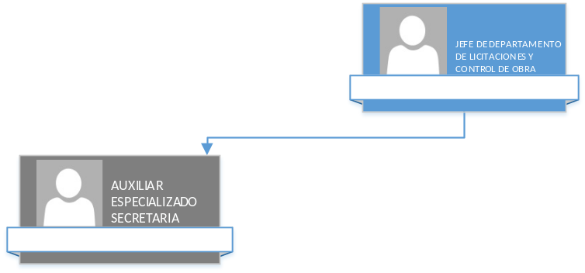

3. PERFIL DEL PUESTO
Escolaridad: | Preferentemente nivel medio superior o carrera comercial.
Habilidades profesionales y conocimientos complementarios: | • Microsoft Office.  • Proceso administrativo.  • Organizado y responsable.  • Supervisión y trabajo en equipo.  • Actitud de servicio.  • Comunicación oral y escrita.
Experiencia: | 1 año en puesto similar.

4. CONTROL Y MANEJO DE RECURSOS MATERIALES Y FINANCIEROS
¿Maneja recursos financieros y materiales? | SI | NO X
Especificar:
¿Maneja y controla información confidencial? (Datos personales) | SI | NO X
¿Maneja información reservada? | SI | NO X

Me comprometo a desempeñar las labores del puesto público que represento con ética y profesionalismo desde la perspectiva de género y con enfoque basado en Derechos Humanos hacia la ciudadanía Chihuahuense. Así mismo reconozco el liderazgo de mi(s) jefa(e/s) inmediata (o/s); con mis compañeras(os) y personal a cargo, trabajo en equipo desde el buen trato; cuido y hago uso benéfico a los bienes patrimoniales apegándome a las disposiciones que establezcan las leyes y reglamentos aplicables.

1. DATOS GENERALES
Denominación del Área: Departamento de Licitaciones y Control de Obra  Nombre del puesto: Jefe de Oficina  Nombre del cargo: Jefe de Oficina  Puesto al que reporta: Jefe de departamento de Control de Obra  Puestos que le reportan: ninguno  Número de personas a su cargo: 0  Comunicación: Todas las dependencias de los distintos niveles de Gobierno Municipal y organismos externos. | Horario: 8:00 am – 16:00 pm lunes a jueves y  8:00 am – 3:00 pm viernes  Días laborables: lunes - viernes  Días de descanso: Según lo establecido en las Condiciones Generales de Trabajo entre el Municipio de Chihuahua y los Trabajadores a su Servicio.
2. DESCRIPCIÓN DE PUESTO
Contribución a la misión: Promueve el desarrollo de la infraestructura urbana mediante la ejecución de obras públicas más eficientes y eficaces que permitan al municipio ser más competitivos.

Propósito del Puesto Supervisar y desarrollar las actividades de control de la obras, a través de los diferentes trámites e informes del Departamento.
Descripción Específica
Actividades Permanentes
• Dar de alta en el Sistema de Control de Obra los oficios de autorización de recursos.
• Elaborar la solicitud de contratos de obra pública.
• Revisar y recibir garantías, fianzas y pagarés.
• Revisar y entregar los contratos a la empresa constructora encargada de realizar la obra pública.
Actividades Periódicas
Convocar al Comité Técnico de Obra Pública para autorizar las obras.
• Elaborar el acta y dictamen para el Comité Técnico Resolutivo.
• Efectuar revisión de estados financieros en aperturas de licitaciones de obra pública federales.
Actividades Eventuales
• Revisar los paquetes de licitación para emisión de fallo.
• Generar reporte de obra contratada para Transparencia (Trimestral).
• Elaborar acta de fallo.
• Enviar las garantías en original a Tesorería Municipal.
• Generar reporte de obras al IMSS.
• Generar respuesta a solicitudes de Transparencia.
• Las demás funciones que le confiera expresamente el jefe inmediato.
Ubicación en la Estructura Orgánica
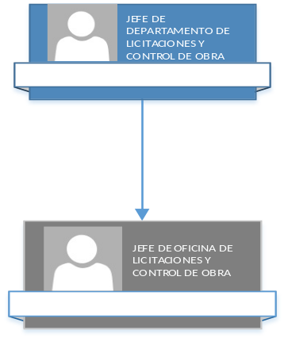

3. PERFIL DEL PUESTO
Escolaridad: | Preferentemente nivel licenciatura.
Habilidades profesionales y conocimientos complementarios: | • Proceso administrativo.  • Conocimiento de la Ley de Obra Pública y Servicios relacionados con la misma.  • Honestidad.  • Responsabilidad.  • Actitud de servicio.  • Proactivo.  • Trabajo en equipo.  • Comunicación oral y escrita.  • Manejo de Microsoft Office.  • Toma de decisiones.
Experiencia: | 1 año en puesto similar.

4. CONTROL Y MANEJO DE RECURSOS MATERIALES Y FINANCIEROS
¿Maneja recursos financieros y materiales? | SI | NO X
Especificar:
¿Maneja y controla información confidencial? (Datos personales) | SI | NO X
¿Maneja información reservada? | SI | NO X

Me comprometo a desempeñar las labores del puesto público que represento con ética y profesionalismo desde la perspectiva de género y con enfoque basado en Derechos Humanos hacia la ciudadanía Chihuahuense. Así mismo reconozco el liderazgo de mi(s) jefa(e/s) inmediata (o/s); con mis compañeras(os) y personal a cargo, trabajo en equipo desde el buen trato; cuido y hago uso benéfico a los bienes patrimoniales apegándome a las disposiciones que establezcan las leyes y reglamentos aplicables.

1. DATOS GENERALES
Denominación del Área: Departamento de Licitaciones y Control de Obra  Nombre del puesto: Líder de Proyecto  Nombre del cargo: Control de Estimaciones  Puesto al que reporta: Jefe de departamento de Control de Obra  Puestos que le reportan: ninguno  Número de personas a su cargo: 0  Comunicación: Todas las dependencias de los distintos niveles de Gobierno Municipal y organismos externos. | Horario: 8:00 am – 16:00 pm lunes a jueves y  8:00 am – 3:00 pm viernes  Días laborables: lunes - viernes  Días de descanso: Según lo establecido en las Condiciones Generales de Trabajo entre el Municipio de Chihuahua y los Trabajadores a su Servicio.
2. DESCRIPCIÓN DE PUESTO
Contribución a la misión: Promueve el desarrollo de la infraestructura urbana mediante la ejecución de obras públicas más eficientes y eficaces que permitan al municipio ser más competitivos.

Propósito del Puesto
Coordinar y administrar el apoyo a la Subdirección de Construcción con las áreas técnicas y las empresas contratistas para lograr el oportuno ejercicio de la obra pública, en función del programa de obras, así como la detección, reasignación y administración de saldos.
Descripción Específica
Actividades Permanentes
Seguimiento a la captura de datos generales de las obras en el sistema de la Dirección de Obra Publica
Supervisión a la revisión de anticipos y estimaciones de obras
Revisión de los oficios de asignación e inicio de obra
Revisión de finiquitos de obra
Seguimiento a las Actas de Entrega-Recepción de las obras terminadas
Actividades Periódicas
Elaborar reportes de obra, respecto al avance físico y financiero de las mismas.
•Elaborar los estados financieros del presupuesto de las obras del Departamento
Actividades Eventuales
Apoyo en las Auditorias de Sindicatura, Auditoria Superior del Estado y demás con referencia a la obra pública
Las demás funciones que le confiera expresamente el jefe inmediato.
Ubicación en la Estructura Orgánica
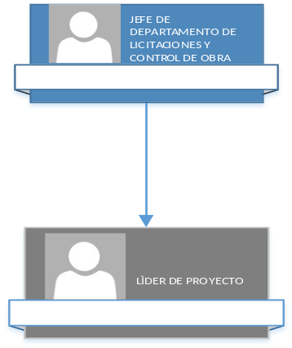

3. PERFIL DEL PUESTO
Escolaridad: | Preferentemente Licenciatura en Administración, Ingeniería Civil o pasante.
Habilidades profesionales y conocimientos complementarios: | • Conocimiento de las Leyes de Obra Pública y Servicios y demás leyes y/o reglamentos aplicables.  • Conocimiento de las normas de operación de los diversos programas donde se gestionan los recursos que utiliza el Ayuntamiento.  • Organizado y responsable.  • Actitud de servicio.  • Comunicación oral y escrita.  • Trabajo en equipo  • Microsoft Office  • Manejo del Sistema Helios
Experiencia: | 1 año en puesto similar

4. CONTROL Y MANEJO DE RECURSOS MATERIALES Y FINANCIEROS
¿Maneja recursos financieros y materiales? | SI | NO X
Especificar:
¿Maneja y controla información confidencial? (Datos personales) | SI | NO X
¿Maneja información reservada? | SI | NO X

Me comprometo a desempeñar las labores del puesto público que represento con ética y profesionalismo desde la perspectiva de género y con enfoque basado en Derechos Humanos hacia la ciudadanía Chihuahuense. Así mismo reconozco el liderazgo de mi(s) jefa(e/s) inmediata (o/s); con mis compañeras(os) y personal a cargo, trabajo en equipo desde el buen trato; cuido y hago uso benéfico a los bienes patrimoniales apegándome a las disposiciones que establezcan las leyes y reglamentos aplicables.

1. DATOS GENERALES
Denominación del Área: Departamento de Licitaciones y Control de Obra  Nombre del puesto: Personal Especializado  Nombre del cargo: Personal Especializado  Puesto al que reporta: Jefe de departamento de Control de Obra  Puestos que le reportan: ninguno  Número de personas a su cargo: 0  Comunicación: Todas las dependencias de los distintos niveles de Gobierno Municipal y organismos externos. | Horario: 8:00 am – 16:00 pm lunes a jueves y  8:00 am – 3:00 pm viernes  Días laborables: lunes - viernes  Días de descanso: Según lo establecido en las Condiciones Generales de Trabajo entre el Municipio de Chihuahua y los Trabajadores a su Servicio.
2. DESCRIPCIÓN DE PUESTO
Contribución a la misión: Promueve el desarrollo de la infraestructura urbana mediante la ejecución de obras públicas más eficientes y eficaces que permitan al municipio ser más competitivos.

Propósito del Puesto Desarrollar las actividades de control de las obras públicas, a través de los diferentes trámites e informes del Departamento.
Descripción Específica
Actividades Permanentes
•Archivar expedientes de obra pública.
•Enviar contratos de obra pública a firma con los titulares de las dependencias de la Dirección de Planeación y Evaluación, Tesorería Municipal, Oficina de Regidores, Alcalde y con el contratista encargado de construir la obra en cuestión.
Actividades Periódicas
• Archivo y control de garantías para los contratos de obra pública.
Actividades Eventuales
Las demás funciones que le confiera expresamente el jefe inmediato
Ubicación en la Estructura Orgánica

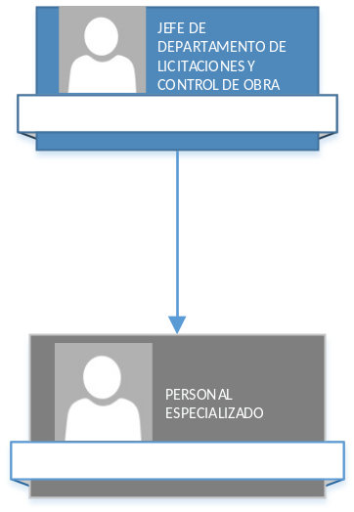

3. PERFIL DEL PUESTO
Escolaridad: | Preferentemente nivel medio superior.
Habilidades profesionales y conocimientos complementarios: | • Proceso administrativo.  • Microsoft Office.  • Conocimiento de la normatividad vigente.  • Organizado y responsable.
Experiencia: | 1 año en puesto similar.

4. CONTROL Y MANEJO DE RECURSOS MATERIALES Y FINANCIEROS
¿Maneja recursos financieros y materiales? | SI | NO X
Especificar:
¿Maneja y controla información confidencial? (Datos personales) | SI | NO X
¿Maneja información reservada? | SI | NO X

Me comprometo a desempeñar las labores del puesto público que represento con ética y profesionalismo desde la perspectiva de género y con enfoque basado en Derechos Humanos hacia la ciudadanía Chihuahuense. Así mismo reconozco el liderazgo de mi(s) jefa(e/s) inmediata (o/s); con mis compañeras(os) y personal a cargo, trabajo en equipo desde el buen trato; cuido y hago uso benéfico a los bienes patrimoniales apegándome a las disposiciones que establezcan las leyes y reglamentos aplicables.

1. DATOS GENERALES
Denominación del Área: Departamento de Licitaciones y Control de Obra  Nombre del puesto: Jefe de Oficina  Nombre del cargo: Jefe de Oficina  Puesto al que reporta: Jefe de departamento de Control de Obra  Puestos que le reportan: ninguno  Número de personas a su cargo: 0  Comunicación: Todas las dependencias de los distintos niveles de Gobierno Municipal y organismos externos. | Horario: 8:00 am – 16:00 pm lunes a jueves y  8:00 am – 3:00 pm viernes  Días laborables: lunes - viernes  Días de descanso: Según lo establecido en las Condiciones Generales de Trabajo entre el Municipio de Chihuahua y los Trabajadores a su Servicio.
2. DESCRIPCIÓN DE PUESTO
Contribución a la misión: Promueve el desarrollo de la infraestructura urbana mediante la ejecución de obras públicas más eficientes y eficaces que permitan al municipio ser más competitivos.

Propósito del Puesto Llevar a cabo las licitaciones desde registro y publicación hasta concurso y asignación.
Descripción Específica
Actividades Permanentes
Revisar las nuevas inscripciones o registros para Licitaciones.
Escanear documentación relativa a Licitaciones de Obra y/o Comité de Obra.
Actualizar el calendario de actividades del Departamento de Licitaciones y Control de Obra.
Actualizar el reporte trimestral a Tesorería sobre Cuenta Pública.
Escanear las actas de comité y de licitaciones para subirlas al portal de Transparencia del Municipio.
Elaboración y actualización del archivo digital de las obras llevadas a cabo por la Dirección de Obras
Públicas y Mantenimiento.

Actividades Periódicas
• • Subir licitaciones al sistema Compra Net, como medio de publicación.
• Generar paquetes de concurso.
• Solicitar la publicación de convocatorias al diario Oficial de la Federación.
• Revisar y aprobar los anexos de los paquetes de licitación.
• Generar datos relevantes de contrato y difundir documentos en Compra Net.
• Realizar la apertura de propuestas de licitación para la elaboración de acta primera y fallos.
• Solicitar el estudio de impacto ambiental de las obras .
Actividades Eventuales
• Recepción de estudios de impacto ambiental de las obras cuando así sea requerido.
• Revisión de paquetes de licitación.
• Las demás funciones que le confiera expresamente el jefe inmediato.
Ubicación en la Estructura Orgánica

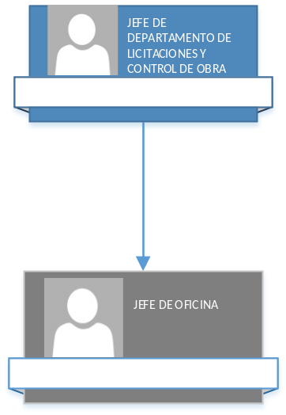

3. PERFIL DEL PUESTO
Escolaridad: | Preferentemente nivel medio superior.
Habilidades profesionales y conocimientos complementarios: | • Microsoft Office.  • Proceso administrativo.  • Organizado y responsable.  • Trabajo en equipo.  • Conocimiento en licitaciones de obra pública y generación de convocatorias a concursos.  • Actitud de servicio.  • Manejo del Sistema Compra Net.
Experiencia: | 1 año en puesto similar.

4. CONTROL Y MANEJO DE RECURSOS MATERIALES Y FINANCIEROS
¿Maneja recursos financieros y materiales? | SI | NO X
Especificar:
¿Maneja y controla información confidencial? (Datos personales) | SI | NO X
¿Maneja información reservada? | SI | NO X

Me comprometo a desempeñar las labores del puesto público que represento con ética y profesionalismo desde la perspectiva de género y con enfoque basado en Derechos Humanos hacia la ciudadanía Chihuahuense. Así mismo reconozco el liderazgo de mi(s) jefa(e/s) inmediata (o/s); con mis compañeras(os) y personal a cargo, trabajo en equipo desde el buen trato; cuido y hago uso benéfico a los bienes patrimoniales apegándome a las disposiciones que establezcan las leyes y reglamentos aplicables.

1. DATOS GENERALES
Denominación del Área: Departamento de Licitaciones y Control de Obra  Nombre del puesto: Auxiliar Especializado  Nombre del cargo: Auxiliar Especializado  Puesto al que reporta: Jefe de departamento de Control de Obra  Puestos que le reportan: ninguno  Número de personas a su cargo: 0  Comunicación: Todas las dependencias de los distintos niveles de Gobierno Municipal y organismos externos. | Horario: 8:00 am – 16:00 pm lunes a jueves y  8:00 am – 3:00 pm viernes  Días laborables: lunes - viernes  Días de descanso: Según lo establecido en las Condiciones Generales de Trabajo entre el Municipio de Chihuahua y los Trabajadores a su Servicio.
2. DESCRIPCIÓN DE PUESTO
Contribución a la misión: Promueve el desarrollo de la infraestructura urbana mediante la ejecución de obras públicas más eficientes y eficaces que permitan al municipio ser más competitivos.

Propósito del Puesto Desarrollar las actividades de archivo de la diferente documentación que forma parte del departamento.
Descripción Específica
Actividades Permanentes
Archivar expedientes de las obras públicas en proceso.
• Archivar en físico y formato digital los documentos.
• Registrar los expedientes, oficios, contratos y estimaciones de obra pública.
• Organizar los paquetes de las licitaciones.
• Actualizar y escanear el acta primera y acta de fallo para el Módulo que solicita Transparencia
Actividades Periódicas
• Atender auditorias de obra pública efectuadas por la Auditoria Superior del Estado y Sindicatura proporcionando la documentación necesaria.
• Elaborar reportes financieros de las obras.
• Entregar los paquetes licitatorios a las dependencias correspondientes.
• Elaborar comparativas para licitaciones

Actividades Eventuales
• Archivar el estudio de impacto ambiental de las obras.
• Actualizar los reportes trimestrales de Tesorería Municipal.
• Elaborar los reportes trimestrales de la Cuenta Pública.
• Las demás funciones que le confiera expresamente el Jefe de oficina de Licitaciones y control de Obra •

Ubicación en la Estructura Orgánica

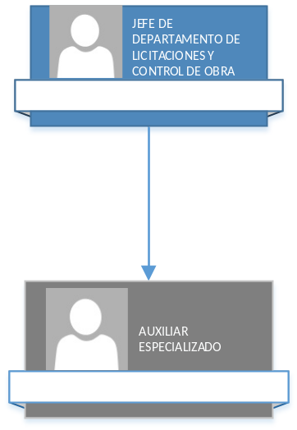

3. PERFIL DEL PUESTO
Escolaridad: | Preferentemente nivel medio superior.
Habilidades profesionales y conocimientos complementarios: | • Microsoft Office.  • Procedo administrativo.  • Organizado y responsable.  • Trabajo en equipo.  • Actitud de servicio.  • Conocimiento en licitaciones de obra pública y generación de convocatorias.
Experiencia: | 1 año en puesto similar.

4. CONTROL Y MANEJO DE RECURSOS MATERIALES Y FINANCIEROS
¿Maneja recursos financieros y materiales? | SI | NO X
Especificar:
¿Maneja y controla información confidencial? (Datos personales) | SI | NO X
¿Maneja información reservada? | SI | NO X

Me comprometo a desempeñar las labores del puesto público que represento con ética y profesionalismo desde la perspectiva de género y con enfoque basado en Derechos Humanos hacia la ciudadanía Chihuahuense. Así mismo reconozco el liderazgo de mi(s) jefa(e/s) inmediata (o/s); con mis compañeras(os) y personal a cargo, trabajo en equipo desde el buen trato; cuido y hago uso benéfico a los bienes patrimoniales apegándome a las disposiciones que establezcan las leyes y reglamentos aplicables.

1. DATOS GENERALES
Denominación del Área: Departamento de  Nombre del puesto: Personal Especializado  Nombre del cargo: Archivo  Puesto al que reporta: Jefe de departamento de Control de Obra  Puestos que le reportan: ninguno  Número de personas a su cargo: 0  Comunicación: Todas las dependencias de los distintos niveles de Gobierno Municipal y organismos externos. | Horario: 8:00 am – 16:00 pm lunes a jueves y  8:00 am – 3:00 pm viernes  Días laborables: lunes - viernes  Días de descanso: Según lo establecido en las Condiciones Generales de Trabajo entre el Municipio de Chihuahua y los Trabajadores a su Servicio.
2. DESCRIPCIÓN DE PUESTO
Contribución a la misión: Promueve el desarrollo de la infraestructura urbana mediante la ejecución de obras públicas más eficientes y eficaces que permitan al municipio ser más competitivos.

Propósito del Puesto Desarrollar las actividades de archivo de la diferente documentación que forma parte del departamento
Descripción Específica
Actividades Permanentes
• Archivar expedientes de las obras públicas en proceso.
• Archivar en físico y formato digital los documentos.
• Registrar los expedientes, oficios, contratos y estimaciones de obra pública.
• Organizar los paquetes de las licitaciones.
• Actualizar y escanear el acta primera y acta de fallo para el Módulo que solicita Transparencia.
Actividades Periódicas
• Atender auditorias de obra pública efectuadas por la Auditoria Superior del Estado y Sindicatura proporcionando la documentación necesaria.
• Elaborar reportes financieros de las obras.
• Entregar los paquetes licitatorios a las dependencias correspondientes.
• Elaborar comparativas para licitaciones
Actividades Eventuales
• • Archivar el estudio de impacto ambiental de las obras.
• Actualizar los reportes trimestrales de Tesorería Municipal.
• Elaborar los reportes trimestrales de la Cuenta Pública.
• Las demás funciones que le confiera expresamente el Jefe de la Oficina de Evaluación.
Ubicación en la Estructura Orgánica

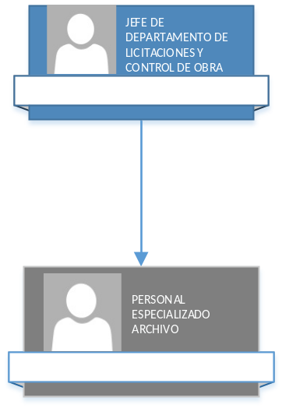

3. PERFIL DEL PUESTO
Escolaridad: | Preferentemente nivel medio superior.
Habilidades profesionales y conocimientos complementarios: | • Microsoft Office.  • Proceso administrativo.  • Organizado y responsable.  • Trabajo en equipo.  • Actitud de servicio.  • Conocimiento en licitaciones de obra pública y generación de convocatorias a concursos.
Experiencia: | 1 año en puesto similar.

4. CONTROL Y MANEJO DE RECURSOS MATERIALES Y FINANCIEROS
¿Maneja recursos financieros y materiales? | SI | NO X
Especificar:
¿Maneja y controla información confidencial? (Datos personales) | SI | NO X
¿Maneja información reservada? | SI | NO X

Me comprometo a desempeñar las labores del puesto público que represento con ética y profesionalismo desde la perspectiva de género y con enfoque basado en Derechos Humanos hacia la ciudadanía Chihuahuense. Así mismo reconozco el liderazgo de mi(s) jefa(e/s) inmediata (o/s); con mis compañeras(os) y personal a cargo, trabajo en equipo desde el buen trato; cuido y hago uso benéfico a los bienes patrimoniales apegándome a las disposiciones que establezcan las leyes y reglamentos aplicables.

FIRMAS DE AUTORIZACIÓN
ELABORÓ | REVISÓ | AUTORIZÓ
Jefe de Oficina de Recursos Humanos | Director General de Obras Públicas | Director General de Obras Públicas
Lic. Claudia Rodríguez Sánchez | Ing. Rodolfo Armendáriz Ronquillo | Ing. Rodolfo Armendáriz Ronquillo

1. DATOS GENERALES
Denominación del Área: Subdirección de Infraestructura Urbana  Nombre del puesto: Subdirector  Nombre del cargo: Subdirector de Infraestructura Urbana  Puesto al que reporta: Dirección General  Puestos que le reportan: Director de obras públicas  Depto. de construcción urbana, Depto. de mantenimiento vial e infraestructura, Depto. de topografía, Depto. de proyectos de infraestructura urbana y secretaria.  Número de personas a su cargo: 6  Comunicación: Todas las dependencias de los distintos niveles de Gobierno Municipal y organismos externos. | Horario: 8:00 am – 16:00 pm lunes a jueves y  8:00 am – 3:00 pm viernes  Días laborables: lunes - viernes  Días de descanso: Según lo establecido en las Condiciones Generales de Trabajo entre el Municipio de Chihuahua y los Trabajadores a su Servicio.
Contribución a la misión: Promueve el desarrollo de la infraestructura urbana mediante la ejecución de obras públicas más eficientes y eficaces que permitan al municipio ser más competitivos.

Propósito del Puesto
Elaborar los proyectos de obra pública y ejecutar las obras de una manera técnica, administrativa y financiera, para dar cumplimiento a las metas plasmadas en el Plan de Desarrollo Municipal 2021-2024.

Descripción Específica
Actividades Permanentes
Elaborar los proyectos de obra pública que cada año lleva a cabo la administración pública municipal, en base al presupuesto autorizado y a la política de prioridades que defina el Presidente Municipal y los programas de trabajo;
Participar en los concursos de obra pública y dar seguimiento a todo el proceso técnico y administrativo durante su ejecución;
Proyectar y construir obras de infraestructura urbana;
Llevar a cabo los programas de pavimentación y rehabilitación de vialidades y calles de la ciudad, y Las demás funciones que le indiquen las disposiciones legales correspondientes, y aquellas que le confiera expresamente el Director de Obras Públicas.
Participación en el Comité Técnico Resolutivo de Obras Públicas y Servicios Relacionados con las Mismas del Municipio de Chihuahua.

Actividades Periódicas
Elaborar el Anteproyecto del Presupuesto de Obra a ejercer en la Dirección.
Coadyuvar con el Director de Obras Públicas en la planeación y programación de las obras multianuales.

Actividades Eventuales
Apoyar a las diferentes dependencias de la Administración Municipal con relación a la obra pública y proyectos de las mismas.
Las demás funciones que le confiera expresamente el Director de Obras Públicas.
• •
Ubicación en la Estructura Orgánica

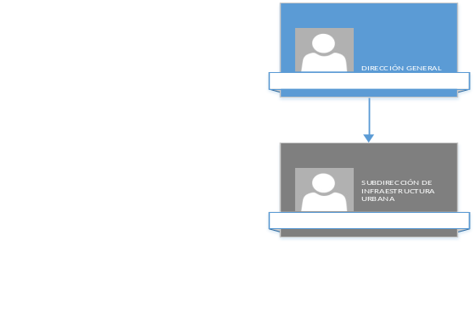

3. PERFIL DEL PUESTO
Escolaridad: | Preferentemente Ingeniero Civil
Habilidades profesionales y conocimientos complementarios: | Conocimiento de la Ley de Obra Pública y Servicios Relacionados con la misma del Estado de Chihuahua, y demás leyes aplicables  Dominio de Paquetes Computacionales.  Facilidad de palabra y trato con la gente.  Organizado y responsable.  Supervisión y trabajo en equipo.
Experiencia: | 1 año en puesto similar.

4. CONTROL Y MANEJO DE RECURSOS MATERIALES Y FINANCIEROS
¿Maneja recursos financieros y materiales? | SI | NO x
Especificar:
¿Maneja y controla información confidencial? (Datos personales) | SI X | NO
¿Maneja información reservada? | SI X | NO

Me comprometo a desempeñar las labores del puesto público que represento con ética y profesionalismo desde la perspectiva de género y con enfoque basado en Derechos Humanos hacia la ciudadanía Chihuahuense. Así mismo reconozco el liderazgo de mi(s) jefa(e/s) inmediata (o/s); con mis compañeras(os) y personal a cargo, trabajo en equipo desde el buen trato; cuido y hago uso benéfico a los bienes patrimoniales apegándome a las disposiciones que establezcan las leyes y reglamentos aplicables.

1. DATOS GENERALES
Denominación del Área: Subdirección de Infraestructura Urbana  Nombre del puesto: Auxiliar Especializado  Nombre del cargo: Secretaria  Puesto al que reporta: Subdirector se Infraestructura Urbana  Puestos que le reportan: ninguno  Número de personas a su cargo: 0  Comunicación: Todas las dependencias de los distintos niveles de Gobierno Municipal y organismos externos. | Horario: 8:00 am – 16:00 pm lunes a jueves y  8:00 am – 3:00 pm viernes  Días laborables: lunes - viernes  Días de descanso: Según lo establecido en las Condiciones Generales de Trabajo entre el Municipio de Chihuahua y los Trabajadores a su Servicio.
Contribución a la misión: Promueve el desarrollo de la infraestructura urbana mediante la ejecución de obras públicas más eficientes y eficaces que permitan al municipio ser más competitivos.

Propósito del Puesto
Realizar las actividades secretariales con apoyo de los sistemas computacionales para cubrir el desarrollo de la Subdirección de Infraestructura Urbana
Descripción Específica
Actividades Permanentes
Elaborar oficios de la Subdirección.
Turnar solicitudes externas a los departamentos correspondientes.
Atender llamadas telefónicas.
Recabar y registrar todos los documentos recibidos y enviados.

Actividades Periódicas
Atender a vecinos de las colonias con solicitudes o peticiones.
Entregar oficios a contratistas.
Atender y dar seguimiento a las peticiones enviadas por la Sindicatura de la ciudadanía

Actividades Eventuales
Archivo de la documentación de años anteriores.
Las demás funciones que le confiera el Subdirector de Construcción.• •
Ubicación en la Estructura Orgánica

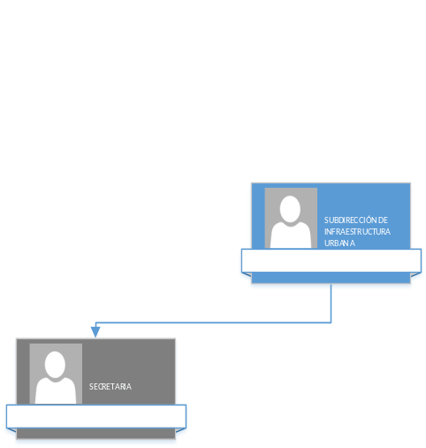

3. PERFIL DEL PUESTO
Escolaridad: | Preferentemente nivel medio superior
Habilidades profesionales y conocimientos complementarios: | Microsoft Office.  Organizado y responsable.  Comunicación oral y escrita.  Actitud de servicio.  Proceso administrativo.
Experiencia: | 1 año en puesto similar.

4. CONTROL Y MANEJO DE RECURSOS MATERIALES Y FINANCIEROS
¿Maneja recursos financieros y materiales? | SI | NO x
Especificar:
¿Maneja y controla información confidencial? (Datos personales) | SI | NO X
¿Maneja información reservada? | SI | NO X

Me comprometo a desempeñar las labores del puesto público que represento con ética y profesionalismo desde la perspectiva de género y con enfoque basado en Derechos Humanos hacia la ciudadanía Chihuahuense. Así mismo reconozco el liderazgo de mi(s) jefa(e/s) inmediata (o/s); con mis compañeras(os) y personal a cargo, trabajo en equipo desde el buen trato; cuido y hago uso benéfico a los bienes patrimoniales apegándome a las disposiciones que establezcan las leyes y reglamentos aplicables.

1. DATOS GENERALES
Denominación del Área: Subdirección de Infraestructura Urbana  Nombre del puesto: Jefe de departamento de Mantenimiento Vial e infraestructura  Nombre del cargo: Jefe de Departamento  Puesto al que reporta: Subdirección de Infraestructura Urbana  Puestos que le reportan: Auxiliares administrativos, intendencia, secretaria, auxiliares de zona cuadrillas y vigilante  Número de personas a su cargo: 40  Comunicación: Todas las dependencias de los distintos niveles de Gobierno Municipal y organismos externos. | Horario: 8:00 am – 16:00 pm lunes a jueves y  8:00 am – 3:00 pm viernes  Días laborables: lunes - viernes  Días de descanso: Según lo establecido en las Condiciones Generales de Trabajo entre el Municipio de Chihuahua y los Trabajadores a su Servicio.
2. DESCRIPCIÓN DE PUESTO
Contribución a la misión: Promueve el desarrollo de la infraestructura urbana mediante la ejecución de obras públicas más eficientes y eficaces que permitan al municipio ser más competitivos.

Propósito del Puesto: Coordinar e instruir al personal a su cargo para que presten los servicios de mantenimiento preventivo y correctivo a vialidades
Descripción Específica
Actividades Permanentes
Vigilar la terminación de contratos, concesiones y convenios informando al Subdirector sobre la evaluación y eficiencia de los prestadores de servicios, para solicitar al Secretario del Ayuntamiento la aprobación del Cabildo, la continuidad o revocación de tales instrumentos.
Mantener estrecha comunicación con los responsables de los contratos y concesiones, así como verificar permanentemente que se realicen las labores de inspección por el personal a su cargo.
Actividades Periódicas
Dar seguimiento a las peticiones y quejas, servicio de mantenimiento a vialidades verificando que los prestadores de servicio cumplan con la atención debida a los usuarios.
Actividades Eventuales
Verificar que las obras realizadas por los prestadores de servicios cumplan con las condiciones mínimas requeridas en sus contratos, concesiones o convenios, asistiendo al lugar en que se hayan efectuado.
Ubicación en la Estructura Orgánica

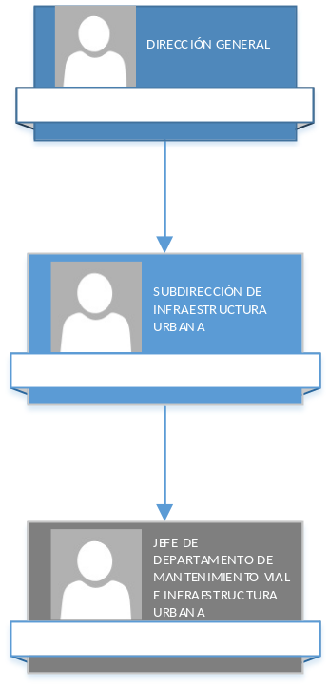

3. PERFIL DEL PUESTO
Escolaridad: | Preferentemente nivel licenciatura o pasante.
Habilidades profesionales y conocimientos complementarios: | • Microsoft Office.  • Conocimiento de Ley de Obra Pública (Estatal y Federal), y demás leyes y/o reglamentos aplicables.  • Trabajo en equipo.  • Actitud de servicio.  • Comunicación oral y escrita.  • Organizado y responsable.
Experiencia: | 1 año en puesto similar.

4. CONTROL Y MANEJO DE RECURSOS MATERIALES Y FINANCIEROS
¿Maneja recursos financieros y materiales? | SI X | NO
Especificar: Maquinaria, herramienta , equipo y camiones.
¿Maneja y controla información confidencial? (Datos personales) | SI | NO X
¿Maneja información reservada? | SI | NO X

Me comprometo a desempeñar las labores del puesto público que represento con ética y profesionalismo desde la perspectiva de género y con enfoque basado en Derechos Humanos hacia la ciudadanía Chihuahuense. Así mismo reconozco el liderazgo de mi(s) jefa(e/s) inmediata (o/s); con mis compañeras(os) y personal a cargo, trabajo en equipo desde el buen trato; cuido y hago uso benéfico a los bienes patrimoniales apegándome a las disposiciones que establezcan las leyes y reglamentos aplicables.

1. DATOS GENERALES
Denominación del Área: Jefe de departamento de Mantenimiento Vial e Infraestructura  Nombre del puesto: Supervisor de Servicios  Nombre del cargo: Secretaria  Puesto al que reporta: Jefe de departamento de Mantenimiento Vial e Infraestructura  Puestos que le reportan: ninguno  Número de personas a su cargo: 0  Comunicación: Todas las dependencias de los distintos niveles de Gobierno Municipal y organismos externos. | Horario: 8:00 am – 16:00 pm lunes a jueves y  8:00 am – 3:00 pm viernes  Días laborables: lunes - viernes  Días de descanso: Según lo establecido en las Condiciones Generales de Trabajo entre el Municipio de Chihuahua y los Trabajadores a su Servicio.
2. DESCRIPCIÓN DE PUESTO
Contribución a la misión: Promueve el desarrollo de la infraestructura urbana mediante la ejecución de obras públicas más eficientes y eficaces que permitan al municipio ser más competitivos.

Propósito del Puesto: Llevar a cabo las funciones secretariales para proporcionar un desarrollo eficiente de las actividades del
Departamento.
Descripción Específica
Actividades Permanentes
• Recibir y registrar la correspondencia diaria.
• Llevar en forma ordenada el control de los archivos del Departamento.
Actividades Periódicas
• Elaborar lista mensual de los insumos como papelería y útiles de escritorio.
Actividades Eventuales
• Las demás funciones que le confiera expresamente el Jefe del Departament de Mantenimiento vial e infraestructura
Ubicación en la Estructura Orgánica

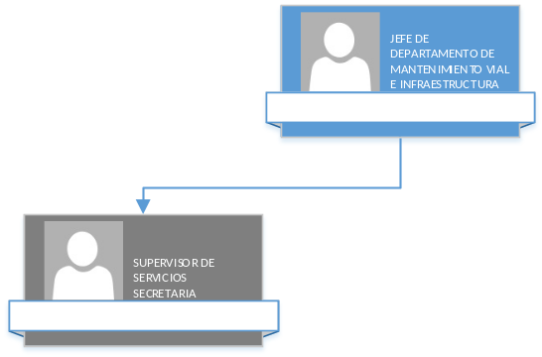

3. PERFIL DEL PUESTO
Escolaridad: | Preferentemente nivel medio superior.
Habilidades profesionales y conocimientos complementarios: | • Microsoft Office.  • Trabajo en equipo.  • Actitud de servicio.  • Comunicación oral y escrita.  • Organizado y responsable.
Experiencia: | 1 año en puesto similar.

4. CONTROL Y MANEJO DE RECURSOS MATERIALES Y FINANCIEROS
¿Maneja recursos financieros y materiales? | SI | NO x
Especificar:
¿Maneja y controla información confidencial? (Datos personales) | SI | NO X
¿Maneja información reservada? | SI | NO X

Me comprometo a desempeñar las labores del puesto público que represento con ética y profesionalismo desde la perspectiva de género y con enfoque basado en Derechos Humanos hacia la ciudadanía Chihuahuense. Así mismo reconozco el liderazgo de mi(s) jefa(e/s) inmediata (o/s); con mis compañeras(os) y personal a cargo, trabajo en equipo desde el buen trato; cuido y hago uso benéfico a los bienes patrimoniales apegándome a las disposiciones que establezcan las leyes y reglamentos aplicables.

1. DATOS GENERALES
Denominación del Área: Jefe de departamento de Mantenimiento Vial e Infraestructura  Nombre del puesto: Técnico de Intendencia  Nombre del cargo: Intendencia  Puesto al que reporta: Jefe de departamento de Mantenimiento Vial e Infraestructura  Puestos que le reportan: ninguno  Número de personas a su cargo: 0  Comunicación: Todas las dependencias de los distintos niveles de Gobierno Municipal y organismos externos. | Horario: 8:00 am – 16:00 pm lunes a jueves y  8:00 am – 3:00 pm viernes  Días laborables: lunes - viernes  Días de descanso: Según lo establecido en las Condiciones Generales de Trabajo entre el Municipio de Chihuahua y los Trabajadores a su Servicio.
2. DESCRIPCIÓN DE PUESTO
Contribución a la misión: Promueve el desarrollo de la infraestructura urbana mediante la ejecución de obras públicas más eficientes y eficaces que permitan al municipio ser más competitivos.

Propósito del Puesto
Realizar las labores de limpieza del Departamento de Mantenimiento Vial e infraestructura.
Descripción Específica
Actividades Permanentes
• Realizar limpieza de las oficinas y cubículos, lugares abiertos y baños del departamento.
• Lavar tazas, vasos y otros utensilios utilizados en el Departamento.
• Recolectar y sacar la basura de todas las oficinas.
• Lavar los artículos de limpieza (trapeadores, trapos, carritos de limpieza, etc.).
Actividades Periódicas
• Elaborar lista mensual de los insumos como papelería y útiles de escritorio.
Actividades Eventuales
Descongelar los refrigeradores para su limpieza.
• Efectuar limpieza de los despachadores de agua ubicados en las diferentes áreas de las oficinas.
• Las demás funciones que le confiera expresamente la Secretaria del departamento.
Ubicación en la Estructura Orgánica

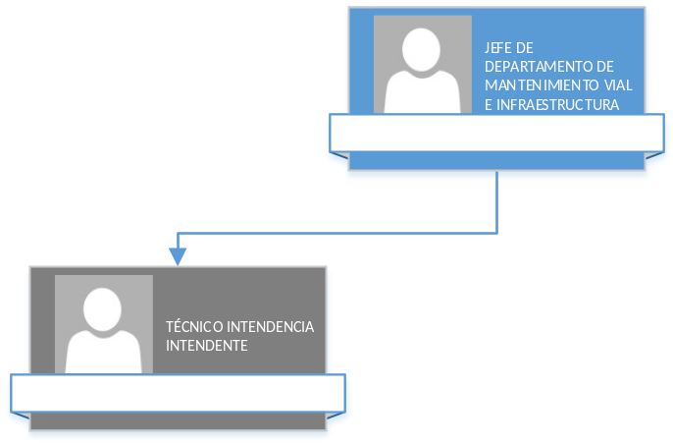

3. PERFIL DEL PUESTO
Escolaridad: | No indispensable.
Habilidades profesionales y conocimientos complementarios: | • Trabajo en equipo.  • Actitud de servicio.  • Organizado y responsable.
Experiencia: | No indispensable

4. CONTROL Y MANEJO DE RECURSOS MATERIALES Y FINANCIEROS
¿Maneja recursos financieros y materiales? | SI | NO x
Especificar:
¿Maneja y controla información confidencial? (Datos personales) | SI | NO X
¿Maneja información reservada? | SI | NO X

Me comprometo a desempeñar las labores del puesto público que represento con ética y profesionalismo desde la perspectiva de género y con enfoque basado en Derechos Humanos hacia la ciudadanía Chihuahuense. Así mismo reconozco el liderazgo de mi(s) jefa(e/s) inmediata (o/s); con mis compañeras(os) y personal a cargo, trabajo en equipo desde el buen trato; cuido y hago uso benéfico a los bienes patrimoniales apegándome a las disposiciones que establezcan las leyes y reglamentos aplicables.

1. DATOS GENERALES
Denominación del Área: Jefe de departamento de Mantenimiento Vial e Infraestructura  Nombre del puesto: Técnico Vigilante  Nombre del cargo: Vigilante  Puesto al que reporta: Jefe de departamento de Mantenimiento Vial e Infraestructura  Puestos que le reportan: ninguno  Número de personas a su cargo: 0  Comunicación: Todas las dependencias de los distintos niveles de Gobierno Municipal y organismos externos. | Horario: 8:00 am – 16:00 pm lunes a jueves y  8:00 am – 3:00 pm viernes  Días laborables: lunes - viernes  Días de descanso: Según lo establecido en las Condiciones Generales de Trabajo entre el Municipio de Chihuahua y los Trabajadores a su Servicio.
2. DESCRIPCIÓN DE PUESTO
Contribución a la misión: Promueve el desarrollo de la infraestructura urbana mediante la ejecución de obras públicas más eficientes y eficaces que permitan al municipio ser más competitivos.

Propósito del Puesto: Realizar labores de vigilancia al equipo de maquinaria resguardado así como las oficinas, en el departamento de Mantenimiento Vial e infraestructura ubicado en Av. Juan Escutia No. 6211.
Descripción Específica
Actividades Permanentes
• Realizar labores de vigilancia en horario las 24 hrs.
Actividades Periódicas
• Apoyar al Departamento en lo que le sea requerido.
Actividades Eventuales
• Las demás funciones que le confiera expresamente el Jefe del Departamento

Ubicación en la Estructura Orgánica

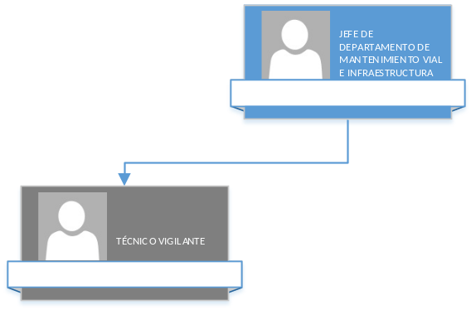

3. PERFIL DEL PUESTO
Escolaridad: | No indispensable
Habilidades profesionales y conocimientos complementarios: | Capaz de mantener la calma en situaciones difíciles.  Manejo de estado de alerta.  Organizado y responsable.  Actitud de servicio.  Comunicación oral y escrita.
Experiencia: | No indispensable

4. CONTROL Y MANEJO DE RECURSOS MATERIALES Y FINANCIEROS
¿Maneja recursos financieros y materiales? | SI | NO x
Especificar:
¿Maneja y controla información confidencial? (Datos personales) | SI | NO X
¿Maneja información reservada? | SI | NO X

Me comprometo a desempeñar las labores del puesto público que represento con ética y profesionalismo desde la perspectiva de género y con enfoque basado en Derechos Humanos hacia la ciudadanía Chihuahuense. Así mismo reconozco el liderazgo de mi(s) jefa(e/s) inmediata (o/s); con mis compañeras(os) y personal a cargo, trabajo en equipo desde el buen trato; cuido y hago uso benéfico a los bienes patrimoniales apegándome a las disposiciones que establezcan las leyes y reglamentos aplicables.

1. DATOS GENERALES
Denominación del Área: Jefe de departamento de Mantenimiento Vial e Infraestructura  Nombre del puesto: Personal Especializado  Nombre del cargo: Auxiliar Administrativo (Centro de respuesta ciudadana)  Puesto al que reporta: Jefe de departamento de Mantenimiento Vial e Infraestructura  Puestos que le reportan: ninguno  Número de personas a su cargo: 0  Comunicación: Todas las dependencias de los distintos niveles de Gobierno Municipal y organismos externos. | Horario: 8:00 am – 16:00 pm lunes a jueves y  8:00 am – 3:00 pm viernes  Días laborables: lunes - viernes  Días de descanso: Según lo establecido en las Condiciones Generales de Trabajo entre el Municipio de Chihuahua y los Trabajadores a su Servicio.
2. DESCRIPCIÓN DE PUESTO
Contribución a la misión: Promueve el desarrollo de la infraestructura urbana mediante la ejecución de obras públicas más eficientes y eficaces que permitan al municipio ser más competitivos.

Propósito del Puesto: Atender llamadas, hacer oficios, reportes e informes que le sean solicitados por el Jefe de Departamento; así como generar los reportes de quejas y solicitudes de servicios de recarpeteo o bacheo de calles y avenidas del Municipio de Chihuahua.
Descripción Específica
Actividades Permanentes
Capturar los reportes de bacheos desde la denuncia ciudadana y dar seguimiento hasta que es atendido.

Actividades Periódicas
• Elaborar la pre nómina del personal del Departamento y enviarlo a Recursos Humanos de la
Dependencia para que se le dé el trámite correspondiente.
• Dar respuesta a los oficios enviados por Sindicatura respecto a las peticiones de la ciudadanía que fueron atendidas por el Departamento de Mejoramiento Vial.
• Elaborar reportes de quejas y solicitudes y entregarlos al jefe de la oficina.
• Informar vía telefónica cuando ya se atendió su solicitud una vez realizados los trabajos solicitados.
Actividades Eventuales
Las demás indicadas por el Jefe de Departamento.
Ubicación en la Estructura Orgánica

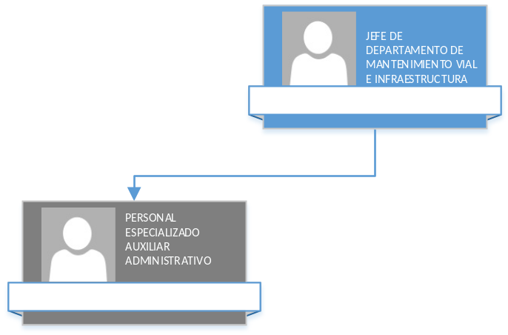

3. PERFIL DEL PUESTO
Escolaridad: | Preferentemente nivel medio superior.
Habilidades profesionales y conocimientos complementarios: | • Microsoft Office.  • Actitud de servicio.  • Comunicación oral y escrita.  • Organizado y responsable.
Experiencia: | 1 año en puesto similar.

4. CONTROL Y MANEJO DE RECURSOS MATERIALES Y FINANCIEROS
¿Maneja recursos financieros y materiales? | SI | NO x
Especificar:
¿Maneja y controla información confidencial? (Datos personales) | SI | NO X
¿Maneja información reservada? | SI | NO X

Me comprometo a desempeñar las labores del puesto público que represento con ética y profesionalismo desde la perspectiva de género y con enfoque basado en Derechos Humanos hacia la ciudadanía Chihuahuense. Así mismo reconozco el liderazgo de mi(s) jefa(e/s) inmediata (o/s); con mis compañeras(os) y personal a cargo, trabajo en equipo desde el buen trato; cuido y hago uso benéfico a los bienes patrimoniales apegándome a las disposiciones que establezcan las leyes y reglamentos aplicables.

1. DATOS GENERALES
Denominación del Área: Departamento de Mantenimiento Vial e Infraestructura  Nombre del puesto: Residente de Obra  Nombre del cargo: Supervisor de Zona  Puesto al que reporta: Jefe de departamento de Mantenimiento Vial e Infraestructura  Puestos que le reportan: ninguno  Número de personas a su cargo: 0  Comunicación: Todas las dependencias de los distintos niveles de Gobierno Municipal y organismos externos. | Horario: 8:00 am – 16:00 pm lunes a jueves y  8:00 am – 3:00 pm viernes  Días laborables: lunes - viernes  Días de descanso: Según lo establecido en las Condiciones Generales de Trabajo entre el Municipio de Chihuahua y los Trabajadores a su Servicio.
2. DESCRIPCIÓN DE PUESTO
Contribución a la misión: Promueve el desarrollo de la infraestructura urbana mediante la ejecución de obras públicas más eficientes y eficaces que permitan al municipio ser más competitivos.

Propósito del Puesto Apoyar de manera general en todas las labores correspondientes al mantenimiento de vialidades y supervisar los trabajos de campo que realizan las cuadrillas del Departamento
Descripción Específica
Actividades Permanentes
Elaborar los presupuestos, informes de avances físicos y financieros, atención a reportes vía Centro de Respuesta Ciudadana (C.R.C.), telefónicas, etc.
• Supervisar las obras subterráneas para la introducción de servicios: gas natural, agua, drenaje,
electricidad, fibra óptica, entre otros.
• Valorar y presupuestarlos daños los daños al patrimonio municipal ocasionados por choques.
• Revisar el relleno de zanjas y otras excavaciones que realizan empresas contratistas en obras de bacheo y rehabilitación.
• Supervisar los fraccionamientos nuevos para el momento en que sean entregados al Municipio
Actividades Periódicas
Formular las bases para concursos de obra pública, fichas técnicas, fichas informativas, modificaciones y cancelaciones de presupuestos, levantamientos físicos de calles y vialidades.
• Supervisar los trabajos de contratistas.
• Elaborar la programación diaria de actividades a realizar tanto por personal interno como externo.
• Efectuar una inspección previa de zonas críticas para determinar necesidades de obra.
• Elaborar reportes por recepción de peticiones o por observación directa.
• Construir topes en vialidades autorizadas y programadas.
Actividades Eventuales
Elaborar las cédulas para trámites de recursos Federales, supervisar trabajos de rehabilitación y de bacheo.
• Las demás funciones que le confiera expresamente el Jefe de Departamento

Ubicación en la Estructura Orgánica

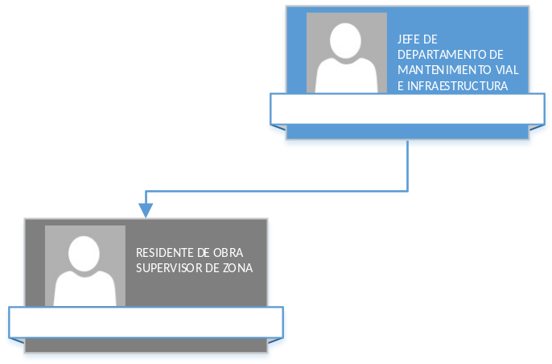

3. PERFIL DEL PUESTO
Escolaridad: | Preferentemente ingeniero civil, arquitecto o pasante
Habilidades profesionales y conocimientos complementarios: | • Microsoft Office.  • Manejo de AutoCAD.  • Trabajo en equipo.  • Comunicación oral y escrita.  • Organizado y responsable.  • Actitud de servicio.
Experiencia: | 1 año en puesto similar.

4. CONTROL Y MANEJO DE RECURSOS MATERIALES Y FINANCIEROS
¿Maneja recursos financieros y materiales? | SI | NO x
Especificar:
¿Maneja y controla información confidencial? (Datos personales) | SI | NO X
¿Maneja información reservada? | SI | NO X

Me comprometo a desempeñar las labores del puesto público que represento con ética y profesionalismo desde la perspectiva de género y con enfoque basado en Derechos Humanos hacia la ciudadanía Chihuahuense. Así mismo reconozco el liderazgo de mi(s) jefa(e/s) inmediata (o/s); con mis compañeras(os) y personal a cargo, trabajo en equipo desde el buen trato; cuido y hago uso benéfico a los bienes patrimoniales apegándome a las disposiciones que establezcan las leyes y reglamentos aplicables.

1. DATOS GENERALES
Denominación del Área: Departamento de Mantenimiento Vial e Infraestructura  Nombre del puesto: Chofer recolector  Nombre del cargo: Auxiliares de Zona  Puesto al que reporta: Jefe de departamento de Mantenimiento Vial e Infraestructura  Puestos que le reportan: ninguno  Número de personas a su cargo: 0  Comunicación: Todas las dependencias de los distintos niveles de Gobierno Municipal y organismos externos. | Horario: 8:00 am – 16:00 pm lunes a jueves y  8:00 am – 3:00 pm viernes  Días laborables: lunes - viernes  Días de descanso: Según lo establecido en las Condiciones Generales de Trabajo entre el Municipio de Chihuahua y los Trabajadores a su Servicio.
2. DESCRIPCIÓN DE PUESTO
Contribución a la misión: Promueve el desarrollo de la infraestructura urbana mediante la ejecución de obras públicas más eficientes y eficaces que permitan al municipio ser más competitivos.

Propósito del Puesto
Controlar el personal que realiza los trabajos de mantenimiento y/o reparación del bacheo en calle y avenidas del Municipio de Chihuahua.
Descripción Específica
Actividades Permanentes
Asistir diariamente a la planta de asfalto a verificar que la calidad del material caliente para bacheo sea la adecuada y revisar cuanto se carga a cada camión.
• Asistir a las calles en donde se esté trabajando para verificar la calidad del material y mano de obra.
• Reportar diariamente las actividades realizadas al Supervisor de Zona.
• Acudir diariamente a calles y avenidas en las que las cuadrillas se encuentren realizando trabajos y verificar que se estén haciendo en forma adecuada y con calidad.
• Reportar diariamente al Supervisor de Zona.
Actividades Periódicas
Apoyar a la cuadrilla a realizar el bacheo, cuando las cargas de trabajo así lo requieran.
Actividades Eventuales
• Las demás funciones que le confiera expresamente el Jefe de Departamento

Ubicación en la Estructura Orgánica

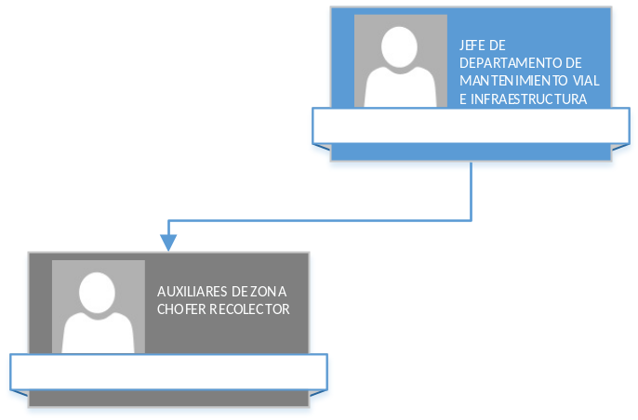

3. PERFIL DEL PUESTO
Escolaridad: | Preferentemente nivel medio superior.
Habilidades profesionales y conocimientos complementarios: | • Trabajo en equipo.  • Actitud de servicio.  • Organizado y responsable.
Experiencia: | 1 año en puesto similar.

4. CONTROL Y MANEJO DE RECURSOS MATERIALES Y FINANCIEROS
¿Maneja recursos financieros y materiales? | SI | NO x
Especificar:
¿Maneja y controla información confidencial? (Datos personales) | SI | NO X
¿Maneja información reservada? | SI | NO X

Me comprometo a desempeñar las labores del puesto público que represento con ética y profesionalismo desde la perspectiva de género y con enfoque basado en Derechos Humanos hacia la ciudadanía Chihuahuense. Así mismo reconozco el liderazgo de mi(s) jefa(e/s) inmediata (o/s); con mis compañeras(os) y personal a cargo, trabajo en equipo desde el buen trato; cuido y hago uso benéfico a los bienes patrimoniales apegándome a las disposiciones que establezcan las leyes y reglamentos aplicables.

1. DATOS GENERALES
Denominación del Área: Departamento de Mantenimiento Vial e Infraestructura  Nombre del puesto: Almacenista  Nombre del cargo: Auxiliar  Puesto al que reporta: Jefe de departamento de Mantenimiento Vial e Infraestructura  Puestos que le reportan: ninguno  Número de personas a su cargo: 0  Comunicación: Todas las dependencias de los distintos niveles de Gobierno Municipal y organismos externos. | Horario: 8:00 am – 16:00 pm lunes a jueves y  8:00 am – 3:00 pm viernes  Días laborables: lunes - viernes  Días de descanso: Según lo establecido en las Condiciones Generales de Trabajo entre el Municipio de Chihuahua y los Trabajadores a su Servicio.
2. DESCRIPCIÓN DE PUESTO
Contribución a la misión: Promueve el desarrollo de la infraestructura urbana mediante la ejecución de obras públicas más eficientes y eficaces que permitan al municipio ser más competitivos.

Propósito del Puesto
Controlar las entradas y salidas de materiales existentes en el almacén del Departamento
Descripción Específica
Actividades Permanentes
• Recibir materiales y cotejar contra las facturas, luego registrar entradas.
• Acomodar materiales en su lugar previamente identificado.
Actividades Periódicas
• Mantener el almacén limpio y ordenado
• Realizar un inventario físico documental dos veces por año.
Actividades Eventuales
• Las demás funciones que le confiera expresamente el Jefe de Departamento

Ubicación en la Estructura Orgánica

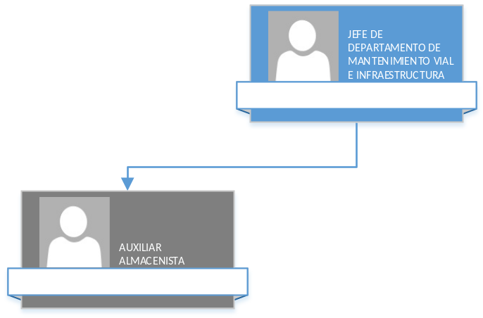

3. PERFIL DEL PUESTO
Escolaridad: | Preferentemente nivel medio superior.
Habilidades profesionales y conocimientos complementarios: | • Trabajo en equipo.  • Actitud de servicio.  • Organizado y responsable.
Experiencia: | 1 año en puesto similar.

4. CONTROL Y MANEJO DE RECURSOS MATERIALES Y FINANCIEROS
¿Maneja recursos financieros y materiales? | SI | NO x
Especificar:
¿Maneja y controla información confidencial? (Datos personales) | SI | NO X
¿Maneja información reservada? | SI | NO X

Me comprometo a desempeñar las labores del puesto público que represento con ética y profesionalismo desde la perspectiva de género y con enfoque basado en Derechos Humanos hacia la ciudadanía Chihuahuense. Así mismo reconozco el liderazgo de mi(s) jefa(e/s) inmediata (o/s); con mis compañeras(os) y personal a cargo, trabajo en equipo desde el buen trato; cuido y hago uso benéfico a los bienes patrimoniales apegándome a las disposiciones que establezcan las leyes y reglamentos aplicables.

1. DATOS GENERALES
Denominación del Área: Departamento de Mantenimiento Vial e Infraestructura  Nombre del puesto: Operador de servicio 6  Nombre del cargo: Cuadrillas de Compactación  Puesto al que reporta: Jefe de departamento de Mantenimiento Vial e Infraestructura  Puestos que le reportan: ninguno  Número de personas a su cargo: 0  Comunicación: Todas las dependencias de los distintos niveles de Gobierno Municipal y organismos externos. | Horario: 8:00 am – 16:00 pm lunes a jueves y  8:00 am – 3:00 pm viernes  Días laborables: lunes - viernes  Días de descanso: Según lo establecido en las Condiciones Generales de Trabajo entre el Municipio de Chihuahua y los Trabajadores a su Servicio.
2. DESCRIPCIÓN DE PUESTO
Contribución a la misión: Promueve el desarrollo de la infraestructura urbana mediante la ejecución de obras públicas más eficientes y eficaces que permitan al municipio ser más competitivos.

Propósito del Puesto
Asistir en los trabajos de zanjas y sondeos.
Descripción Específica
Actividades Permanentes
• Recibir materiales y cotejar contra las facturas, luego registrar entradas.
• Acomodar materiales en su lugar previamente identificado.
Actividades Periódicas
• Pintar vialidades.
• Soldar rejillas.
• Levantar escombro.
• Colocar adoquín en parques y avenidas que son solicitados
Actividades Eventuales
• • Las demás funciones que le confiera expresamente el jefe de Cuadrilla de obra civil

Ubicación en la Estructura Orgánica

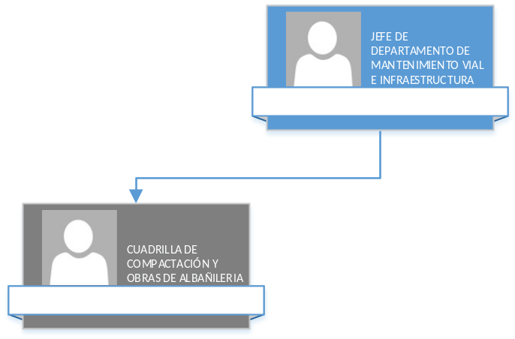

3. PERFIL DEL PUESTO
Escolaridad: | Preferentemente nivel básico
Habilidades profesionales y conocimientos complementarios: | • Manejo de vibro compactador.  • Trabajo en equipo.  • Responsable.
Experiencia: | 1 año en puesto similar.

4. CONTROL Y MANEJO DE RECURSOS MATERIALES Y FINANCIEROS
¿Maneja recursos financieros y materiales? | SI | NO x
Especificar:
¿Maneja y controla información confidencial? (Datos personales) | SI | NO X
¿Maneja información reservada? | SI | NO X

Me comprometo a desempeñar las labores del puesto público que represento con ética y profesionalismo desde la perspectiva de género y con enfoque basado en Derechos Humanos hacia la ciudadanía Chihuahuense. Así mismo reconozco el liderazgo de mi(s) jefa(e/s) inmediata (o/s); con mis compañeras(os) y personal a cargo, trabajo en equipo desde el buen trato; cuido y hago uso benéfico a los bienes patrimoniales apegándome a las disposiciones que establezcan las leyes y reglamentos aplicables.

1. DATOS GENERALES
Denominación del Área: Departamento de Mantenimiento Vial e Infraestructura  Nombre del puesto: Personal Especializado  Nombre del cargo: Cuadrillas de Estructura metálicas  Puesto al que reporta: Jefe de departamento de Mantenimiento Vial e Infraestructura  Puestos que le reportan: ninguno  Número de personas a su cargo: 0  Comunicación: Todas las dependencias de los distintos niveles de Gobierno Municipal y organismos externos. | Horario: 8:00 am – 16:00 pm lunes a jueves y  8:00 am – 3:00 pm viernes  Días laborables: lunes - viernes  Días de descanso: Según lo establecido en las Condiciones Generales de Trabajo entre el Municipio de Chihuahua y los Trabajadores a su Servicio.
2. DESCRIPCIÓN DE PUESTO
Contribución a la misión: Promueve el desarrollo de la infraestructura urbana mediante la ejecución de obras públicas más eficientes y eficaces que permitan al municipio ser más competitivos.

Propósito del Puesto
Atender los trabajos que requieran soldadura en rejillas y defensas.
Descripción Específica
Actividades Permanentes
Trasladar a la cuadrilla de soldadores al lugar de trabajo.
• Informar a la cuadrilla los trabajos a realizar.
• Elaborar un informe del trabajo realizado.
Actividades Periódicas
Apoyar a los cuadrilla cuando las cargas de trabajo así lo requieran.
Actividades Eventuales
• • Las demás funciones que le confiera expresamente el jefe de Departamento.

Ubicación en la Estructura Orgánica

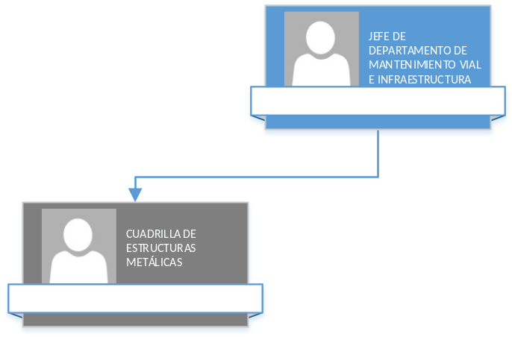

3. PERFIL DEL PUESTO
Escolaridad: | Preferentemente nivel básico.
Habilidades profesionales y conocimientos complementarios: | • Manejo de maquinaria para soldar.  • Trabajo en equipo.  • Organizado y responsable.
Experiencia: | 1 año en puesto similar.

4. CONTROL Y MANEJO DE RECURSOS MATERIALES Y FINANCIEROS
¿Maneja recursos financieros y materiales? | SI | NO x
Especificar:
¿Maneja y controla información confidencial? (Datos personales) | SI | NO X
¿Maneja información reservada? | SI | NO X

Me comprometo a desempeñar las labores del puesto público que represento con ética y profesionalismo desde la perspectiva de género y con enfoque basado en Derechos Humanos hacia la ciudadanía Chihuahuense. Así mismo reconozco el liderazgo de mi(s) jefa(e/s) inmediata (o/s); con mis compañeras(os) y personal a cargo, trabajo en equipo desde el buen trato; cuido y hago uso benéfico a los bienes patrimoniales apegándome a las disposiciones que establezcan las leyes y reglamentos aplicables.

1. DATOS GENERALES
Denominación del Área: Departamento de Mantenimiento Vial e Infraestructura  Nombre del puesto: Personal Especializado  Nombre del cargo: Cuadrillas de Obras de Fresado  Puesto al que reporta: Jefe de departamento de Mantenimiento Vial e Infraestructura  Puestos que le reportan: ninguno  Número de personas a su cargo: 0  Comunicación: Todas las dependencias de los distintos niveles de Gobierno Municipal y organismos externos. | Horario: 8:00 am – 16:00 pm lunes a jueves y  8:00 am – 3:00 pm viernes  Días laborables: lunes - viernes  Días de descanso: Según lo establecido en las Condiciones Generales de Trabajo entre el Municipio de Chihuahua y los Trabajadores a su Servicio.
Contribución a la misión: Promueve el desarrollo de la infraestructura urbana mediante la ejecución de obras públicas más eficientes y eficaces que permitan al municipio ser más competitivos.

Propósito del Puesto
Supervisar la ejecución de los trabajos que se realicen de recarpeteo y rehabilitación, en las calles y avenidas del Municipio de Chihuahua.
Descripción Específica
Actividades Permanentes
Supervisar la ejecución de los trabajos que se realicen de recarpeteo y perfilados en las calles y avenidas del Municipio de Chihuahua.
• Elaborar memoria fotográfica de las obras de recarpeteo y perfilados.
• Tomar muestras asfalto para llevar al laboratorio y verificar que cumpla las especificaciones del contrato.
Actividades Periódicas
Reportar avances de obra y/o incidencias al Jefe del Departamento de Mantenimiento Vial e Infraestructura
Actividades Eventuales
• • • Las demás funciones que le confiera expresamente el Jefe del Departamento.

Ubicación en la Estructura Orgánica

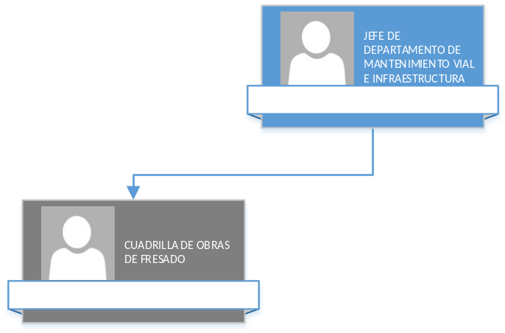

3. PERFIL DEL PUESTO
Escolaridad: | Preferentemente Ingeniero Civil o Arquitectura terminada o carrera trunca.
Habilidades profesionales y conocimientos complementarios: | • Manejo de Microsoft Office y AutoCAD.  • Trabajo en equipo.  • Actitud de servicio.  • Comunicación oral y escrita.  • Organizado y responsable.
Experiencia: | 1 año en puesto similar.

4. CONTROL Y MANEJO DE RECURSOS MATERIALES Y FINANCIEROS
¿Maneja recursos financieros y materiales? | SI | NO x
Especificar:
¿Maneja y controla información confidencial? (Datos personales) | SI | NO X
¿Maneja información reservada? | SI | NO X

Me comprometo a desempeñar las labores del puesto público que represento con ética y profesionalismo desde la perspectiva de género y con enfoque basado en Derechos Humanos hacia la ciudadanía Chihuahuense. Así mismo reconozco el liderazgo de mi(s) jefa(e/s) inmediata (o/s); con mis compañeras(os) y personal a cargo, trabajo en equipo desde el buen trato; cuido y hago uso benéfico a los bienes patrimoniales apegándome a las disposiciones que establezcan las leyes y reglamentos aplicables.

1. DATOS GENERALES
Denominación del Área: Departamento de Mantenimiento Vial e Infraestructura  Nombre del puesto: Personal Especializado  Nombre del cargo: Cuadrillas de Pintarayas  Puesto al que reporta: Jefe de departamento de Mantenimiento Vial e Infraestructura  Puestos que le reportan: ninguno  Número de personas a su cargo: 0  Comunicación: Todas las dependencias de los distintos niveles de Gobierno Municipal y organismos externos. | Horario: 8:00 am – 16:00 pm lunes a jueves y  8:00 am – 3:00 pm viernes  Días laborables: lunes - viernes  Días de descanso: Según lo establecido en las Condiciones Generales de Trabajo entre el Municipio de Chihuahua y los Trabajadores a su Servicio.
Contribución a la misión: Promueve el desarrollo de la infraestructura urbana mediante la ejecución de obras públicas más eficientes y eficaces que permitan al municipio ser más competitivos.

Propósito del Puesto
Dar mantenimiento y señalización a las vialidades
Descripción Específica
Actividades Permanentes
Transportar el equipo de pintarayas para la señalización.
Aplicación de pintura sobre pavimento de trafico solvente o termoplástica.
Actividades Periódicas
Trazar y medir la distancia entre los guiones que delimitan los carriles
Actividades Eventuales
Realizar mantenimiento y limpieza al equipo de pintarayas
• •
Ubicación en la Estructura Orgánica

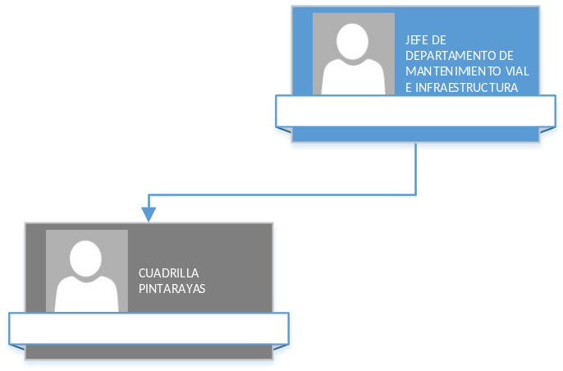

3. PERFIL DEL PUESTO
Escolaridad: | Preferentemente Ingeniero Civil
Habilidades profesionales y conocimientos complementarios: | •  • Trabajo en equipo.  • Actitud de servicio.  • Responsable.
Experiencia: | 1 año en puesto similar.

4. CONTROL Y MANEJO DE RECURSOS MATERIALES Y FINANCIEROS
¿Maneja recursos financieros y materiales? | SI x | NO
Especificar: maquinaria y herramienta
¿Maneja y controla información confidencial? (Datos personales) | SI | NO X
¿Maneja información reservada? | SI | NO X

Me comprometo a desempeñar las labores del puesto público que represento con ética y profesionalismo desde la perspectiva de género y con enfoque basado en Derechos Humanos hacia la ciudadanía Chihuahuense. Así mismo reconozco el liderazgo de mi(s) jefa(e/s) inmediata (o/s); con mis compañeras(os) y personal a cargo, trabajo en equipo desde el buen trato; cuido y hago uso benéfico a los bienes patrimoniales apegándome a las disposiciones que establezcan las leyes y reglamentos aplicables.

1. DATOS GENERALES
Denominación del Área: Subdirección de Infraestructura Urbana  Nombre del puesto: Jefe de departamento de Construcción Urbana  Nombre del cargo: Jefe de Departamento de Infraestructura Urbana  Puesto al que reporta: Subdirector se Infraestructura Urbana  Puestos que le reportan: Secretaria, Proyectistas y Residentes de Obra  Número de personas a su cargo: 18  Comunicación: Todas las dependencias de los distintos niveles de Gobierno Municipal y organismos externos. | Horario: 8:00 am – 16:00 pm lunes a jueves y  8:00 am – 3:00 pm viernes  Días laborables: lunes - viernes  Días de descanso: Según lo establecido en las Condiciones Generales de Trabajo entre el Municipio de Chihuahua y los Trabajadores a su Servicio.
Contribución a la misión: Promueve el desarrollo de la infraestructura urbana mediante la ejecución de obras públicas más eficientes y eficaces que permitan al municipio ser más competitivos.

Propósito del Puesto
Proporcionar una dirección en las actividades aginadas a el departamento, logrando las metas asignadas en tiempo y forma

Descripción Específica
Actividades Permanentes
Coordinar y revisar las diferentes actividades del departamento como:
Presupuesto anual de obra
Proyectos y expedientes
Gestionar permisos de construcción, impactos ambientales, asi como el seguimiento a las diferentes condicionantes que se solicitan
Asignación de residentes por contrato
Avances de obra semanal
Avances de obra mensual
Inspecciones a obra
Seguimiento a los posibles requerimientos de las obras
Enlace con diferentes dependencias, municipales, estatales, para coordinación de las obras.
Atención a dependencias en solicitudes de proyectos y/o obras
Atención y seguimiento a las peticiones recibidas en la dirección.
Asistencia a juntas de aclaraciones, visitas de obra, aperturas y fallos de concursos.
Reportes de pdm y eje pro
Reuniones con la coordinación de residentes sobre estatus administrativo y físico de las obras
Atención y respuesta a las auditorias
Elaboración de paquetes de concurso, especificaciones particulares, generales, trabajos por ejecutar, catálogo de conceptos y programa de obra.
Atención a solicitudes de transparencia

Actividades Periódicas
Inspección a obras asignadas a el departamento
Reporte de avances de obra
Actividades Eventuales
Factibilidad de proyectos, coordinación en obras y solicitud de elaboración de proyectos con diferentes dependencias
• •
Ubicación en la Estructura Orgánica

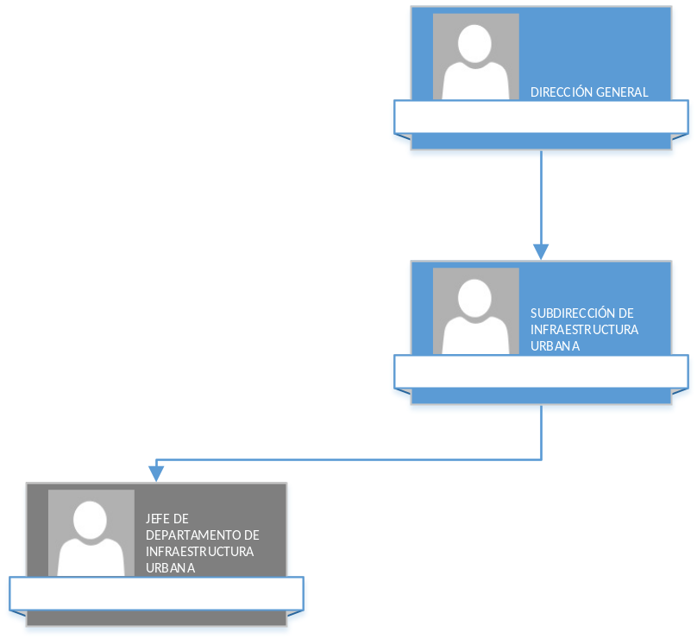

3. PERFIL DEL PUESTO
Escolaridad: | Preferentemente Ingeniero Civil o Arquitectura terminada o carrera trunca.
Habilidades profesionales y conocimientos complementarios: | Conocimiento de obra pública, elaboración de presupuestos, reglas de operación de los diferentes programas de gobierno,PBR y AutoCAD.  Trabajo en equipo.  •Actitud de servicio.  • Comunicación oral y escrita.  • Organizado y responsable.
Experiencia: | 1 año en puesto similar.

4. CONTROL Y MANEJO DE RECURSOS MATERIALES Y FINANCIEROS
¿Maneja recursos financieros y materiales? | SI | NO x
Especificar:
¿Maneja y controla información confidencial? (Datos personales) | SI | NO X
¿Maneja información reservada? | SI | NO X

Me comprometo a desempeñar las labores del puesto público que represento con ética y profesionalismo desde la perspectiva de género y con enfoque basado en Derechos Humanos hacia la ciudadanía Chihuahuense. Así mismo reconozco el liderazgo de mi(s) jefa(e/s) inmediata (o/s); con mis compañeras(os) y personal a cargo, trabajo en equipo desde el buen trato; cuido y hago uso benéfico a los bienes patrimoniales apegándome a las disposiciones que establezcan las leyes y reglamentos aplicables.

1. DATOS GENERALES
Denominación del Área: Sub Dirección de Infraestructura Urbana  Nombre del puesto: Líder de Proyecto  Nombre del cargo: Movilidad Urbana  Puesto al que reporta: Subdirector de Infraestructura Urbana  Puestos que le reportan: ninguno  Número de personas a su cargo: 0  Comunicación: Todas las dependencias de los distintos niveles de Gobierno Municipal y organismos externos. | Horario: 8:00 am – 16:00 pm lunes a jueves y  8:00 am – 3:00 pm viernes  Días laborables: lunes - viernes  Días de descanso: Según lo establecido en las Condiciones Generales de Trabajo entre el Municipio de Chihuahua y los Trabajadores a su Servicio.
Contribución a la misión: Promueve el desarrollo de la infraestructura urbana mediante la ejecución de obras públicas más eficientes y eficaces que permitan al municipio ser más competitivos.

Propósito del Puesto
Diseñar, planear y coordinar las actividades necesarias para la elaboración de las propuestas de inclusión de elementos de movilidad urbana en las obras realizadas por la Dirección
Descripción Específica
Actividades Permanentes
Coordinar la Integración de la información de estudios técnicos y dictámenes de movilidad para la incorporación de elementos de movilidad urbana motorizada y no motorizada en las obras de infraestructura desarrolladas por el Municipio;
Elaborar y proponer las soluciones con enfoque de movilidad sustentable en el Municipio, en lo relativo
a las vialidades conforme a los criterios que rijan en la materia;
Revisar y opinar sobre los estudios de impacto vial.
Coadyuvar con las autoridades correspondientes, en la elaboración e implementación de estrategias que permitan una mejor planeación en materia de movilidad urbana sustentable y vialidades;
Proporcionar la información técnica sobre la materia en apoyo a las diferentes Unidades
Administrativas;
Realizar inspecciones a las obras en proceso, relacionadas con proyectos emanados de la Dirección de Obras Públicas o de otras áreas del municipio, para verificar la correcta inclusión de los elementos de movilidad urbana propuestos.
Proponer a su superior jerárquico las acciones que sean necesarias, con los distintos niveles de gobierno, para llevar a cabo los proyectos que en materia de vialidad y movilidad sustentable sean
elaborados;
Vigilar el cumplimiento de los instrumentos técnicos aplicables en el Municipio, en materia de movilidad urbana;
Revisar los dictámenes técnicos en materia de ingeniería vial coadyuvando con las autoridades que correspondan.
• Coadyuvar en la evaluación de los proyectos viales que sean competencia del Municipio;
• Elaborar las integraciones viales, a fin de determinar el reconocimiento o constitución de nuevas vialidades, de acuerdo a las proyecciones definidas en el Plan de Desarrollo Urbano.
• Desarrollar todas aquellas actividades inherentes al área de su competencia.
Actividades Periódicas
Integración de propuestas de inclusión de elementos de movilidad urbana en las obras municipales desarrolladas por la Dirección.
Participación en instancias de análisis, discusión y búsqueda de soluciones para la movilidad urbana.
Elaboración de expedientes e informes sobre las actividades realizadas.
Establecer estrategias de vinculación interinstitucional para el diseño de proyectos conjuntos entre; Municipio, Instituciones de Educación Superior e Iniciativa privada y con ello el mejoramiento integral de la Movilidad Urbana.
Actividades Eventuales
Dar respuesta y/o seguimiento a oficios turnados por la Dirección
Gestión administrativa de los recursos materiales y humanos a su cargo
Colaboración en la construcción de presupuestos y planes de trabajo anuales
Realizar la detección de necesidades de capacitación y gestión de conocimiento de los integrantes del departamento de movilidad urbana.
Las demás funciones que le confiera expresamente el Subdirector de Proyectos.
Ubicación en la Estructura Orgánica

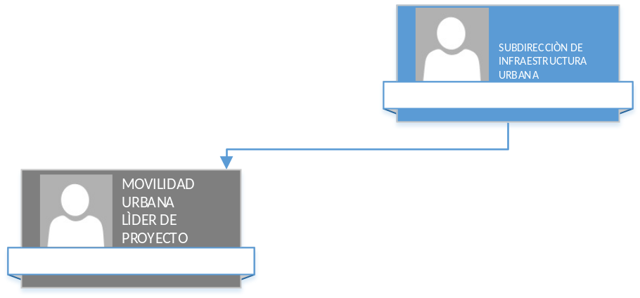

3. PERFIL DEL PUESTO
Escolaridad: | Preferentemente Maestría, formación básica en Geografía, Urbanismo, Desarrollo Territorial, o pasante.
Habilidades profesionales y conocimientos complementarios: | Capacidad de análisis.  Planificación.  Negociación.  Trabajo en equipo.  Conocimientos de Ingeniería de Tránsito, Estructura Vial, Planificación Vial, Proyección Vial-Urbanística,  Análisis Territorial, Teoría Sistémica y Movilidad Urbana
Experiencia: | Mínima dos años en actividades relativas a proyectos de movilidad urbana y/o transporte público y medios de movilidad alternativos.

4. CONTROL Y MANEJO DE RECURSOS MATERIALES Y FINANCIEROS
¿Maneja recursos financieros y materiales? | SI | NO x
Especificar:
¿Maneja y controla información confidencial? (Datos personales) | SI | NO X
¿Maneja información reservada? | SI | NO X

Me comprometo a desempeñar las labores del puesto público que represento con ética y profesionalismo desde la perspectiva de género y con enfoque basado en Derechos Humanos hacia la ciudadanía Chihuahuense. Así mismo reconozco el liderazgo de mi(s) jefa(e/s) inmediata (o/s); con mis compañeras(os) y personal a cargo, trabajo en equipo desde el buen trato; cuido y hago uso benéfico a los bienes patrimoniales apegándome a las disposiciones que establezcan las leyes y reglamentos aplicables.

1. DATOS GENERALES
Denominación del Área: Departamento de Infraestructura Urbana  Nombre del puesto: Residente de Obra  Nombre del cargo: Residente de Obra  Puesto al que reporta: Jefe de Departamento Infraestructura Urbana  Puestos que le reportan: ninguno  Número de personas a su cargo: 0  Comunicación: Todas las dependencias de los distintos niveles de Gobierno Municipal y organismos externos. | Horario: 8:00 am – 16:00 pm lunes a jueves y  8:00 am – 3:00 pm viernes  Días laborables: lunes - viernes  Días de descanso: Según lo establecido en las Condiciones Generales de Trabajo entre el Municipio de Chihuahua y los Trabajadores a su Servicio.
Contribución a la misión: Promueve el desarrollo de la infraestructura urbana mediante la ejecución de obras públicas más eficientes y eficaces que permitan al municipio ser más competitivos.

Propósito del Puesto
Supervisar las obras públicas en sus aspectos técnicos y administrativos para el mejor desarrollo de la misma.
Descripción Específica
Actividades Permanentes
Realizar la supervisión de la obra asignada.
Elaborar los reportes de los avances de obra.
Revisarla ejecución del proyecto, niveles, calidad de los materiales y medidas o dimensiones en la obra.
• Tomar fotografías de los avances de obra.
Actividades Periódicas
Elaborar gráficas y avances de obra semanales.
Revisar presupuesto de la obra asignada.
Revisar los generadores de obra que presentan los contratistas.
Elaborar en el sistema que proporciona el Gobierno Federal la Bitácora Electrónica de Obra Pública así como seguimiento y asentamiento de las notas en la bitácora de obra física, según corresponda de acuerdo a legislación vigente.
Controlar tramos o volúmenes ejecutados en la obra.
Elaborar diferentes escritos relacionados con sus funciones.
Elaborar reportes semanales y mensuales de avance de obras a su cargo
Actividades Eventuales
Elaborar generadores y estimaciones de avances de obra.
Elaborar fichas informativas sobre alguna obra.
Generar reportes fotográficos de la obra.
Las demás funciones que le confiera expresamente el Jefe del Departamento

Ubicación en la Estructura Orgánica

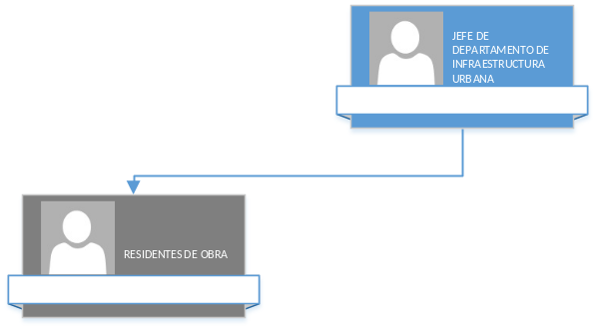

3. PERFIL DEL PUESTO
Escolaridad: | Preferentemente Ingeniero Civil o Arquitecto.
Habilidades profesionales y conocimientos complementarios: | Manejo de Microsoft Office, AutoCAD, CivilCad y Bitácora Electrónica.  Supervisión de obra.  Facilidad de palabra y trato interpersonal.  Organizado y responsable.  Trabajo en equipo.  Actitud de servicio.  Conocimiento de la Ley de Obra Pública y Servicios  Relacionados con la misma.
Experiencia: | 3 años en puesto similar

4. CONTROL Y MANEJO DE RECURSOS MATERIALES Y FINANCIEROS
¿Maneja recursos financieros y materiales? | SI | NO x
Especificar:
¿Maneja y controla información confidencial? (Datos personales) | SI | NO X
¿Maneja información reservada? | SI | NO X

Me comprometo a desempeñar las labores del puesto público que represento con ética y profesionalismo desde la perspectiva de género y con enfoque basado en Derechos Humanos hacia la ciudadanía Chihuahuense. Así mismo reconozco el liderazgo de mi(s) jefa(e/s) inmediata (o/s); con mis compañeras(os) y personal a cargo, trabajo en equipo desde el buen trato; cuido y hago uso benéfico a los bienes patrimoniales apegándome a las disposiciones que establezcan las leyes y reglamentos aplicables.

1. DATOS GENERALES
Denominación del Área: Departamento de Infraestructura Urbana  Nombre del puesto: Jefe de Departamento de Topografía  Nombre del cargo: Jefe de Departamento  Puesto al que reporta: Subdirector de Infraestructura Urbana  Puestos que le reportan: Cuadrilla  Número de personas a su cargo: 13  Comunicación: Todas las dependencias de los distintos niveles de Gobierno Municipal y organismos externos. | Horario: 8:00 am – 16:00 pm lunes a jueves y  8:00 am – 3:00 pm viernes  Días laborables: lunes - viernes  Días de descanso: Según lo establecido en las Condiciones Generales de Trabajo entre el Municipio de Chihuahua y los Trabajadores a su Servicio.
Contribución a la misión: Promueve el desarrollo de la infraestructura urbana mediante la ejecución de obras públicas más eficientes y eficaces que permitan al municipio ser más competitivos.

Propósito del Puesto
Establecer a través de los diferentes estudios topográficos, las diferentes posibilidades de solución a problemáticas en cuestión de obra civil pública.
Descripción Específica
Actividades Permanentes
Elaboración y diseño geométrico de las distintas obras de la dependencia (ambas subdirecciones), Jurídico, Mantenimiento vial.
Durante el proceso constructivo de las obras realizar visitas, así como hacer las modificaciones necesarias a los proyectos ejecutivos.
Determinar la factibilidad de diferentes solicitudes de ciudadanos y dependencias en el área técnica de topografía.
Procesamiento de información topográfica, antes, durante y después de la obra.
Elaboración de planos de afectaciones generado por las diferentes obras del municipio.
Supervisión de 4 cuadrillas topográficas con las siguientes actividades: acompañamiento y visitas a los distintos trabajos realizados por las cuadrillas.
Revisión de cumplimiento de horas extras y asistencias.
Revisión de levantamientos topográficos realizados por las diferentes cuadrillas.
Revisión de post procesos de la información topográfica realizadas por los ingenieros a cargo de las cuadrillas antes, durante y después de las obras.

Actividades Periódicas
Atención a las diferentes Dependencias en el tema de propiedad, afectaciones solicitudes con necesidades técnicas específicas del área de topografía.
Revisión de proyectos realizados por externos en el tema de topografía.

Actividades Eventuales
Atención y realización de dictámenes, solicitado por los diferentes Juzgados del Estado (fungiendo como tercero especializado).
Atención a solicitudes de ciudadanos

Ubicación en la Estructura Orgánica

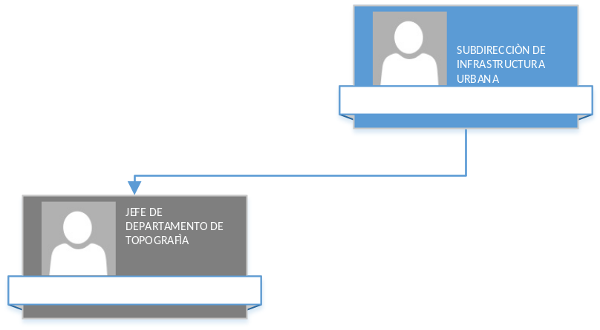

3. PERFIL DEL PUESTO
Escolaridad: | Preferentemente Ingeniero Civil o Arquitecto
Habilidades profesionales y conocimientos complementarios: | Manejo de Microsoft Office, AutoCAD, CivilCad y Bitácora Electrónica.  Supervisión de obra.  Facilidad de palabra y trato interpersonal.  Organizado y responsable.  Trabajo en equipo.  Actitud de servicio.  Conocimiento de la Ley de Obra Pública y Servicios  Relacionados con la misma.
Experiencia: | 3 años en puesto similar

4. CONTROL Y MANEJO DE RECURSOS MATERIALES Y FINANCIEROS
¿Maneja recursos financieros y materiales? | SI | NO x
Especificar:
¿Maneja y controla información confidencial? (Datos personales) | SI | NO X
¿Maneja información reservada? | SI | NO X

Me comprometo a desempeñar las labores del puesto público que represento con ética y profesionalismo desde la perspectiva de género y con enfoque basado en Derechos Humanos hacia la ciudadanía Chihuahuense. Así mismo reconozco el liderazgo de mi(s) jefa(e/s) inmediata (o/s); con mis compañeras(os) y personal a cargo, trabajo en equipo desde el buen trato; cuido y hago uso benéfico a los bienes patrimoniales apegándome a las disposiciones que establezcan las leyes y reglamentos aplicables.

FIRMAS DE AUTORIZACIÓN
ELABORÓ | REVISÓ | AUTORIZÓ
Jefe de Oficina de Recursos Humanos | Subdirección de Infraestructura Urbana | Director General de Obras Públicas
Lic. Claudia Rodríguez Sánchez | Ing. Guillermo Campos Nava | Ing. Rodolfo Armendáriz Ronquillo

1. DATOS GENERALES
Denominación del Área: Subdirección de Infraestructura Social  Nombre del puesto: Jefe de departamento de Maquinaria Pesada  Nombre del cargo: Jefe de Departamento de Maquinaria Pesada  Puesto al que reporta: Subdirecciòn de Infraestructura Social  Puestos que le reportan: Secretaria, vigilante, intendente, jefe de cuadrilla, jefe de taller, supervisor de arroyos terrestres, supervisor de terracerías, choferes, operadores y encargado de cobustibles.  Número de personas a su cargo: 65  Comunicación: Todas las dependencias de los distintos niveles de Gobierno Municipal y organismos externos. | Horario: 8:00 am – 16:00 pm lunes a jueves y  8:00 am – 3:00 pm viernes  Días laborables: lunes - viernes  Días de descanso: Según lo establecido en las Condiciones Generales de Trabajo entre el Municipio de Chihuahua y los Trabajadores a su Servicio.
Contribución a la misión: Promueve el desarrollo de la infraestructura urbana mediante la ejecución de obras públicas más eficientes y eficaces que permitan al municipio ser más competitivos.

Propósito del Puesto
Programar y supervisar los trabajos con maquinaria pesada solicitados a la Dependencia
Descripción Específica
Actividades Permanentes
Elaborar programas de trabajo.
Asignación de trabajos al personal del departamento
Elaboración de bitácora con evidencia fotográfica.
Presentar informes de los avances y resultados de las actividades encomendadas.
Supervisar avances en la atención de solicitudes del CRC y por oficio.
Actividades Periódicas
Supervisar los trabajos de maquinaria encomendados por el Director.
Supervisar los trabajos de mantenimiento preventivo/correctivo al equipo pesado.
Actividades Eventuales
Apoyar al Departamento de Protección Civil con la maquinaria pesada en emergencias tales como:
inundaciones, incendios, demoliciones de fincas abandonadas o en peligro de derrumbe.
Las demás funciones que le confiera expresamente el Director de Obras Públicas.
Ubicación en la Estructura Orgánica

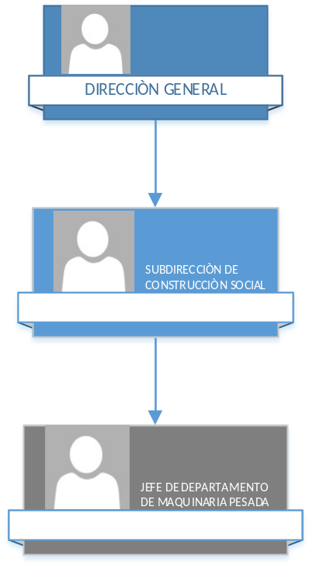

3. PERFIL DEL PUESTO
Escolaridad: | Preferentemente nivel licenciatura o pasante.
Habilidades profesionales y conocimientos complementarios: | Conocimiento en manejo de maquinaria, equipo pesado y de transporte.  Trabajo en equipo.  Actitud de Servicio.  Microsoft Office.  Organizado y responsable.
Experiencia: | 1 año en puesto similar.

4. CONTROL Y MANEJO DE RECURSOS MATERIALES Y FINANCIEROS
¿Maneja recursos financieros y materiales? | SI X | NO
Especificar: Equipo de transporte pesado, herramienta y maquinaria
¿Maneja y controla información confidencial? (Datos personales) | SI | NO X
¿Maneja información reservada? | SI | NO X

Me comprometo a desempeñar las labores del puesto público que represento con ética y profesionalismo desde la perspectiva de género y con enfoque basado en Derechos Humanos hacia la ciudadanía Chihuahuense. Así mismo reconozco el liderazgo de mi(s) jefa(e/s) inmediata (o/s); con mis compañeras(os) y personal a cargo, trabajo en equipo desde el buen trato; cuido y hago uso benéfico a los bienes patrimoniales apegándome a las disposiciones que establezcan las leyes y reglamentos aplicables.

1. DATOS GENERALES
Denominación del Área: Departamento de Maquinaria Pesada  Nombre del puesto: Personal Especializado  Nombre del cargo: Jefe de Departamento de Maquinaria Pesada  Puesto al que reporta: Jefe de departamento de Maquinaria Pesada  Puestos que le reportan: ninguno  Número de personas a su cargo: 0  Comunicación: Todas las dependencias de los distintos niveles de Gobierno Municipal y organismos externos. | Horario: 8:00 am – 16:00 pm lunes a jueves y  8:00 am – 3:00 pm viernes  Días laborables: lunes - viernes  Días de descanso: Según lo establecido en las Condiciones Generales de Trabajo entre el Municipio de Chihuahua y los Trabajadores a su Servicio.
Contribución a la misión: Promueve el desarrollo de la infraestructura urbana mediante la ejecución de obras públicas más eficientes y eficaces que permitan al municipio ser más competitivos.

Propósito del Puesto
Realizar las actividades secretariales para asegurar los trabajos de maquinaria pesada de la ciudadanía y otras Dependencias.
Descripción Específica
Actividades Permanentes
Capturar las peticiones de la ciudadanía.
Atender el teléfono.
Elaborar los reportes de las solicitudes atendidas.
Recibir la documentación de las Dependencias y/o Departamentos.
Actividades Periódicas
Elaborar los reportes del Movimiento Antorchista.
Realizar los oficios para los vales de combustible de los camiones que trabajan el fin de semana.
Hacer la lista de asistencia.
• Generar los oficios a enviarse a los Diferentes Departamentos y/o Dependencias.
• Administrar el archivo documental.
Actividades Eventuales
Capturar las notas de desponchado para saber el gasto total por mes en éste rubro.
Elaborar el álbum de los trabajos del mes realizados por el Departamento de Terracerías.
Las demás funciones que le confiera expresamente el Jefe del Departamento
Ubicación en la Estructura Orgánica

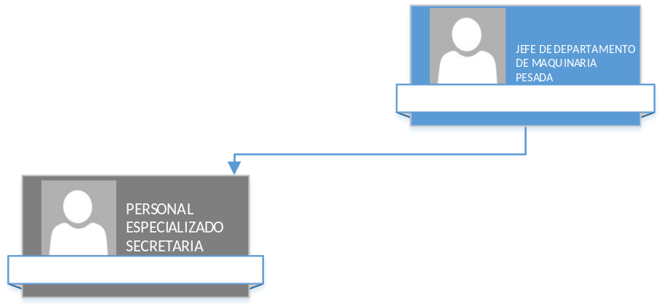

3. PERFIL DEL PUESTO
Escolaridad: | Preferentemente carrera técnica o nivel medio superior.
Habilidades profesionales y conocimientos complementarios: | Microsoft Office.  Proceso administrativo.  Trabajo en equipo.  Actitud de servicio.  Comunicación oral y escrita.  Organizado y responsable.
Experiencia: | 1 año en puesto similar.

4. CONTROL Y MANEJO DE RECURSOS MATERIALES Y FINANCIEROS
¿Maneja recursos financieros y materiales? | SI | NO X
Especificar:
¿Maneja y controla información confidencial? (Datos personales) | SI | NO X
¿Maneja información reservada? | SI | NO X

Me comprometo a desempeñar las labores del puesto público que represento con ética y profesionalismo desde la perspectiva de género y con enfoque basado en Derechos Humanos hacia la ciudadanía Chihuahuense. Así mismo reconozco el liderazgo de mi(s) jefa(e/s) inmediata (o/s); con mis compañeras(os) y personal a cargo, trabajo en equipo desde el buen trato; cuido y hago uso benéfico a los bienes patrimoniales apegándome a las disposiciones que establezcan las leyes y reglamentos aplicables.

1. DATOS GENERALES
Denominación del Área: Subdirección de Infraestructura Social  Nombre del puesto: Subdirector  Nombre del cargo: Subdirector de Infraestructura Social  Puesto al que reporta: Dirección General  Puestos que le reportan: Jefe de departamento, jefe de oficina, secretaria, supervisores, proyectistas y residentes de obra.  Número de personas a su cargo:91  Comunicación: Todas las dependencias de los distintos niveles de Gobierno Municipal y organismos externos. | Horario: 8:00 am – 16:00 pm lunes a jueves y  8:00 am – 3:00 pm viernes  Días laborables: lunes - viernes  Días de descanso: Según lo establecido en las Condiciones Generales de Trabajo entre el Municipio de Chihuahua y los Trabajadores a su Servicio.
Contribución a la misión: Promueve el desarrollo de la infraestructura urbana mediante la ejecución de obras públicas más eficientes y eficaces que permitan al municipio ser más competitivos.

Propósito del Puesto
Elaborar los proyectos de obra pública y ejecutar las obras de una manera técnica, administrativa y financiera, para dar cumplimiento a las metas plasmadas en el Plan de Desarrollo Municipal 2021-2024.

Descripción Específica
Actividades Permanentes
Atender diversas Dependencias Municipales en la elaboración de Expedientes Técnicos, con fines de apartar recursos en su presupuesto anual.
Seguimiento y autorización de precios extraordinarios, así como de los precios excedentes de las obras que ejecuta esta Subdirección.
Coordinar y darle seguimiento a las diversas peticiones para Maquinaria Pesada en cuanto arreglo de calles sin pavimentar, limpieza de arroyos y apoyos diversos a escuelas.
Actividades Periódicas
Comité de validación del Presupuesto Participativo
Comité de obras del Presupuesto Participativo
Comité de obras de Infraestructura Educativa

Actividades Eventuales
Representar al Director ante diferentes instancias de Gobierno.

Ubicación en la Estructura Orgánica

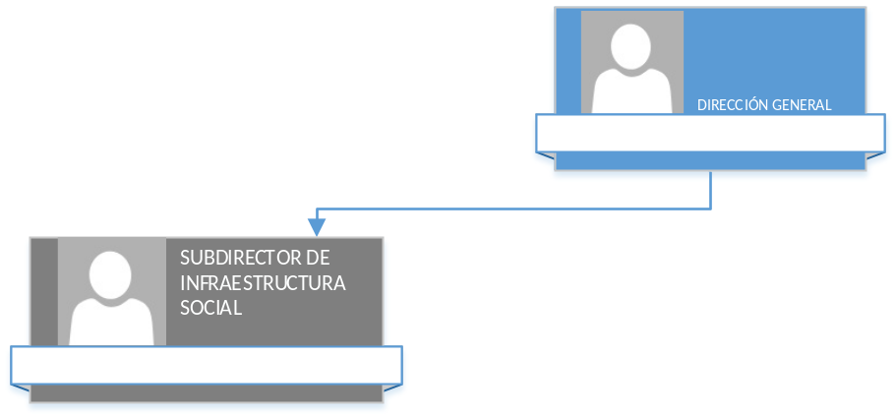

3. PERFIL DEL PUESTO
Escolaridad: | Preferentemente nivel básico
Habilidades profesionales y conocimientos complementarios: | Capaz de mantener la calma en situaciones difíciles.  Manejo de estado de alerta.  Organizado y responsable.  Actitud de servicio.  Comunicación oral y escrita.
Experiencia: | 1 año en puesto similar.

4. CONTROL Y MANEJO DE RECURSOS MATERIALES Y FINANCIEROS
¿Maneja recursos financieros y materiales? | SI X | NO
Especificar: Resguardo de bienes
¿Maneja y controla información confidencial? (Datos personales) | SI X | NO
¿Maneja información reservada? | SI X | NO

Me comprometo a desempeñar las labores del puesto público que represento con ética y profesionalismo desde la perspectiva de género y con enfoque basado en Derechos Humanos hacia la ciudadanía Chihuahuense. Así mismo reconozco el liderazgo de mi(s) jefa(e/s) inmediata (o/s); con mis compañeras(os) y personal a cargo, trabajo en equipo desde el buen trato; cuido y hago uso benéfico a los bienes patrimoniales apegándome a las disposiciones que establezcan las leyes y reglamentos aplicables.

1. DATOS GENERALES
Denominación del Área: Departamento de Maquinaria Pesada  Nombre del puesto: Operador de Maquinaria Pesada  Nombre del cargo: Operador de tractor  Puesto al que reporta: supervisor de arroyos  Puestos que le reportan: ninguno  Número de personas a su cargo: 0  Comunicación: Todas las dependencias de los distintos niveles de Gobierno Municipal y organismos externos. | Horario: 8:00 am – 16:00 pm lunes a jueves y  8:00 am – 3:00 pm viernes  Días laborables: lunes - viernes  Días de descanso: Según lo establecido en las Condiciones Generales de Trabajo entre el Municipio de Chihuahua y los Trabajadores a su Servicio.
Contribución a la misión: Promueve el desarrollo de la infraestructura urbana mediante la ejecución de obras públicas más eficientes y eficaces que permitan al municipio ser más competitivos.

Propósito del Puesto
Operar la maquinaria para la producción de material de bancos, así como su rastreo y acomodo según el requerimiento dentro del corte.
Descripción Específica
Actividades Permanentes
Realizar cortes y nivelaciones mayores de 30 cm o 0.30 metros
Operar el tractor D5 para producción de material de bancos y rastreo de material para apertura de calles A y B con volúmenes 1,000 metros cúbicos.
Operar el tractor D8 para limpieza y desazolve de arroyos, apertura de calles con tipo de material A
y B.
Elaborar reportes de los trabajos ejecutados.
Actividades Periódicas
Dar apoyo para limpieza de terrenos para eventos del Municipio.
Cuidar el buen funcionamiento de la maquinaria checando los niveles de agua y de igual forma reportando las fallas al área de taller.
Actividades Eventuales
Las demás funciones que le confiera expresamente el jefe de departamento.
Ubicación en la Estructura Orgánica
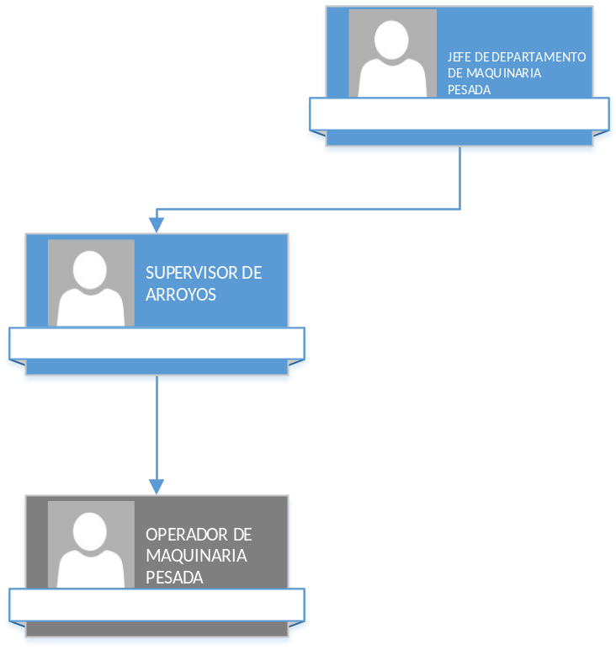

3. PERFIL DEL PUESTO
Escolaridad: | Preferentemente nivel medio superior o carrera técnica.
Habilidades profesionales y conocimientos complementarios: | Conocimiento en la operación de maquinaria pesada y volúmenes de material de construcción.  Manejo y operación de maquinaria pesada  Trabajo en equipo.  Proceso administrativo.  Actitud de servicio.  Comunicación oral y escrita.  Organizado y responsable.
Experiencia: | 1 año en puesto similar.

4. CONTROL Y MANEJO DE RECURSOS MATERIALES Y FINANCIEROS
¿Maneja recursos financieros y materiales? | SI x | NO
Especificar: Maquinaria Pesada
¿Maneja y controla información confidencial? (Datos personales) | SI | NO X
¿Maneja información reservada? | SI | NO X

Me comprometo a desempeñar las labores del puesto público que represento con ética y profesionalismo desde la perspectiva de género y con enfoque basado en Derechos Humanos hacia la ciudadanía Chihuahuense. Así mismo reconozco el liderazgo de mi(s) jefa(e/s) inmediata (o/s); con mis compañeras(os) y personal a cargo, trabajo en equipo desde el buen trato; cuido y hago uso benéfico a los bienes patrimoniales apegándome a las disposiciones que establezcan las leyes y reglamentos aplicables.

1. DATOS GENERALES
Denominación del Área: Departamento de Maquinaria Pesada  Nombre del puesto: Operador de Maquinaria Pesada  Nombre del cargo: Operador de tractor  Puesto al que reporta: supervisor de arroyos  Puestos que le reportan: ninguno  Número de personas a su cargo: 0  Comunicación: Todas las dependencias de los distintos niveles de Gobierno Municipal y organismos externos. | Horario: 8:00 am – 16:00 pm lunes a jueves y  8:00 am – 3:00 pm viernes  Días laborables: lunes - viernes  Días de descanso: Según lo establecido en las Condiciones Generales de Trabajo entre el Municipio de Chihuahua y los Trabajadores a su Servicio.
Contribución a la misión: Promueve el desarrollo de la infraestructura urbana mediante la ejecución de obras públicas más eficientes y eficaces que permitan al municipio ser más competitivos.

Propósito del Puesto
Operar la maquinaria para la producción de material de bancos, así como su rastreo y acomodo según el requerimiento dentro del corte.
Descripción Específica
Actividades Permanentes
Realizar cortes y nivelaciones mayores de 30 cm o 0.30 metros
Operar el tractor D5 para producción de material de bancos y rastreo de material para apertura de calles A y B con volúmenes 1,000 metros cúbicos.
Operar el tractor D8 para limpieza y desazolve de arroyos, apertura de calles con tipo de material A
y B.
Elaborar reportes de los trabajos ejecutados.
Actividades Periódicas
Dar apoyo para limpieza de terrenos para eventos del Municipio.
Cuidar el buen funcionamiento de la maquinaria checando los niveles de agua y de igual forma reportando las fallas al área de taller.
Actividades Eventuales
Las demás funciones que le confiera expresamente el jefe de departamento.
Ubicación en la Estructura Orgánica

3. PERFIL DEL PUESTO
Escolaridad: | Preferentemente nivel medio superior o carrera técnica.
Habilidades profesionales y conocimientos complementarios: | Conocimiento en la operación de maquinaria pesada y volúmenes de material de construcción.  Manejo y operación de maquinaria pesada  Trabajo en equipo.  Proceso administrativo.  Actitud de servicio.  Comunicación oral y escrita.  Organizado y responsable.
Experiencia: | 1 año en puesto similar.

4. CONTROL Y MANEJO DE RECURSOS MATERIALES Y FINANCIEROS
¿Maneja recursos financieros y materiales? | SI x | NO
Especificar: Maquinaria Pesada
¿Maneja y controla información confidencial? (Datos personales) | SI | NO X
¿Maneja información reservada? | SI | NO X

Me comprometo a desempeñar las labores del puesto público que represento con ética y profesionalismo desde la perspectiva de género y con enfoque basado en Derechos Humanos hacia la ciudadanía Chihuahuense. Así mismo reconozco el liderazgo de mi(s) jefa(e/s) inmediata (o/s); con mis compañeras(os) y personal a cargo, trabajo en equipo desde el buen trato; cuido y hago uso benéfico a los bienes patrimoniales apegándome a las disposiciones que establezcan las leyes y reglamentos aplicables.

1. DATOS GENERALES
Denominación del Área: Departamento de Maquinaria Pesada  Nombre del puesto: Operador de Maquinaria Pesada  Nombre del cargo: Operador 5ta rueda  Puesto al que reporta: Supervisor de arroyos  Puestos que le reportan: ninguno  Número de personas a su cargo: 0  Comunicación: Todas las dependencias de los distintos niveles de Gobierno Municipal y organismos externos. | Horario: 8:00 am – 16:00 pm lunes a jueves y  8:00 am – 3:00 pm viernes  Días laborables: lunes - viernes  Días de descanso: Según lo establecido en las Condiciones Generales de Trabajo entre el Municipio de Chihuahua y los Trabajadores a su Servicio.
Contribución a la misión: Promueve el desarrollo de la infraestructura urbana mediante la ejecución de obras públicas más eficientes y eficaces que permitan al municipio ser más competitivos.

Propósito del Puesto
Manejar en tracto camión con cama baja, para el traslado de la maquinaria pesada a los distintos puntos de la ciudad en donde es requerida.
Descripción Específica
Actividades Permanentes
Traslado de la maquinaria pesada
Reportes de trabajos ejecutados.
Actividades Periódicas
Apoyo para limpieza de terrenos para eventos del Municipio.
Cuidar el buen funcionamiento del tracto camión checando los niveles de agua y de igual forma reportando las fallas al área de taller.
Actividades Eventuales
Las demás funciones que le confiera expresamente el jefe de departamento.
Ubicación en la Estructura Orgánica
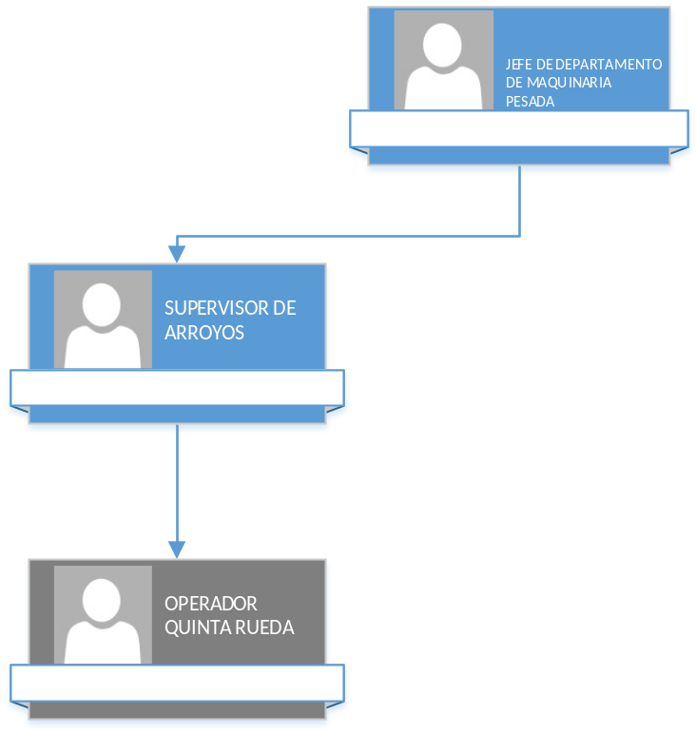

3. PERFIL DEL PUESTO
Escolaridad: | Preferentemente nivel medio superior o carrera técnica.
Habilidades profesionales y conocimientos complementarios: | Conocimiento en la operación de maquinaria pesada y volúmenes de material de construcción.  Manejo y operación de maquinaria pesada  Trabajo en equipo.  Proceso administrativo.  Actitud de servicio.  Comunicación oral y escrita.  Organizado y responsable.
Experiencia: | 1 año en puesto similar.

4. CONTROL Y MANEJO DE RECURSOS MATERIALES Y FINANCIEROS
¿Maneja recursos financieros y materiales? | SI x | NO
Especificar: Maquinaria Pesada
¿Maneja y controla información confidencial? (Datos personales) | SI | NO X
¿Maneja información reservada? | SI | NO X

Me comprometo a desempeñar las labores del puesto público que represento con ética y profesionalismo desde la perspectiva de género y con enfoque basado en Derechos Humanos hacia la ciudadanía Chihuahuense. Así mismo reconozco el liderazgo de mi(s) jefa(e/s) inmediata (o/s); con mis compañeras(os) y personal a cargo, trabajo en equipo desde el buen trato; cuido y hago uso benéfico a los bienes patrimoniales apegándome a las disposiciones que establezcan las leyes y reglamentos aplicables.

1. DATOS GENERALES
Denominación del Área: Departamento de Maquinaria Pesada  Nombre del puesto: Auxiliar Especializado  Nombre del cargo: Control de entradas y salidas  Puesto al que reporta: Jefe de departamento de Maquinaria Pesada  Puestos que le reportan: ninguno  Número de personas a su cargo: 0  Comunicación: Todas las dependencias de los distintos niveles de Gobierno Municipal y organismos externos. | Horario: 8:00 am – 16:00 pm lunes a jueves y  8:00 am – 3:00 pm viernes  Días laborables: lunes - viernes  Días de descanso: Según lo establecido en las Condiciones Generales de Trabajo entre el Municipio de Chihuahua y los Trabajadores a su Servicio.
Contribución a la misión: Promueve el desarrollo de la infraestructura urbana mediante la ejecución de obras públicas más eficientes y eficaces que permitan al municipio ser más competitivos.

Propósito del Puesto
Supervisar entradas y salidas de material de corte y fresado.
Descripción Específica
Actividades Periódicas
Supervisar y registrar el volumen del material de fresado que utiliza el Departamento de terracerías para el arreglo de calles.
Actividades Eventuales
Atender solicitudes para envío de material de corte para relleno.
Las demás funciones que le confiera expresamente el Jefe de departamento
Ubicación en la Estructura Orgánica

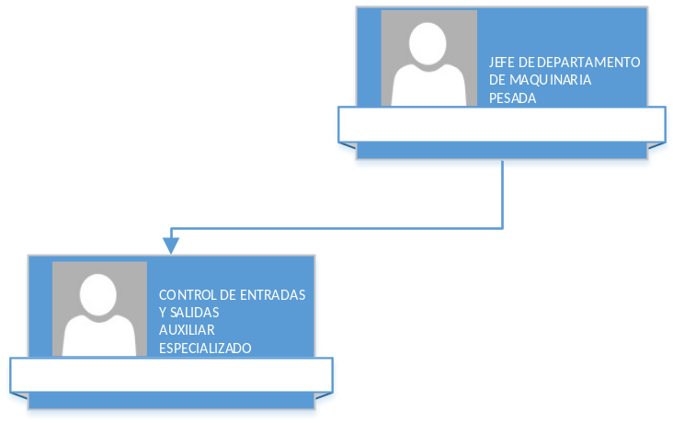

3. PERFIL DEL PUESTO
Escolaridad: | Preferentemente nivel básico.
Habilidades profesionales y conocimientos complementarios: | Actitud de servicio.  Trabajo en equipo.  Organizado y responsable.
Experiencia: | 1 año en puesto similar.

4. CONTROL Y MANEJO DE RECURSOS MATERIALES Y FINANCIEROS
¿Maneja recursos financieros y materiales? | SI | NO X
Especificar: Maquinaria Pesada
¿Maneja y controla información confidencial? (Datos personales) | SI | NO X
¿Maneja información reservada? | SI | NO X

Me comprometo a desempeñar las labores del puesto público que represento con ética y profesionalismo desde la perspectiva de género y con enfoque basado en Derechos Humanos hacia la ciudadanía Chihuahuense. Así mismo reconozco el liderazgo de mi(s) jefa(e/s) inmediata (o/s); con mis compañeras(os) y personal a cargo, trabajo en equipo desde el buen trato; cuido y hago uso benéfico a los bienes patrimoniales apegándome a las disposiciones que establezcan las leyes y reglamentos aplicables.

1. DATOS GENERALES
Denominación del Área: Departamento de Maquinaria Pesada  Nombre del puesto: Mecánico  Nombre del cargo: Jefe de Taller  Puesto al que reporta: Jefe de departamento de Maquinaria Pesada  Puestos que le reportan: ninguno  Número de personas a su cargo: 0  Comunicación: Todas las dependencias de los distintos niveles de Gobierno Municipal y organismos externos. | Horario: 8:00 am – 16:00 pm lunes a jueves y  8:00 am – 3:00 pm viernes  Días laborables: lunes - viernes  Días de descanso: Según lo establecido en las Condiciones Generales de Trabajo entre el Municipio de Chihuahua y los Trabajadores a su Servicio.
Contribución a la misión: Promueve el desarrollo de la infraestructura urbana mediante la ejecución de obras públicas más eficientes y eficaces que permitan al municipio ser más competitivos.

Propósito del Puesto
Brindar el mantenimiento preventivo a la maquinaria y equipo pesado.
Descripción Específica
Actividades Permanentes
Supervisar los trabajos y condiciones mecánicos a la maquinaria y equipo pesado.
Supervisar el trabajo diario de los empleados del corte de material localizado en C. 58 y Tamborel.
Visitar los tramos en que se llevan a cabo los trabajos.
Actividades Periódicas
Brindar los servicios de mantenimiento preventivo y/o correctivo a la maquinaria y equipo pesado del
Departamento.
Elaborar órdenes de taller para la maquinaria y equipo pesado a cargo del Departamento.
Supervisar en los talleres externos el trabajo que se les realiza a la maquinaria y equipo pesado a cargo del Departamento.
Elaboración de la Pre nómina del personal del corte de material de la C. 58 y Tamborel.
Actividades Eventuales
Atender solicitudes para envío de material de corte para relleno.
Las demás funciones que le confiera expresamente el Jefe de departamento
Ubicación en la Estructura Orgánica
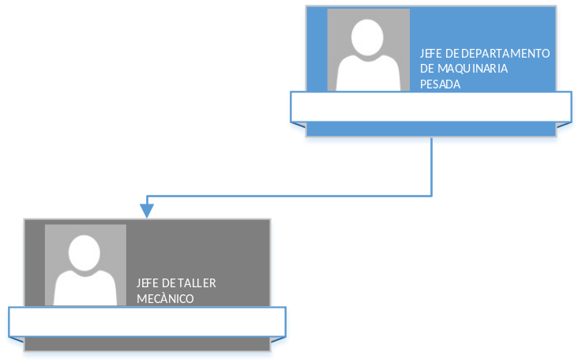

3. PERFIL DEL PUESTO
Escolaridad: | Preferentemente nivel básico.
Habilidades profesionales y conocimientos complementarios: | Conocimiento de mecánica automotriz de equipo y maquinaria pesado.  Comunicación oral y escrita.  Trabajo en equipo.  Actitud de servicio.  Organizado y responsable.
Experiencia: | 1 año en puesto similar.

4. CONTROL Y MANEJO DE RECURSOS MATERIALES Y FINANCIEROS
¿Maneja recursos financieros y materiales? | SI | NO X
Especificar: Maquinaria Pesada
¿Maneja y controla información confidencial? (Datos personales) | SI | NO X
¿Maneja información reservada? | SI | NO X

Me comprometo a desempeñar las labores del puesto público que represento con ética y profesionalismo desde la perspectiva de género y con enfoque basado en Derechos Humanos hacia la ciudadanía Chihuahuense. Así mismo reconozco el liderazgo de mi(s) jefa(e/s) inmediata (o/s); con mis compañeras(os) y personal a cargo, trabajo en equipo desde el buen trato; cuido y hago uso benéfico a los bienes patrimoniales apegándome a las disposiciones que establezcan las leyes y reglamentos aplicables.

1. DATOS GENERALES
Denominación del Área: Departamento de Maquinaria Pesada  Nombre del puesto: Operador de Maquinaria Pesada  Nombre del cargo: Chofer de camión orquesta  Puesto al que reporta: Jefe de departamento de Maquinaria Pesada  Puestos que le reportan: ninguno  Número de personas a su cargo: 0  Comunicación: Todas las dependencias de los distintos niveles de Gobierno Municipal y organismos externos. | Horario: 8:00 am – 16:00 pm lunes a jueves y  8:00 am – 3:00 pm viernes  Días laborables: lunes - viernes  Días de descanso: Según lo establecido en las Condiciones Generales de Trabajo entre el Municipio de Chihuahua y los Trabajadores a su Servicio.
Contribución a la misión: Promueve el desarrollo de la infraestructura urbana mediante la ejecución de obras públicas más eficientes y eficaces que permitan al municipio ser más competitivos.

Propósito del Puesto
Llevar el camión que contiene las grasas y aceites para la lubricación, engrasado y servicio a unidades del corte.
Descripción Específica
Actividades Permanentes
Realizar la lubricación, engrasado y servicios de maquinaria y camiones con volteo
Actividades Periódicas
Apoyar en el servicio de lubricación y engrasado de la maquinaria pesada.
Actividades Eventuales
Las demás funciones que le confiera expresamente el Jefe de departamento
Ubicación en la Estructura Orgánica
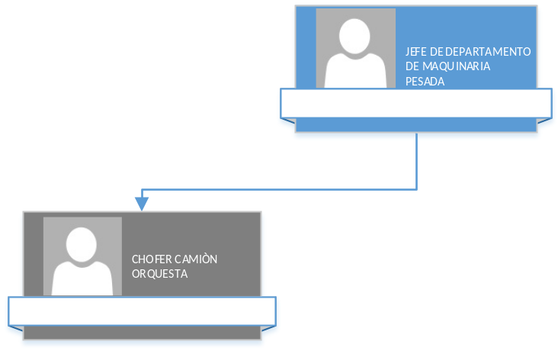

3. PERFIL DEL PUESTO
Escolaridad: | Preferentemente nivel básico.
Habilidades profesionales y conocimientos complementarios: | Comunicación oral y escrita.  Trabajo en equipo.  Actitud de servicio.  Organizado y responsable.
Experiencia: | 1 año en puesto similar.

4. CONTROL Y MANEJO DE RECURSOS MATERIALES Y FINANCIEROS
¿Maneja recursos financieros y materiales? | SI | NO X
Especificar: Maquinaria Pesada
¿Maneja y controla información confidencial? (Datos personales) | SI | NO X
¿Maneja información reservada? | SI | NO X

Me comprometo a desempeñar las labores del puesto público que represento con ética y profesionalismo desde la perspectiva de género y con enfoque basado en Derechos Humanos hacia la ciudadanía Chihuahuense. Así mismo reconozco el liderazgo de mi(s) jefa(e/s) inmediata (o/s); con mis compañeras(os) y personal a cargo, trabajo en equipo desde el buen trato; cuido y hago uso benéfico a los bienes patrimoniales apegándome a las disposiciones que establezcan las leyes y reglamentos aplicables.

1. DATOS GENERALES
Denominación del Área: Departamento de Maquinaria Pesada  Nombre del puesto: Técnico Servicio y operaciones  Nombre del cargo: Soldador  Puesto al que reporta: Jefe de departamento de Maquinaria Pesada  Puestos que le reportan: ninguno  Número de personas a su cargo: 0  Comunicación: Todas las dependencias de los distintos niveles de Gobierno Municipal y organismos externos. | Horario: 8:00 am – 16:00 pm lunes a jueves y  8:00 am – 3:00 pm viernes  Días laborables: lunes - viernes  Días de descanso: Según lo establecido en las Condiciones Generales de Trabajo entre el Municipio de Chihuahua y los Trabajadores a su Servicio.
Contribución a la misión: Promueve el desarrollo de la infraestructura urbana mediante la ejecución de obras públicas más eficientes y eficaces que permitan al municipio ser más competitivos.

Propósito del Puesto
Soldar los materiales y piezas solicitadas por el Departamento de Terracerías para la realización de los trabajos de mantenimiento, reparación y/o mejora del equipo asignado.
Descripción Específica
Actividades Permanentes
Soldar la maquinaria, el equipo pesado, las cribas, demás equipo y herramienta requerido para el cumplimiento de los trabajos.
Actividades Periódicas
Apoyar en el servicio de lubricación y engrasado de la maquinaria pesada.
Actividades Eventuales
Reparar las cribas de material de construcción que usa el personal del Departamento.

Ubicación en la Estructura Orgánica
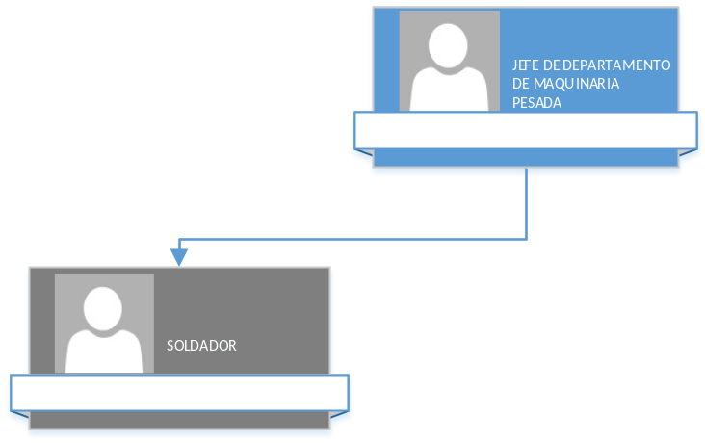

3. PERFIL DEL PUESTO
Escolaridad: | Preferentemente nivel básico.
Habilidades profesionales y conocimientos complementarios: | Conocimiento en soldadura  Trabajo en equipo.  Actitud de servicio.  Organizado y responsable.
Experiencia: | 1 año en puesto similar.

4. CONTROL Y MANEJO DE RECURSOS MATERIALES Y FINANCIEROS
¿Maneja recursos financieros y materiales? | SI | NO X
Especificar: Maquinaria Pesada
¿Maneja y controla información confidencial? (Datos personales) | SI | NO X
¿Maneja información reservada? | SI | NO X

Me comprometo a desempeñar las labores del puesto público que represento con ética y profesionalismo desde la perspectiva de género y con enfoque basado en Derechos Humanos hacia la ciudadanía Chihuahuense. Así mismo reconozco el liderazgo de mi(s) jefa(e/s) inmediata (o/s); con mis compañeras(os) y personal a cargo, trabajo en equipo desde el buen trato; cuido y hago uso benéfico a los bienes patrimoniales apegándome a las disposiciones que establezcan las leyes y reglamentos aplicables.

1. DATOS GENERALES
Denominación del Área: Departamento de Maquinaria Pesada  Nombre del puesto: Operador de maquinaria pesada  Nombre del cargo: Operador de Motoconformadora  Puesto al que reporta: Jefe de departamento de Maquinaria Pesada  Puestos que le reportan: ninguno  Número de personas a su cargo: 0  Comunicación: Todas las dependencias de los distintos niveles de Gobierno Municipal y organismos externos. | Horario: 8:00 am – 16:00 pm lunes a jueves y  8:00 am – 3:00 pm viernes  Días laborables: lunes - viernes  Días de descanso: Según lo establecido en las Condiciones Generales de Trabajo entre el Municipio de Chihuahua y los Trabajadores a su Servicio.
Contribución a la misión: Promueve el desarrollo de la infraestructura urbana mediante la ejecución de obras públicas más eficientes y eficaces que permitan al municipio ser más competitivos.

Propósito del Puesto
Rastreo y acomodo de material según el requerimiento de la calle, con nivelación exacta y acabado fino, de las calles de terracería que sean competencia de la Dependencia.
Descripción Específica
Actividades Permanentes
Manejar la moto conformadora en calles de terracería con la finalidad de rastrear el material sobrante y acomodar material para mejorar la nivelación.
Actividades Periódicas
Brindar servicio de limpieza y nivelación a las calles de terracería
Actividades Eventuales
Las demás funciones que le confiera expresamente el Supervisor.
Ubicación en la Estructura Orgánica
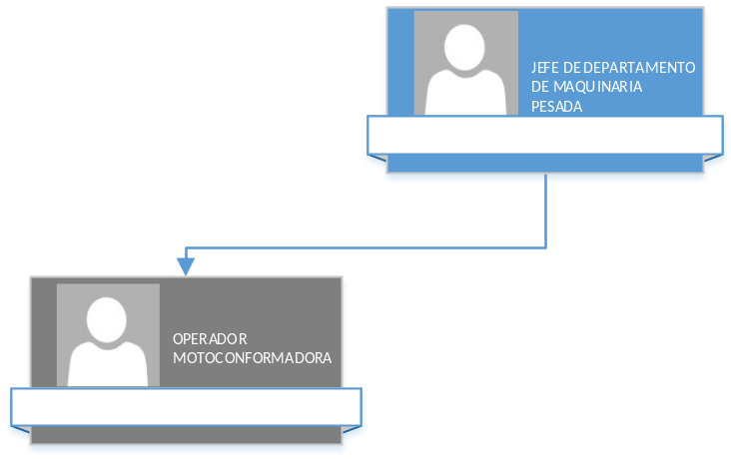

3. PERFIL DEL PUESTO
Escolaridad: | Preferentemente nivel básico.
Habilidades profesionales y conocimientos complementarios: | Licencia de conducir vigente  Trabajo en equipo.  Actitud de servicio.  Organizado y responsable.
Experiencia: | 6 meses en puesto similar.

4. CONTROL Y MANEJO DE RECURSOS MATERIALES Y FINANCIEROS
¿Maneja recursos financieros y materiales? | SI | NO X
Especificar: Maquinaria Pesada
¿Maneja y controla información confidencial? (Datos personales) | SI | NO X
¿Maneja información reservada? | SI | NO X

Me comprometo a desempeñar las labores del puesto público que represento con ética y profesionalismo desde la perspectiva de género y con enfoque basado en Derechos Humanos hacia la ciudadanía Chihuahuense. Así mismo reconozco el liderazgo de mi(s) jefa(e/s) inmediata (o/s); con mis compañeras(os) y personal a cargo, trabajo en equipo desde el buen trato; cuido y hago uso benéfico a los bienes patrimoniales apegándome a las disposiciones que establezcan las leyes y reglamentos aplicables.

1. DATOS GENERALES
Denominación del Área: Departamento de Maquinaria Pesada  Nombre del puesto: Chofer recolector aseo urbano  Nombre del cargo: Chofer de Camión de Volteo  Puesto al que reporta: Jefe de departamento de Maquinaria Pesada  Puestos que le reportan: ninguno  Número de personas a su cargo: 0  Comunicación: Todas las dependencias de los distintos niveles de Gobierno Municipal y organismos externos. | Horario: 8:00 am – 16:00 pm lunes a jueves y  8:00 am – 3:00 pm viernes  Días laborables: lunes - viernes  Días de descanso: Según lo establecido en las Condiciones Generales de Trabajo entre el Municipio de Chihuahua y los Trabajadores a su Servicio.
Contribución a la misión: Promueve el desarrollo de la infraestructura urbana mediante la ejecución de obras públicas más eficientes y eficaces que permitan al municipio ser más competitivos.

Propósito del Puesto
Conducir el camión de Volteo.
Descripción Específica
Actividades Permanentes
Conducir el camión con volteo para llevar a cabo las actividades que se requieran del departamento. (acarreo e materiales varios)
Actividades Periódicas
Dar mantenimiento al camión.
Lavar el camión exterior e interiormente.
Actividades Eventuales
Las demás funciones que le confieran expresamente el jefe de departamento
Ubicación en la Estructura Orgánica
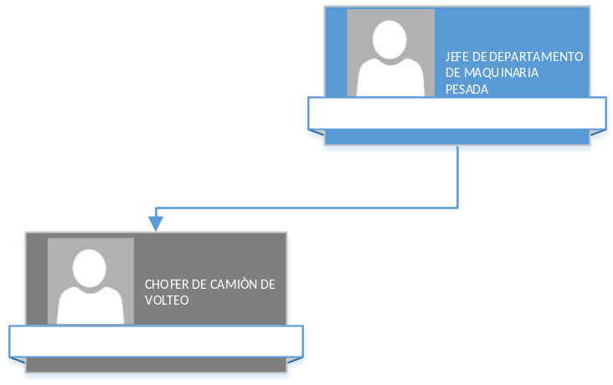

3. PERFIL DEL PUESTO
Escolaridad: | Preferentemente nivel básico.
Habilidades profesionales y conocimientos complementarios: | Licencia de conducir vigente  Trabajo en equipo.  Actitud de servicio.  Organizado y responsable.
Experiencia: | 6 meses en puesto similar.

4. CONTROL Y MANEJO DE RECURSOS MATERIALES Y FINANCIEROS
¿Maneja recursos financieros y materiales? | SI | NO X
Especificar: Maquinaria Pesada
¿Maneja y controla información confidencial? (Datos personales) | SI | NO X
¿Maneja información reservada? | SI | NO X

Me comprometo a desempeñar las labores del puesto público que represento con ética y profesionalismo desde la perspectiva de género y con enfoque basado en Derechos Humanos hacia la ciudadanía Chihuahuense. Así mismo reconozco el liderazgo de mi(s) jefa(e/s) inmediata (o/s); con mis compañeras(os) y personal a cargo, trabajo en equipo desde el buen trato; cuido y hago uso benéfico a los bienes patrimoniales apegándome a las disposiciones que establezcan las leyes y reglamentos aplicables.

1. DATOS GENERALES
Denominación del Área: Departamento de Maquinaria Pesada  Nombre del puesto: Chofer recolector aseo urbano  Nombre del cargo: Chofer de Pipa de agua  Puesto al que reporta: Jefe de departamento de Maquinaria Pesada  Puestos que le reportan: ninguno  Número de personas a su cargo: 0  Comunicación: Todas las dependencias de los distintos niveles de Gobierno Municipal y organismos externos. | Horario: 8:00 am – 16:00 pm lunes a jueves y  8:00 am – 3:00 pm viernes  Días laborables: lunes - viernes  Días de descanso: Según lo establecido en las Condiciones Generales de Trabajo entre el Municipio de Chihuahua y los Trabajadores a su Servicio.
Contribución a la misión: Promueve el desarrollo de la infraestructura urbana mediante la ejecución de obras públicas más eficientes y eficaces que permitan al municipio ser más competitivos.

Propósito del Puesto
Conducir el camión de cisterna o pipa de agua.
Descripción Específica
Actividades Permanentes
Cargar de agua la pipa.
Regar las calles de terracería que le sean asignadas.
Actividades Periódicas
Dar mantenimiento al camión.
Lavar el camión exterior e interiormente.
Actividades Eventuales
Las demás funciones que le confieran expresamente el jefe de departamento
Ubicación en la Estructura Orgánica
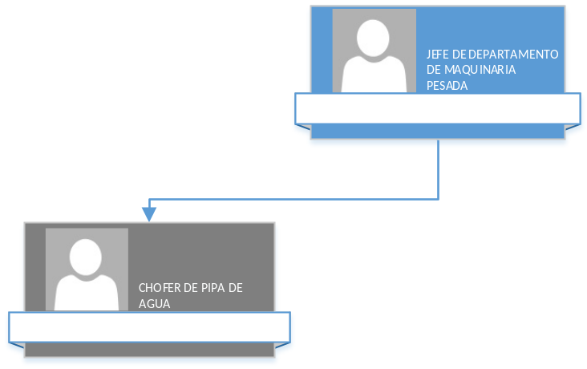

3. PERFIL DEL PUESTO
Escolaridad: | Preferentemente nivel básico.
Habilidades profesionales y conocimientos complementarios: | Licencia de conducir vigente  Trabajo en equipo.  Actitud de servicio.  Organizado y responsable.
Experiencia: | 6 meses en puesto similar.

4. CONTROL Y MANEJO DE RECURSOS MATERIALES Y FINANCIEROS
¿Maneja recursos financieros y materiales? | SI | NO X
Especificar: Maquinaria Pesada
¿Maneja y controla información confidencial? (Datos personales) | SI | NO X
¿Maneja información reservada? | SI | NO X

Me comprometo a desempeñar las labores del puesto público que represento con ética y profesionalismo desde la perspectiva de género y con enfoque basado en Derechos Humanos hacia la ciudadanía Chihuahuense. Así mismo reconozco el liderazgo de mi(s) jefa(e/s) inmediata (o/s); con mis compañeras(os) y personal a cargo, trabajo en equipo desde el buen trato; cuido y hago uso benéfico a los bienes patrimoniales apegándome a las disposiciones que establezcan las leyes y reglamentos aplicables.

1. DATOS GENERALES
Denominación del Área: Departamento de Maquinaria Pesada  Nombre del puesto: Operador de Maquinaria Pesada  Nombre del cargo: Operador de Vibro compactador  Puesto al que reporta: Jefe de departamento de Maquinaria Pesada  Puestos que le reportan: ninguno  Número de personas a su cargo: 0  Comunicación: Todas las dependencias de los distintos niveles de Gobierno Municipal y organismos externos. | Horario: 8:00 am – 16:00 pm lunes a jueves y  8:00 am – 3:00 pm viernes  Días laborables: lunes - viernes  Días de descanso: Según lo establecido en las Condiciones Generales de Trabajo entre el Municipio de Chihuahua y los Trabajadores a su Servicio.
Contribución a la misión: Promueve el desarrollo de la infraestructura urbana mediante la ejecución de obras públicas más eficientes y eficaces que permitan al municipio ser más competitivos.

Propósito del Puesto
Operar la maquinaria de vibro compactador
Descripción Específica
Actividades Permanentes
Operar la maquinaria Vibro compactador
Optimizar el uso de la maquinaria para la correcta distribución en el área en que se requiera.
Actividades Periódicas
Dar mantenimiento al camión.
Limpiarlo para su correcto funcionamiento.
Actividades Eventuales
Las demás funciones que le confieran expresamente el jefe de departamento
Ubicación en la Estructura Orgánica
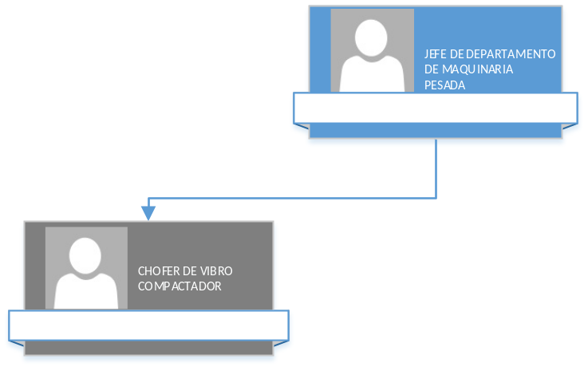

3. PERFIL DEL PUESTO
Escolaridad: | Preferentemente nivel básico.
Habilidades profesionales y conocimientos complementarios: | Licencia de conducir vigente  Trabajo en equipo.  Actitud de servicio.  Organizado y responsable.
Experiencia: | 6 meses en puesto similar.

4. CONTROL Y MANEJO DE RECURSOS MATERIALES Y FINANCIEROS
¿Maneja recursos financieros y materiales? | SI | NO X
Especificar: Maquinaria Pesada
¿Maneja y controla información confidencial? (Datos personales) | SI | NO X
¿Maneja información reservada? | SI | NO X

Me comprometo a desempeñar las labores del puesto público que represento con ética y profesionalismo desde la perspectiva de género y con enfoque basado en Derechos Humanos hacia la ciudadanía Chihuahuense. Así mismo reconozco el liderazgo de mi(s) jefa(e/s) inmediata (o/s); con mis compañeras(os) y personal a cargo, trabajo en equipo desde el buen trato; cuido y hago uso benéfico a los bienes patrimoniales apegándome a las disposiciones que establezcan las leyes y reglamentos aplicables.

1. DATOS GENERALES
Denominación del Área: Departamento de Maquinaria Pesada  Nombre del puesto: Operador de Maquinaria Pesada  Nombre del cargo: Operador de Retroexcavadora  Puesto al que reporta: Jefe de departamento de Maquinaria Pesada  Puestos que le reportan: ninguno  Número de personas a su cargo: 0  Comunicación: Todas las dependencias de los distintos niveles de Gobierno Municipal y organismos externos. | Horario: 8:00 am – 16:00 pm lunes a jueves y  8:00 am – 3:00 pm viernes  Días laborables: lunes - viernes  Días de descanso: Según lo establecido en las Condiciones Generales de Trabajo entre el Municipio de Chihuahua y los Trabajadores a su Servicio.
Contribución a la misión: Promueve el desarrollo de la infraestructura urbana mediante la ejecución de obras públicas más eficientes y eficaces que permitan al municipio ser más competitivos.

Propósito del Puesto
Operar la máquina retroexcavadora.
Descripción Específica
Actividades Permanentes
Operar la maquinaria retroexcavadora
Optimizar el uso de la maquinaria para la correcta apertura de zanjas, carga de materiales y limpiezas
Actividades Periódicas
Dar mantenimiento al equipo
Lavar y limpiarla maquinaria para su correcto funcionamiento
Actividades Eventuales
Las demás funciones que le confieran expresamente el jefe de departamento
Ubicación en la Estructura Orgánica
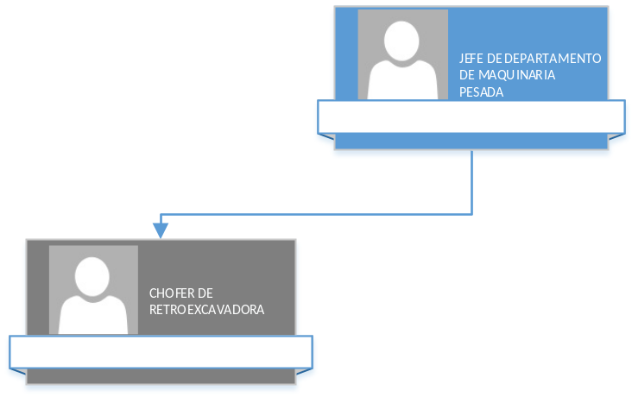

3. PERFIL DEL PUESTO
Escolaridad: | Preferentemente nivel básico.
Habilidades profesionales y conocimientos complementarios: | Licencia de conducir vigente  Trabajo en equipo.  Actitud de servicio.  Organizado y responsable.
Experiencia: | 6 meses en puesto similar.

4. CONTROL Y MANEJO DE RECURSOS MATERIALES Y FINANCIEROS
¿Maneja recursos financieros y materiales? | SI | NO X
Especificar: Maquinaria Pesada
¿Maneja y controla información confidencial? (Datos personales) | SI | NO X
¿Maneja información reservada? | SI | NO X

Me comprometo a desempeñar las labores del puesto público que represento con ética y profesionalismo desde la perspectiva de género y con enfoque basado en Derechos Humanos hacia la ciudadanía Chihuahuense. Así mismo reconozco el liderazgo de mi(s) jefa(e/s) inmediata (o/s); con mis compañeras(os) y personal a cargo, trabajo en equipo desde el buen trato; cuido y hago uso benéfico a los bienes patrimoniales apegándome a las disposiciones que establezcan las leyes y reglamentos aplicables.

1. DATOS GENERALES
Denominación del Área: Departamento de Maquinaria Pesada  Nombre del puesto: Operador de Maquinaria Pesada  Nombre del cargo: Operador de Mini Cargador  Puesto al que reporta: Jefe de departamento de Maquinaria Pesada  Puestos que le reportan: ninguno  Número de personas a su cargo: 0  Comunicación: Todas las dependencias de los distintos niveles de Gobierno Municipal y organismos externos. | Horario: 8:00 am – 16:00 pm lunes a jueves y  8:00 am – 3:00 pm viernes  Días laborables: lunes - viernes  Días de descanso: Según lo establecido en las Condiciones Generales de Trabajo entre el Municipio de Chihuahua y los Trabajadores a su Servicio.
Contribución a la misión: Promueve el desarrollo de la infraestructura urbana mediante la ejecución de obras públicas más eficientes y eficaces que permitan al municipio ser más competitivos.

Propósito del Puesto
Operar el mini cargador.
Descripción Específica
Actividades Permanentes
Operar la maquinaria de mini cargador, cuidar el buen funcionamiento y reportando las falla al área de taller.
Actividades Periódicas
Dar mantenimiento al equipo
Lavar y limpiarla maquinaria para su correcto funcionamiento
Actividades Eventuales
Las demás funciones que le confieran expresamente el jefe de departamento
Ubicación en la Estructura Orgánica
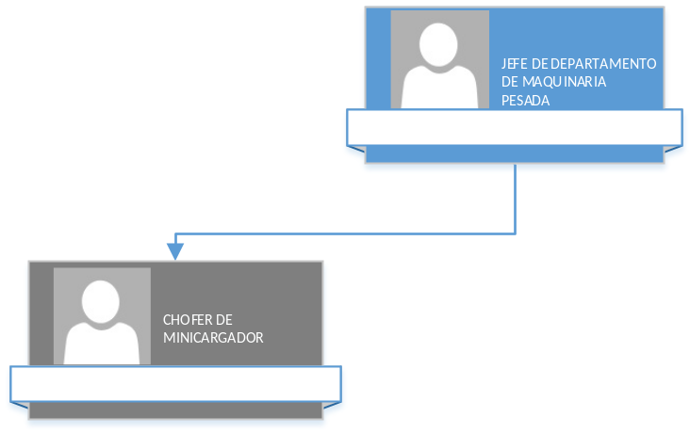

3. PERFIL DEL PUESTO
Escolaridad: | Preferentemente nivel básico.
Habilidades profesionales y conocimientos complementarios: | Licencia de conducir vigente  Trabajo en equipo.  Actitud de servicio.  Organizado y responsable.
Experiencia: | 6 meses en puesto similar.

4. CONTROL Y MANEJO DE RECURSOS MATERIALES Y FINANCIEROS
¿Maneja recursos financieros y materiales? | SI | NO X
Especificar: Maquinaria Pesada
¿Maneja y controla información confidencial? (Datos personales) | SI | NO X
¿Maneja información reservada? | SI | NO X

Me comprometo a desempeñar las labores del puesto público que represento con ética y profesionalismo desde la perspectiva de género y con enfoque basado en Derechos Humanos hacia la ciudadanía Chihuahuense. Así mismo reconozco el liderazgo de mi(s) jefa(e/s) inmediata (o/s); con mis compañeras(os) y personal a cargo, trabajo en equipo desde el buen trato; cuido y hago uso benéfico a los bienes patrimoniales apegándome a las disposiciones que establezcan las leyes y reglamentos aplicables.

1. DATOS GENERALES
Denominación del Área: Departamento de Maquinaria Pesada  Nombre del puesto: Personal Especializado  Nombre del cargo: Supervisor de  Terracerias  Puesto al que reporta: Jefe de departamento de Maquinaria Pesada  Puestos que le reportan: ninguno  Número de personas a su cargo: 0  Comunicación: Todas las dependencias de los distintos niveles de Gobierno Municipal y organismos externos. | Horario: 8:00 am – 16:00 pm lunes a jueves y  8:00 am – 3:00 pm viernes  Días laborables: lunes - viernes  Días de descanso: Según lo establecido en las Condiciones Generales de Trabajo entre el Municipio de Chihuahua y los Trabajadores a su Servicio.
Contribución a la misión: Promueve el desarrollo de la infraestructura urbana mediante la ejecución de obras públicas más eficientes y eficaces que permitan al municipio ser más competitivos.

Propósito del Puesto
Atender las peticiones de la ciudadanía supervisando la ejecución de las mismas mediante los trabajos con maquinaria pesada de la Dependencia para realizar las labores de mantenimiento a calles y terracería
Descripción Específica
Actividades Permanentes
Programar y supervisar las actividades del personal a cargo.
Realizar labores de inspección en los lugares en que se solicitó la maquinaria pesada para determinar el equipo que será necesario para la ejecución de los trabajos de mantenimiento.
Elaborar el reporte diario de actividades en proceso y terminadas con la maquinaria y equipo pesado
Actividades Periódicas
Elaborar los reportes de trabajos realizados a cada una de las maquinas utilizadas según la periodicidad con que solicite el Jefe del Departamento.
Actividades Eventuales
Elaborar el álbum de fotos de trabajos realizados con la maquinaria.

Ubicación en la Estructura Orgánica
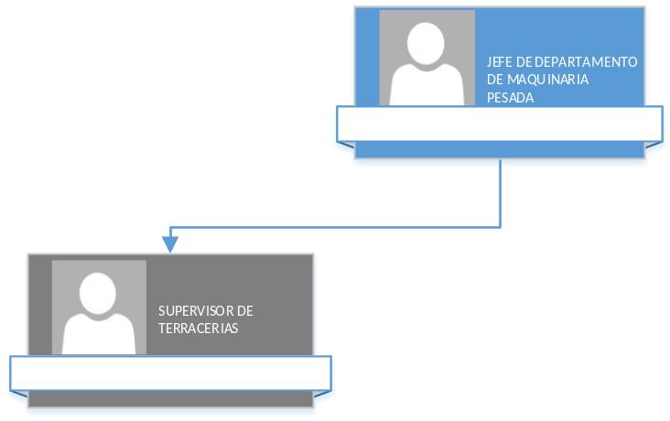

3. PERFIL DEL PUESTO
Escolaridad: | Preferentemente nivel básico.
Habilidades profesionales y conocimientos complementarios: | Conocimiento en Maquinaria Pesada.  Manejo de personal.  Actitud de servicio y trabajo en equipo.  Microsoft Office.  Organizado y responsable.
Experiencia: | 6 meses en puesto similar.

4. CONTROL Y MANEJO DE RECURSOS MATERIALES Y FINANCIEROS
¿Maneja recursos financieros y materiales? | SI | NO X
Especificar: Maquinaria Pesada
¿Maneja y controla información confidencial? (Datos personales) | SI | NO X
¿Maneja información reservada? | SI | NO X

Me comprometo a desempeñar las labores del puesto público que represento con ética y profesionalismo desde la perspectiva de género y con enfoque basado en Derechos Humanos hacia la ciudadanía Chihuahuense. Así mismo reconozco el liderazgo de mi(s) jefa(e/s) inmediata (o/s); con mis compañeras(os) y personal a cargo, trabajo en equipo desde el buen trato; cuido y hago uso benéfico a los bienes patrimoniales apegándome a las disposiciones que establezcan las leyes y reglamentos aplicables.

1. DATOS GENERALES
Denominación del Área: Departamento de Maquinaria Pesada  Nombre del puesto: Auxiliar  Nombre del cargo: Ayudante  Puesto al que reporta: Jefe de departamento de Maquinaria Pesada  Puestos que le reportan: ninguno  Número de personas a su cargo: 0  Comunicación: Todas las dependencias de los distintos niveles de Gobierno Municipal y organismos externos. | Horario: 8:00 am – 16:00 pm lunes a jueves y  8:00 am – 3:00 pm viernes  Días laborables: lunes - viernes  Días de descanso: Según lo establecido en las Condiciones Generales de Trabajo entre el Municipio de Chihuahua y los Trabajadores a su Servicio.
Contribución a la misión: Promueve el desarrollo de la infraestructura urbana mediante la ejecución de obras públicas más eficientes y eficaces que permitan al municipio ser más competitivos.

Propósito del Puesto
Realizar los trabajos de limpieza y demolición que son requeridos a la Dependencia.
Descripción Específica
Actividades Permanentes
Apoyar en las labores de limpieza manual de terracerías.
Cargar de agua la pipa.
Regar las calles que le sean asignadas.
Actividades Periódicas
Apoyar a la ciudadanía en retiro de escombro, basura y maleza de terracerías.
Actividades Eventuales
Apoyar a los demás departamentos y/o demás Dependencias.
Ubicación en la Estructura Orgánica
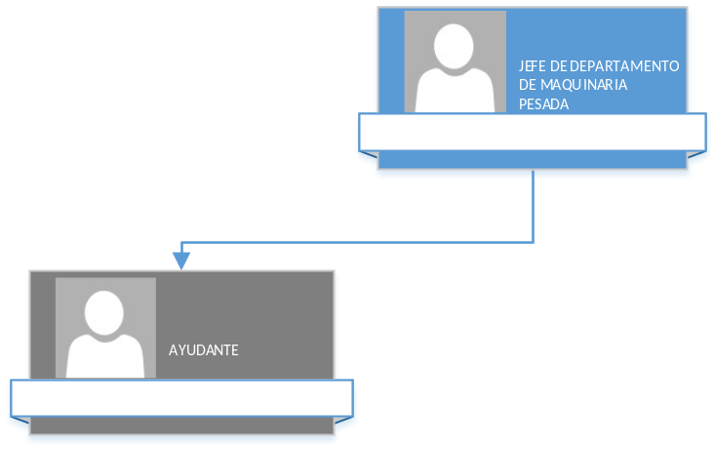

3. PERFIL DEL PUESTO
Escolaridad: | Preferentemente nivel básico.
Habilidades profesionales y conocimientos complementarios: | Conocimiento en Maquinaria Pesada.  Manejo de personal.  Actitud de servicio y trabajo en equipo.  Microsoft Office.  Organizado y responsable.
Experiencia: | 6 meses en puesto similar.

4. CONTROL Y MANEJO DE RECURSOS MATERIALES Y FINANCIEROS
¿Maneja recursos financieros y materiales? | SI | NO X
Especificar: Maquinaria Pesada
¿Maneja y controla información confidencial? (Datos personales) | SI | NO X
¿Maneja información reservada? | SI | NO X

Me comprometo a desempeñar las labores del puesto público que represento con ética y profesionalismo desde la perspectiva de género y con enfoque basado en Derechos Humanos hacia la ciudadanía Chihuahuense. Así mismo reconozco el liderazgo de mi(s) jefa(e/s) inmediata (o/s); con mis compañeras(os) y personal a cargo, trabajo en equipo desde el buen trato; cuido y hago uso benéfico a los bienes patrimoniales apegándome a las disposiciones que establezcan las leyes y reglamentos aplicables.

1. DATOS GENERALES
Denominación del Área: Subdirección de Construcción social  Nombre del puesto: subdirector  Nombre del cargo: subdirector de Construcción Social  Puesto al que reporta: Dirección General  Puestos que le reportan:  Número de personas a su cargo:  Comunicación: Todas las dependencias de los distintos niveles de Gobierno Municipal y organismos externos. | Horario: 8:00 am – 16:00 pm lunes a jueves y  8:00 am – 3:00 pm viernes  Días laborables: lunes - viernes  Días de descanso: Según lo establecido en las Condiciones Generales de Trabajo entre el Municipio de Chihuahua y los Trabajadores a su Servicio.
Contribución a la misión: Promueve el desarrollo de la infraestructura urbana mediante la ejecución de obras públicas más eficientes y eficaces que permitan al municipio ser más competitivos.

Propósito del Puesto
Realizar los trabajos de limpieza y demolición que son requeridos a la Dependencia.
Descripción Específica
Actividades Permanentes

Actividades Periódicas

Actividades Eventuales

Ubicación en la Estructura Orgánica

3. PERFIL DEL PUESTO
Escolaridad:
Habilidades profesionales y conocimientos complementarios:
Experiencia:

4. CONTROL Y MANEJO DE RECURSOS MATERIALES Y FINANCIEROS
¿Maneja recursos financieros y materiales? | SI | NO X
Especificar: Maquinaria Pesada
¿Maneja y controla información confidencial? (Datos personales) | SI | NO X
¿Maneja información reservada? | SI | NO X

Me comprometo a desempeñar las labores del puesto público que represento con ética y profesionalismo desde la perspectiva de género y con enfoque basado en Derechos Humanos hacia la ciudadanía Chihuahuense. Así mismo reconozco el liderazgo de mi(s) jefa(e/s) inmediata (o/s); con mis compañeras(os) y personal a cargo, trabajo en equipo desde el buen trato; cuido y hago uso benéfico a los bienes patrimoniales apegándome a las disposiciones que establezcan las leyes y reglamentos aplicables.

1. DATOS GENERALES
Denominación del Área: Subdirección de Construcción social  Nombre del puesto: Jefe de Departamento  Nombre del cargo: Jefe de Departamento de Construcción Social  Puesto al que reporta: Subdirector de Construcción Social  Puestos que le reportan: Residente de Obra, personal especializado.  Número de personas a su cargo: 16  Comunicación: Todas las dependencias de los distintos niveles de Gobierno Municipal y organismos externos. | Horario: 8:00 am – 16:00 pm lunes a jueves y  8:00 am – 3:00 pm viernes  Días laborables: lunes - viernes  Días de descanso: Según lo establecido en las Condiciones Generales de Trabajo entre el Municipio de Chihuahua y los Trabajadores a su Servicio.
Contribución a la misión: Promueve el desarrollo de la infraestructura urbana mediante la ejecución de obras públicas más eficientes y eficaces que permitan al municipio ser más competitivos.

Propósito del Puesto
Coordinar los programas, avances y presupuestos de las obras de la Dirección de Obras Públicas para dar cumplimiento al programa establecido.
Descripción Específica
Actividades Permanentes
Coordinar las actividades de supervisión de forma técnica y administrativa de las obras públicas.
Revisar los avances de obra con los residentes de las mismas.
Revisar los programas de inversión.
Coordinar las actividades donde se ven las necesidades o peticiones de la comunidad.
Actividades Periódicas
Revisión de expedientes técnicos para la autorización de obras públicas.
Coordinación y revisión de las propuestas técnica-económicas de las diferentes licitaciones para la contratación de obra pública.
Actividades Eventuales
Atender las auditorias de obra por parte de los diferentes entes fiscalizadores.
Las demás funciones que le confiera expresamente el Subdirector de Construcción.
Ubicación en la Estructura Orgánica

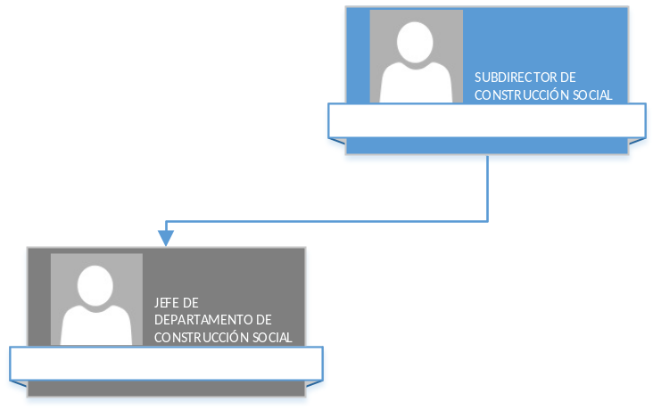

3. PERFIL DEL PUESTO
Escolaridad: | Preferentemente ingeniero civil, arquitecto o pasante.
Habilidades profesionales y conocimientos complementarios: | Manejo de Microsoft Office.  Programas AutoCAD, Project  Organizado y responsable.  Trabajo en Equipo  Conocimiento de la legislación aplicable en materia de obras públicas y servicios relacionados con las mismas
Experiencia: | 3 años en supervisión de obras del sector público

4. CONTROL Y MANEJO DE RECURSOS MATERIALES Y FINANCIEROS
¿Maneja recursos financieros y materiales? | SI | NO X
Especificar:
¿Maneja y controla información confidencial? (Datos personales) | SI X | NO
¿Maneja información reservada? | SI X | NO

Me comprometo a desempeñar las labores del puesto público que represento con ética y profesionalismo desde la perspectiva de género y con enfoque basado en Derechos Humanos hacia la ciudadanía Chihuahuense. Así mismo reconozco el liderazgo de mi(s) jefa(e/s) inmediata (o/s); con mis compañeras(os) y personal a cargo, trabajo en equipo desde el buen trato; cuido y hago uso benéfico a los bienes patrimoniales apegándome a las disposiciones que establezcan las leyes y reglamentos aplicables.
1. DATOS GENERALES
Denominación del Área: Subdirección de Infraestructura Social  Nombre del puesto: Auxiliar eléctrico  Nombre del cargo: Consultor Jurídico  Puesto al que reporta: Subdirector de Infraestructura social  Puestos que le reportan: ninguna  Número de personas a su cargo: 0  Comunicación: Todas las dependencias de los distintos niveles de Gobierno Municipal y organismos externos. | Horario: 8:00 am – 16:00 pm.  Días laborables: lunes - viernes  Días de descanso: Según lo establecido en las Condiciones Generales de Trabajo entre el Municipio de Chihuahua y los Trabajadores a su Servicio.
2. DESCRIPCIÓN DE PUESTO
Contribución a la misión:
Promueve el desarrollo de la infraestructura urbana mediante la ejecución de obras públicas más eficientes y eficaces que permitan al municipio ser más competitivos.

Propósito del Puesto:
Elaborar los proyectos de obra pública

Descripción Específica:
Actividades Permanentes
Elaboración de proyectos eléctricos en general de toda la dirección de obras públicas municipales
Actividades Periódicas
Supervisión de obra de ambas subdirecciones de la dependencia de obras publicas
Actividades Eventuales
Apoyo a las diferentes dependencias de la administración
Ubicación en la Estructura Orgánica

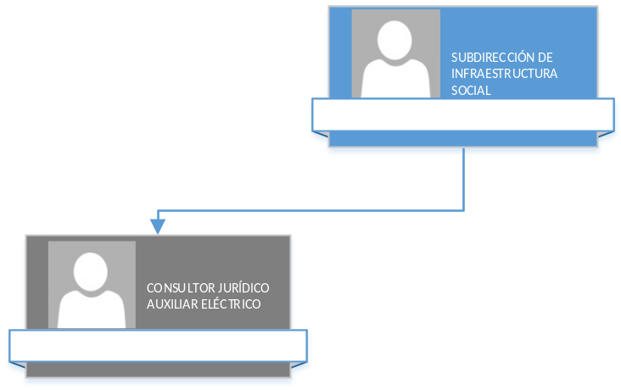

3. PERFIL DEL PUESTO
Escolaridad: | Preferentemente Licenciatura
Habilidades profesionales y conocimientos complementarios:
  Dominio de Paquetes Computacionales.
  Facilidad de palabra y trato con la gente.
  Experiencia en diferentes equipos eléctricos
  Organizado y responsable.
  Supervisión y trabajo en equipo.
  Tramitología ante la C.F.E
Experiencia: | 1 años en puesto similar

1. DATOS GENERALES
Denominación del Área: Departamento de Construcción Social  Nombre del puesto: Personal Especializado  Nombre del cargo: Enlace Técnico  Puesto al que reporta: Jefe del Departamento.  Puestos que le reportan: Ninguno.  Número de personas a su cargo: 0  Comunicación: Todas las dependencias de los distintos niveles de Gobierno Municipal y organismos externos. | Horario: 8:30 am – 16:00 pm  Días laborables: lunes - viernes  Días de descanso: Según lo establecido en las Condiciones Generales de Trabajo entre el Municipio de Chihuahua y los Trabajadores a su Servicio.
2. DESCRIPCIÓN DE PUESTO
Contribución a la misión: Promueve el desarrollo de la infraestructura urbana mediante la ejecución de obras públicas más eficientes y eficaces que permitan al municipio ser más competitivos.

Propósito del Puesto:
Realizar las actividades con apoyo de los sistemas computacionales para cubrir el desarrollo del Departamento de Construcción Social

Descripción Específica
Actividades Permanentes
Elaboración de expedientes y anexos (especificaciones generales, particulares, términos de referencia, manifiesto Art.14), solicitud de permisos de construcción e Impacto Ambiental ante el departamento correspondiente, elaboración de los paquetes de licitación, elaboración de oficios de presentación de las obras, manejo de la administración de los contratos (control de los documentos del mismo), entrega del reporte semanal con avances físicos y financieros de las obras y Residente de los contratos de servicios de calidad.
Actividades Periódicas
Atención a auditorias, transparencia y Eje Pro.
Actividades Eventuales
Elaboración de reportes.

Ubicación en la Estructura Orgánica

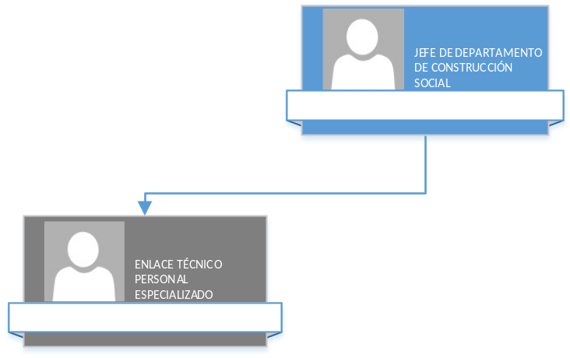

3. PERFIL DEL PUESTO
Escolaridad: | Preferentemente Nivel superior.
Habilidades profesionales y conocimientos complementarios: | Manejo de Auto Cad, Civil Cad, 3D Max.
Experiencia: | 1 año en puesto similar

4. CONTROL Y MANEJO DE RECURSOS MATERIALES Y FINANCIEROS
¿Maneja recursos financieros y materiales? | SI | NO X
Especificar:
¿Maneja y controla información confidencial? (Datos personales) | SI | NO X
¿Maneja información reservada? | SI | NO X

Me comprometo a desempeñar las labores del puesto público que represento con ética y profesionalismo desde la perspectiva de género y con enfoque basado en Derechos Humanos hacia la ciudadanía Chihuahuense. Así mismo reconozco el liderazgo de mi(s) jefa(e/s) inmediata (o/s); con mis compañeras(os) y personal a cargo, trabajo en equipo desde el buen trato; cuido y hago uso benéfico a los bienes patrimoniales apegándome a las disposiciones que establezcan las leyes y reglamentos aplicables.

1. DATOS GENERALES
Denominación del Área: Subdirección de Construcción social  Nombre del puesto: Personal Especializado  Nombre del cargo: Auxiliar  Puesto al que reporta: Subdirector de Construcción Social  Puestos que le reportan: Jefe de Departamento de Construcción Social  Número de personas a su cargo: ninguno  Comunicación: Todas las dependencias de los distintos niveles de Gobierno Municipal y organismos externos. | Horario: 8:00 am – 16:00 pm lunes a jueves y  8:00 am – 3:00 pm viernes  Días laborables: lunes - viernes  Días de descanso: Según lo establecido en las Condiciones Generales de Trabajo entre el Municipio de Chihuahua y los Trabajadores a su Servicio.
Contribución a la misión: Promueve el desarrollo de la infraestructura urbana mediante la ejecución de obras públicas más eficientes y eficaces que permitan al municipio ser más competitivos.

Propósito del Puesto
Realizar las actividades secretariales con apoyo de los sistemas computacionales para cubrir el desarrollo del Departamento de Construcción Social.
Descripción Específica
Actividades Permanentes
Elaborar oficios y memorándums del Departamento de Construcción Social.
Turnar solicitudes externas a los departamentos correspondientes.
Atender llamadas telefónicas.
Recabar y registrar todos los documentos recibidos y enviados.
Control de Archivo del Departamento
Apoyo Secretarial a los Residentes de Obra y Auxiliares.
Actividades Periódicas
Atender a vecinos de las colonias con solicitudes o peticiones.
Entregar oficios a contratistas y correspondencia interna e institucional.
Atender y dar seguimiento a los procesos de respuesta de las auditorias que realicen los entes fiscalizadores gubernamentales
Actividades Eventuales
Archivo de la documentación de años anteriores.
Las demás funciones que le confiera el Jefe de Departamento.
Ubicación en la Estructura Orgánica

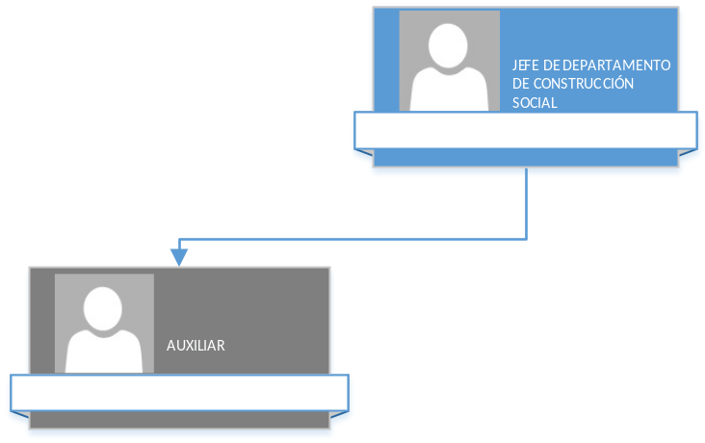

3. PERFIL DEL PUESTO
Escolaridad: | Preferentemente nivel medio superior
Habilidades profesionales y conocimientos complementarios: | Microsoft Office.  Organizado y responsable.  Comunicación oral y escrita.  Actitud de servicio.  Proceso administrativo.
Experiencia: | 1 año en puesto similar

4. CONTROL Y MANEJO DE RECURSOS MATERIALES Y FINANCIEROS
¿Maneja recursos financieros y materiales? | SI | NO X
Especificar:
¿Maneja y controla información confidencial? (Datos personales) | SI | NO X
¿Maneja información reservada? | SI | NO X

Me comprometo a desempeñar las labores del puesto público que represento con ética y profesionalismo desde la perspectiva de género y con enfoque basado en Derechos Humanos hacia la ciudadanía Chihuahuense. Así mismo reconozco el liderazgo de mi(s) jefa(e/s) inmediata (o/s); con mis compañeras(os) y personal a cargo, trabajo en equipo desde el buen trato; cuido y hago uso benéfico a los bienes patrimoniales apegándome a las disposiciones que establezcan las leyes y reglamentos aplicables.

1. DATOS GENERALES
Denominación del Área: Subdirección de Construcción social  Denominación del cargo: Subdirección de Construcción social.  Nombre del puesto: Personal Especializado  Nombre del cargo: Auxiliar  Puesto al que reporta: Subdirector de Construcción Social  Puestos que le reportan: Jefe de Departamento de Construcción Social  Número de personas a su cargo: ninguno  Comunicación: Todas las dependencias de los distintos niveles de Gobierno Municipal y organismos externos. | Horario: 8:00 am – 16:00 pm lunes a jueves y  8:00 am – 3:00 pm viernes  Días laborables: lunes - viernes  Días de descanso: Según lo establecido en las Condiciones Generales de Trabajo entre el Municipio de Chihuahua y los Trabajadores a su Servicio.
Contribución a la misión: Promueve el desarrollo de la infraestructura urbana mediante la ejecución de obras públicas más eficientes y eficaces que permitan al municipio ser más competitivos.

Propósito del Puesto
Realizar las actividades secretariales con apoyo de los sistemas computacionales para cubrir el desarrollo del Departamento de Construcción Social.
Descripción Específica
Actividades Permanentes
Elaborar oficios y memorándums del Departamento de Construcción Social.
Turnar solicitudes externas a los departamentos correspondientes.
Atender llamadas telefónicas.
Recabar y registrar todos los documentos recibidos y enviados.
Control de Archivo del Departamento
Apoyo Secretarial a los Residentes de Obra y Auxiliares.
Actividades Periódicas
Atender a vecinos de las colonias con solicitudes o peticiones.
Entregar oficios a contratistas y correspondencia interna e institucional.
Atender y dar seguimiento a los procesos de respuesta de las auditorias que realicen los entes fiscalizadores gubernamentales
Actividades Eventuales
Archivo de la documentación de años anteriores.
Las demás funciones que le confiera el Jefe de Departamento.
Ubicación en la Estructura Orgánica

3. PERFIL DEL PUESTO
Escolaridad: | Preferentemente nivel medio superior
Habilidades profesionales y conocimientos complementarios: | Microsoft Office.  Organizado y responsable.  Comunicación oral y escrita.  Actitud de servicio.  Proceso administrativo.
Experiencia: | 1 año en puesto similar

4. CONTROL Y MANEJO DE RECURSOS MATERIALES Y FINANCIEROS
¿Maneja recursos financieros y materiales? | SI | NO X
Especificar:
¿Maneja y controla información confidencial? (Datos personales) | SI | NO X
¿Maneja información reservada? | SI | NO X

Me comprometo a desempeñar las labores del puesto público que represento con ética y profesionalismo desde la perspectiva de género y con enfoque basado en Derechos Humanos hacia la ciudadanía Chihuahuense. Así mismo reconozco el liderazgo de mi(s) jefa(e/s) inmediata (o/s); con mis compañeras(os) y personal a cargo, trabajo en equipo desde el buen trato; cuido y hago uso benéfico a los bienes patrimoniales apegándome a las disposiciones que establezcan las leyes y reglamentos aplicables.

1. DATOS GENERALES
Denominación del Área: Subdirección de Construcción social  Nombre del puesto: Residente de Obra  Nombre del cargo: Supervisores  Puesto al que reporta: Subdirector de Construcción Social  Puestos que le reportan: ninguno  Número de personas a su cargo: ninguno  Comunicación: Todas las dependencias de los distintos niveles de Gobierno Municipal y organismos externos. | Horario: 8:00 am – 16:00 pm lunes a jueves y  8:00 am – 3:00 pm viernes  Días laborables: lunes - viernes  Días de descanso: Según lo establecido en las Condiciones Generales de Trabajo entre el Municipio de Chihuahua y los Trabajadores a su Servicio.
Contribución a la misión: Promueve el desarrollo de la infraestructura urbana mediante la ejecución de obras públicas más eficientes y eficaces que permitan al municipio ser más competitivos.

Propósito del Puesto
Supervisar las obras públicas en sus aspectos técnicos y administrativos para el mejor desarrollo de la misma.
Descripción Específica
Actividades Permanentes
Realizar la supervisión de la obra asignada.
Elaborar los reportes de los avances de obra.
Revisarla ejecución del proyecto, niveles, calidad de los materiales y medidas o dimensiones en la obra.
Tomar fotografías de los avances de obra.
Actividades Periódicas
Elaborar gráficas y avances de obra semanales.
Revisar presupuesto de la obra asignada.
Revisar los generadores de obra que presentan los contratistas.
Elaborar en el sistema que proporciona el Gobierno Federal la Bitácora Electrónica de Obra Pública así como seguimiento y asentamiento de las notas en la bitácora de obra física, según corresponda de acuerdo a legislación vigente.
Controlar tramos o volúmenes ejecutados en la obra.
Elaborar diferentes escritos relacionados con sus funciones.
Elaborar reportes semanales y mensuales de avance de obras a su cargo
Actividades Eventuales
Elaborar generadores y estimaciones de avances de obra.
Elaborar fichas informativas sobre alguna obra.
Generar reportes fotográficos de la obra.
Las demás funciones que le confiera expresamente el Jefe del Departamento
Ubicación en la Estructura Orgánica

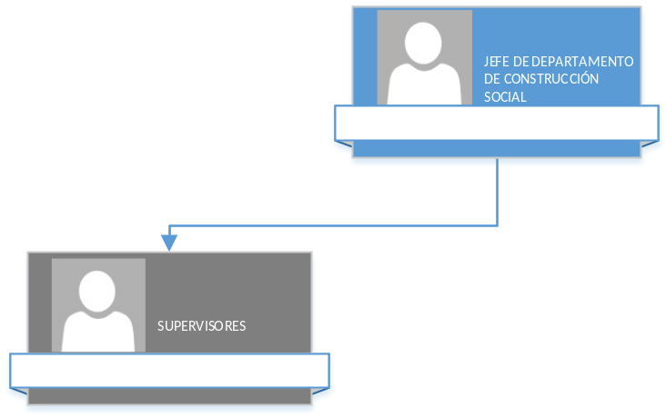

3. PERFIL DEL PUESTO
Escolaridad: | Preferentemente ingeniero civil o Arquitecto
Habilidades profesionales y conocimientos complementarios: | Manejo de Microsoft Office, AutoCAD, CivilCad y  Bitácora Electrónica.  Supervisión de obra.  Facilidad de palabra y trato interpersonal.  Organizado y responsable.  Trabajo en equipo.  Actitud de servicio.  Conocimiento de la Ley de Obra Pública y Servicios  Relacionados con la misma.
Experiencia: | 1 año en puesto similar

4. CONTROL Y MANEJO DE RECURSOS MATERIALES Y FINANCIEROS
¿Maneja recursos financieros y materiales? | SI | NO X
Especificar:
¿Maneja y controla información confidencial? (Datos personales) | SI | NO X
¿Maneja información reservada? | SI | NO X

Me comprometo a desempeñar las labores del puesto público que represento con ética y profesionalismo desde la perspectiva de género y con enfoque basado en Derechos Humanos hacia la ciudadanía Chihuahuense. Así mismo reconozco el liderazgo de mi(s) jefa(e/s) inmediata (o/s); con mis compañeras(os) y personal a cargo, trabajo en equipo desde el buen trato; cuido y hago uso benéfico a los bienes patrimoniales apegándome a las disposiciones que establezcan las leyes y reglamentos aplicables.

1. DATOS GENERALES
Denominación del Área: Subdirección de Construcción social  Nombre del puesto: Jefe de Departamento  Nombre del cargo: Estudios y Proyectos  Puesto al que reporta: Subdirector de Construcción Social  Puestos que le reportan: Proyectistas  Número de personas a su cargo: 7  Comunicación: Todas las dependencias de los distintos niveles de Gobierno Municipal y organismos externos. | Horario: 8:00 am – 16:00 pm lunes a jueves y  8:00 am – 3:00 pm viernes  Días laborables: lunes - viernes  Días de descanso: Según lo establecido en las Condiciones Generales de Trabajo entre el Municipio de Chihuahua y los Trabajadores a su Servicio.
Contribución a la misión: Promueve el desarrollo de la infraestructura urbana mediante la ejecución de obras públicas más eficientes y eficaces que permitan al municipio ser más competitivos.

Propósito del Puesto
Elaborar los estudios y proyectos ejecutivos de las diferentes obras para cumplir con las necesidades y solicitudes de la Dirección de Obras Públicas.
Descripción Específica
Actividades Permanentes
Elaborar los proyectos ejecutivos, planos y presupuestos.
Actividades Periódicas
Atender las solicitudes de proyectos de las diferentes Dependencias.
Dirigir el levantamiento de información y toma de datos de terrenos y edificaciones.
Actividades Eventuales
Revisar estimaciones y coordinación de trámites administrativos de proyectos contratados.
Efectuar revisión técnica de proyectos contratados.
Asistir a reuniones del Consejo de Planeación Urbana Municipal en el Instituto Municipal de
Planeación o dependencias gubernamentales.
Ubicación en la Estructura Orgánica

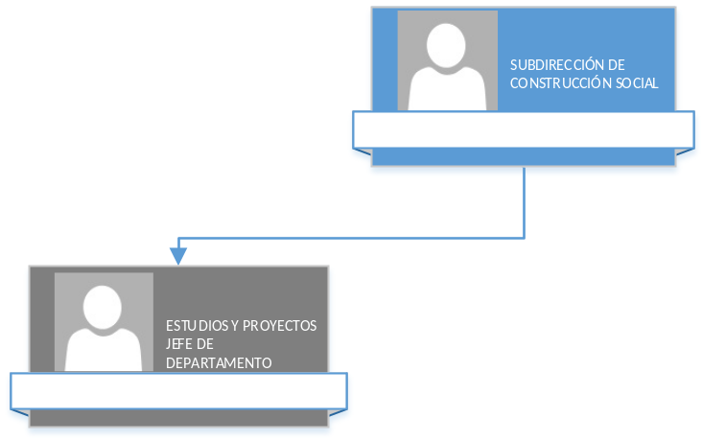

3. PERFIL DEL PUESTO
Escolaridad: | Preferentemente licenciatura en Arquitectura o pasante.
Habilidades profesionales y conocimientos complementarios: | Proceso administrativo.  Microsoft Office.  Actitud de servicio.  Conocimiento de sistemas constructivos y de materiales.  Manejo de AutoCAD, Photoshop.  Organizado y responsable.  Conocimiento de la Ley de obra Pública y Servicios relacionados con la misma.  Trabajo en equipo.
Experiencia: | 1 año en puesto similar.

4. CONTROL Y MANEJO DE RECURSOS MATERIALES Y FINANCIEROS
¿Maneja recursos financieros y materiales? | SI | NO X
Especificar:
¿Maneja y controla información confidencial? (Datos personales) | SI | NO X
¿Maneja información reservada? | SI | NO X

Me comprometo a desempeñar las labores del puesto público que represento con ética y profesionalismo desde la perspectiva de género y con enfoque basado en Derechos Humanos hacia la ciudadanía Chihuahuense. Así mismo reconozco el liderazgo de mi(s) jefa(e/s) inmediata (o/s); con mis compañeras(os) y personal a cargo, trabajo en equipo desde el buen trato; cuido y hago uso benéfico a los bienes patrimoniales apegándome a las disposiciones que establezcan las leyes y reglamentos aplicables.

1. DATOS GENERALES
Denominación del Área: Subdirección de Construcción social  Nombre del puesto: Personal especializado  Nombre del cargo: Costos  Puesto al que reporta: Subdirector de Construcción Social  Puestos que le reportan: ninguno  Número de personas a su cargo: 0  Comunicación: Todas las dependencias de los distintos niveles de Gobierno Municipal y organismos externos. | Horario: 8:00 am – 16:00 pm lunes a jueves y  8:00 am – 3:00 pm viernes  Días laborables: lunes - viernes  Días de descanso: Según lo establecido en las Condiciones Generales de Trabajo entre el Municipio de Chihuahua y los Trabajadores a su Servicio.
Contribución a la misión: Promueve el desarrollo de la infraestructura urbana mediante la ejecución de obras públicas más eficientes y eficaces que permitan al municipio ser más competitivos.

Propósito del Puesto
Estudio de mercado, cotización de insumos, análisis de precios unitarios, para elaboración de presupuestos base requeridos en formación de expediente técnico de obra a realizar.
Descripción Específica
Actividades Permanentes
Elaboración de presupuestos..
Actividades Periódicas
Cotización de insumos.
Estudios de mercado.
Revisión de presupuestos.
Análisis de precios unitarios de contratista.
Actividades Eventuales
Revisión de concursos de licitaciones, para solventar propuesta económica
Ubicación en la Estructura Orgánica

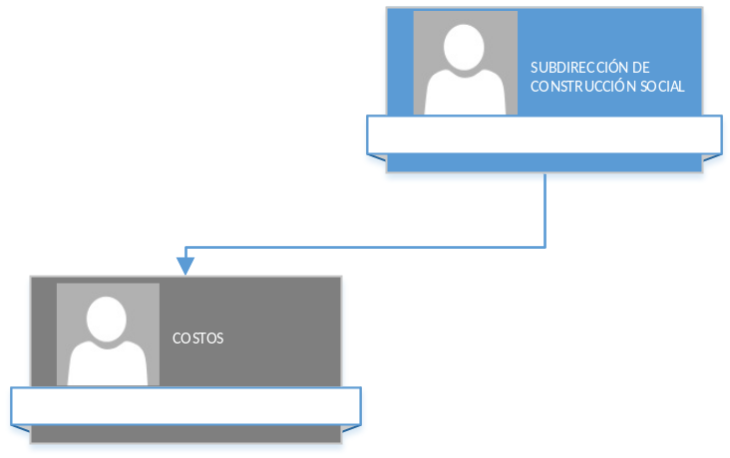

3. PERFIL DEL PUESTO
Escolaridad: | Preferentemente ingeniería Civil
Habilidades profesionales y conocimientos complementarios: | Conocimiento de rendimientos de obra, analista de precios unitarios, manejo de programa de costos  (opus).  Office
Experiencia: | 2 años en puesto similar

4. CONTROL Y MANEJO DE RECURSOS MATERIALES Y FINANCIEROS
¿Maneja recursos financieros y materiales? | SI | NO X
Especificar:
¿Maneja y controla información confidencial? (Datos personales) | SI | NO X
¿Maneja información reservada? | SI | NO X

Me comprometo a desempeñar las labores del puesto público que represento con ética y profesionalismo desde la perspectiva de género y con enfoque basado en Derechos Humanos hacia la ciudadanía Chihuahuense. Así mismo reconozco el liderazgo de mi(s) jefa(e/s) inmediata (o/s); con mis compañeras(os) y personal a cargo, trabajo en equipo desde el buen trato; cuido y hago uso benéfico a los bienes patrimoniales apegándome a las disposiciones que establezcan las leyes y reglamentos aplicables.

1. DATOS GENERALES
Denominación del Área: Subdirección de Infraestructura Social  Nombre del puesto: Jefe de Oficina  Nombre del cargo: Jefe de Oficina de arroyos  Puesto al que reporta: Jefe de departamento Proyectos construcción urbana  Puestos que le reportan: supervisores maquinaria pesada  Número de personas a su cargo: 0  Comunicación: Todas las dependencias de los distintos niveles de Gobierno Municipal y organismos externos. | Horario: 8:00 am – 16:00 pm lunes a jueves y  8:00 am – 3:00 pm viernes  Días laborables: lunes - viernes  Días de descanso: Según lo establecido en las Condiciones Generales de Trabajo entre el Municipio de Chihuahua y los Trabajadores a su Servicio.
2. DESCRIPCIÓN DE PUESTO
Contribución a la misión: Promueve el desarrollo de la infraestructura urbana mediante la ejecución de obras públicas más eficientes y eficaces que permitan al municipio ser más competitivos.
Propósito del Puesto
Elaboración de proyectos de drenaje pluvial para mejorar la infraestructura pluvial y mejorar las condiciones de vida de los ciudadanos que viven en la cercanía de cauces pluviales.
Dar servicio a los ciudadanos en la coordinación con los departamentos de limpieza de arroyos, drenes y otras obras pluviales dando seguridad a los habitantes en el entorno en que viven.
Descripción Específica:
Proyectos para construcción.
Coordinación para limpieza de arroyos, obras pluviales.
Actividades Permanentes:
Proyectos de drenaje Pluvial menores
Validación de estudios Hidrológicos y proyectos de drenaje Pluvial de fraccionamientos
Atención al público en lo referente a problemas de drenaje pluvial (inundaciones, obras y limpieza de arroyos y drenes)
Revisión de obras menores dañadas para su reparación con personal propio

Actividades Periódicas:
Revisión de Socavones en obras pluviales y reparación en coordinación de personal de maquinaria pesada.
Actividades Eventuales
Residente en revisión de proyectos externos de obras pluviales.
Ubicación en la Estructura Orgánica

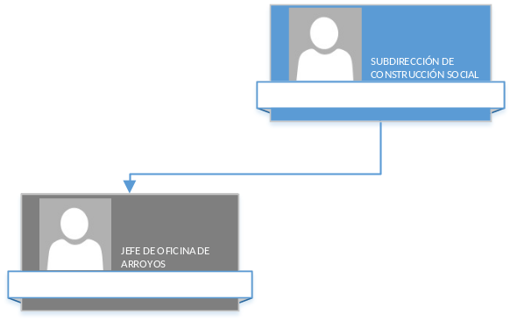

3. PERFIL DEL PUESTO
Escolaridad: | Preferentemente Ingeniero Civil
Habilidades profesionales y conocimientos complementarios: | Conocimiento de la ley de Obras Públicas y servicios relacionados con la misma  Conocimiento de la Ley de Agua Nacionales y su Reglamento  Computación paquete office, autocad  Conocimiento de la red pluvial de la ciudad
Experiencia: | 1 Año en puesto similar

4. CONTROL Y MANEJO DE RECURSOS MATERIALES Y FINANCIEROS
¿Maneja recursos financieros y materiales? | SI | NO X
Especificar:
¿Maneja y controla información confidencial? (Datos personales) | SI | NO X
¿Maneja información reservada? | SI | NO X

Me comprometo a desempeñar las labores del puesto público que represento con ética y profesionalismo desde la perspectiva de género y con enfoque basado en Derechos Humanos hacia la ciudadanía Chihuahuense. Así mismo reconozco el liderazgo de mi(s) jefa(e/s) inmediata (o/s); con mis compañeras(os) y personal a cargo, trabajo en equipo desde el buen trato; cuido y hago uso benéfico a los bienes patrimoniales apegándome a las disposiciones que establezcan las leyes y reglamentos aplicables.

1. DATOS GENERALES
Denominación del Área: Subdirección de Construcción social  Nombre del puesto: Jefe de Oficina  Nombre del cargo: Proyectistas  Puesto al que reporta: Jefe de Departamento de Proyectos  Puestos que le reportan: ninguno  Número de personas a su cargo: 0  Comunicación: Todas las dependencias de los distintos niveles de Gobierno Municipal y organismos externos. | Horario: 8:00 am – 16:00 pm lunes a jueves y  8:00 am – 3:00 pm viernes  Días laborables: lunes - viernes  Días de descanso: Según lo establecido en las Condiciones Generales de Trabajo entre el Municipio de Chihuahua y los Trabajadores a su Servicio.
Contribución a la misión: Promueve el desarrollo de la infraestructura urbana mediante la ejecución de obras públicas más eficientes y eficaces que permitan al municipio ser más competitivos.

Propósito del Puesto
Diseño y elaboración los proyectos ejecutivos y anteproyectos de obras públicas a través de los diferentes sistemas para el cumplimiento de las necesidades y solicitudes del departamento.
Descripción Específica
Actividades Permanentes
Elaborar planos arquitectónicos de proyectos ejecutivos y anteproyectos de obra.
Coordinación de las diferentes ingenierías que conforman el proyecto ejecutivo.
Coordinar y revisar presupuestos de proyecto.
Revisar y tramitar el pago a contratistas ante la Dirección de Planeación y Evaluación de las estimaciones de proyectos.
Actividades Periódicas
Realizar levantamiento de datos en campo para elaborar proyectos de obra pública.
Entrevistar a los solicitantes de algún proyecto.
Elaboración de presentaciones, renders y fotomontajes de proyectos.
Seguimiento del proyecto durante el proceso de obra para su correcta ejecución.
Actividades Eventuales
Revisar catálogos de conceptos de proyectos externos contratados.
Dictaminar situación actual de las construcciones.
Atención a los diferentes proveedores de materiales de construcción.
Las demás funciones que le confiera expresamente el Jefe del Departamento.
Ubicación en la Estructura Orgánica

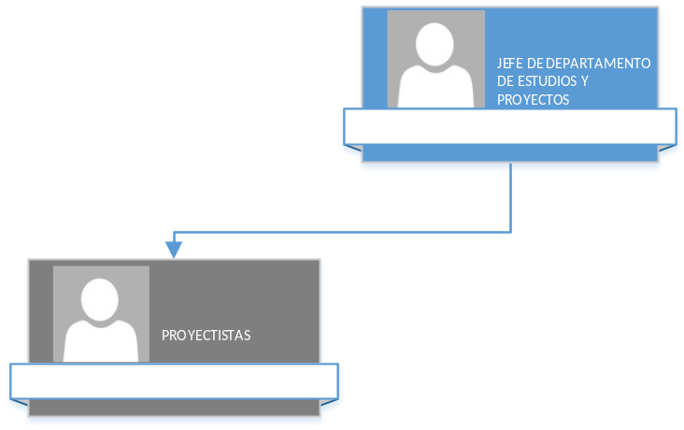

3. PERFIL DEL PUESTO
Escolaridad: | Preferentemente licenciatura en Arquitectura o Ingeniería Civil.
Habilidades profesionales y conocimientos complementarios: | Proceso administrativo.  Organizado y responsable.  Actitud de servicio.  El Elaboración de proyectos ejecutivos y diseño de espacios.  Microsoft Office, AutoCAD, Photoshop, Revit, Sketchup,  Software para diseño arquitectónico.  Co conocimientos de la Ley de Obra Pública y Servicios relacionados con la misma.  Trabajo en equipo.
Experiencia: | 1 año en puesto similar.

4. CONTROL Y MANEJO DE RECURSOS MATERIALES Y FINANCIEROS
¿Maneja recursos financieros y materiales? | SI | NO X
Especificar:
¿Maneja y controla información confidencial? (Datos personales) | SI | NO X
¿Maneja información reservada? | SI | NO X

Me comprometo a desempeñar las labores del puesto público que represento con ética y profesionalismo desde la perspectiva de género y con enfoque basado en Derechos Humanos hacia la ciudadanía Chihuahuense. Así mismo reconozco el liderazgo de mi(s) jefa(e/s) inmediata (o/s); con mis compañeras(os) y personal a cargo, trabajo en equipo desde el buen trato; cuido y hago uso benéfico a los bienes patrimoniales apegándome a las disposiciones que establezcan las leyes y reglamentos aplicables.

FIRMAS DE AUTORIZACIÓN
ELABORÓ | REVISÓ | AUTORIZÓ
Jefe de Oficina de Recursos Humanos | Subdirección de Infraestructura Social | Director General de Obras Públicas
Lic. Claudia Rodríguez Sánchez | Ing. Javier Villarreal Posada | Ing. Rodolfo Armendáriz Ronquillo

FIRMAS DE AUTORIZACIÓN
ELABORÓ | REVISÓ | REVISÓ | AUTORIZÓ
Jefe de Oficina de Recursos Humanos | Subdirección de Recursos Humanos | Subdirección de Planeación y Evaluación | Director de Obras Públicas
Lic. Claudia Rodríguez Sánchez | Lic. Luis Santos Balderrama | Matro. Mario Alonso García Durán | Ing. Rodolfo Armendáriz Ronquillo

